Małopolski Program
Ochrony Zdrowia Psychicznego
2004 - 2008

NIE MA ZDROWIA
BEZ ZDROWIA PSYCHICZNEGO

Kraków, grudzień 2003

Departament Polityki Społecznej
Urząd Marszałkowski Województwa Małopolskiego

Opracował zespół:
Kłos Krzysztof
Sanak Urszula
Bomba Jacek
Cechnicki Andrzej
Kowal Andrzej
Jędrzejowski Marek
Młynarczyk Anna
Nuckowska Maja
Przewłocka Anna
Sowa Anna
Woźniak Danuta
Zięba Andrzej

MPOZP stanowi rozwinięcie Strategii Rozwoju Województwa Małopolskiego
w zakresie celu A.3. Spójne, solidarne i bezpieczne społeczności oraz Małopolskiego Programu Ochrony Zdrowia na lata 2001 - 2005 w zakresie realizacji celu operacyjnego 1 tego programu pt. „Poprawa zdrowia psychicznego i redukcja szkodliwych skutków uzależnień”.

Spis treści:

Wprowadzenie 5
Rozdział 1 9
Zdrowie psychiczne w dokumentach WHO 9
Rozdział 2 19
Zdrowie psychiczne w dokumentach EU 19
Rozdział 3 25
Prawne podstawy ochrony zdrowia psychicznego w Polsce 25
Rozdział 4 33
Program ochrony zdrowia psychicznego w Polsce 33
Rozdział 5 39
Zdrowie psychiczne - sytuacja epidemiologiczna w Małopolsce 39
Rozdział 6 51
Zasoby opieki psychiatrycznej i pomocy społecznej dla osób chorych psychicznie
w Małopolsce 51
Rozdział 7 73
Założenia rozwoju opieki psychiatrycznej w Małopolsce 73
Rozdział 8 91
Cele programowe i plan operacyjny na lata 2004 - 2008 91
Rozdział 9 103
Plan inwestycyjno-finansowy na lata 2004 - 2008 103
Rozdział 10 107
Zarządzanie Programem i jego monitorowanie 107

Wprowadzenie

Małopolski Program Ochrony Zdrowia Psychicznego 2004 – 2008 (MPOZP) stanowi rozwinięcie Małopolskiego Programu Ochrony Zdrowia na lata 2001 - 2005 w zakresie realizacji celu operacyjnego 1 tego Programu pt. „Poprawa zdrowia psychicznego i redukcja szkodliwych skutków uzależnień”.
Opracowanie Małopolskiego Programu Ochrony Zdrowia Psychicznego jest wyrazem znaczenia, jakie organy województwa małopolskiego przywiązują do integralności problemów zdrowotnych, najpełniej bodaj wyrażonej we wspólnym haśle Światowej Organizacji Zdrowia (WHO) oraz Komisji Europejskiej stanowiącym motto Programu: „Nie ma zdrowia bez zdrowia psychicznego”. MPOZP stanowi regionalną tj. małopolską odpowiedź na wezwania i rekomendacje zawarte w kluczowym dla tej problematyki Raporcie WHO z 2001 roku pt. „Zdrowie psychiczne: nowe rozumienie, nowa nadzieja” oraz Rezolucji Komitetu Wykonawczego WHO z 17 stycznia 2002 roku pt. „Umocnienie zdrowia psychicznego”. MPOZP stanowi wreszcie przejaw zrozumienia potrzeb zdrowotnych mieszkańców województwa małopolskiego ujawniających się w postaci czołowego miejsca
w krajowych statystykach zapadalności na różne rodzaje chorób psychicznych.

Małopolski Program Ochrony Zdrowia Psychicznego prezentując ujęcie kompleksowe zawiera omówienie:
- dokumentów WHO oraz Unii Europejskiej dotyczących problematyki zdrowia psychicznego (Raport WHO z 2001 roku pt. Mental health: new understanding, new hope, Rezolucja Komitetu Wykonawczego WHO z 17 stycznia 2002 roku (EB109.R8) pt. Strengthening mental health, dokumenty EU tj. Council resolution of 18 November 1999 on the promotion of mental health oraz Council conclusions of 18 November 1999 on the combating stress and depression – related problems),
- podstaw prawnych ochrony zdrowia psychicznego w Polsce (ustawa o ochronie zdrowia psychicznego z dnia 19 sierpnia 1994r. oraz rozporządzenia wykonawcze),
- ogólnopolskich podstaw programowych przygotowanych przez zespół konsultanta krajowego i współpracowników z Instytutu Psychiatrii i Neurologii w Warszawie,
- sytuacji epidemiologicznej w zakresie chorób psychicznych w Małopolsce,
- stanu zasobów opieki psychiatrycznej i pomocy społecznej dla osób chorych psychicznie w Małopolsce,
a wreszcie kreśli regionalny model opieki psychiatrycznej oraz definiuje cele programowe
i plan operacyjny na lata 2004 – 2008. Program zawiera także zestaw wskaźników służących monitorowaniu i ocenie jego wyników.

Jako cel nadrzędny Programu przyjęto: poprawę zdrowia psychicznego mieszkańców Małopolski i redukcję szkodliwych skutków uzależnień. Sformułowano też 5 celów operacyjnych, a mianowicie:
- wdrożenie modelu środowiskowej, zintegrowanej opieki psychiatrycznej,
- tworzenie sieci funkcjonalnych powiązań między sektorami ochrony zdrowia, pomocy społecznej i rynku pracy,
- promowanie społecznej integracji poprzez edukację, dialog i partnerstwo,
- realizacja specjalistycznych programów opieki psychiatrycznej i promocji zdrowia psychicznego
- rozwijanie efektywnych form współpracy międzynarodowej w zakresie opieki psychiatrycznej.
Zaproponowano także zestaw ok. 30 zadań, których realizacja ma służyć osiągnięciu wymienionych wyżej celów operacyjnych.

Merytoryczne przesłanki Programu zawierają się w analizie potrzeb osób
z zaburzeniami psychicznymi, które lokują się wg WHO w czterech obszarach: medycznym, rodzinnym, wspólnotowym i rehabilitacyjnym.
Do obszaru medycznego należą takie działania jak: wczesne rozpoznanie, informacja
o chorobie i leczeniu, opieka medyczna, hospitalizacja, wsparcie psychologiczne;
do obszaru rehabilitacyjnego należy: wsparcie socjalne, edukacja, wsparcie zawodowe, opieka dzienna, opieka długoterminowa, zaspokojenie potrzeb duchowych;
do obszaru rodzinnego należy: wyrabianie umiejętności opieki nad osobą chorą, umacnianie spójności rodziny, wsparcie w sytuacjach kryzysowych, wsparcie finansowe, tworzenie sieciowego systemu wsparcia z udziałem rodzin;
do obszaru wspólnotowego należy: pełne uczestnictwo społeczne, unikanie stygmatyzacji
i dyskryminacji, przestrzeganie praw człowieka.
We wszystkich tych obszarach niezbędne jest podejmowanie wielokierunkowych działań, których zintegrowany charakter stanowi główną przesłankę sukcesu w wymiarze osobniczym i populacyjnym.

Główne podejście w rozwiązywaniu problemów zdrowia psychicznego stanowić winna, wg WHO, opieka środowiskowa uzupełniona o stopniowe zamykanie dużych szpitali psychiatrycznych, przekształcanie ich w centra aktywnego leczenia i wielopłaszczyznowej rehabilitacji a także rozwijanie oddziałów psychiatrycznych w szpitalach ogólnych.
Zgodnie z Raportem WHO z 2001 roku opieka środowiskowa oznacza:
- Usługi, które są blisko domu, włączając w to opiekę szpitalną w szpitalu ogólnym dla przypadków wymagających przyjęcia w trybie nagłym oraz opiekę długoterminową
w stacjonarnych formach opieki środowiskowej,
- Interwencję stosowną do poziomu upośledzenia i objawów chorobowych,
- Leczenie i opiekę specyficzną dla postawionej diagnozy i potrzeb osoby chorej,
- Szeroki zakres usług adresowanych do potrzeb osób z zaburzeniami psychicznymi,
- Usługi skoordynowane pomiędzy profesjonalistami zajmującymi się opieką psychiatryczną a lokalnymi agencjami wsparcia socjalnego,
- Ambulatoryjne raczej niż stacjonarne świadczenia zdrowotne, w tym realizowane
w formule hospitalizacji domowej,
- Partnerstwo z opiekunami oraz rozwiązywanie ich problemów,
- Aktywność legislacyjną wspierającą powyższe działania.

Według tego właśnie podejścia nakreślono kluczowy dla omawianego opracowania regionalny model opieki psychiatrycznej w Małopolsce opisany w rozdziale 7 Programu.
U podstaw tego modelu leży analiza stanu organizacyjnego systemu opieki psychiatrycznej
w Małopolsce.

Opieka psychiatryczna w Małopolsce znajduje się obecnie w fazie rozwoju, który określić można jako etap pośredni pomiędzy, zarzuconym już w czołówce wysokorozwiniętych krajów, modelem opartym o izolację pacjenta w dużych ośrodkach stacjonarnych z właściwymi dla nich metodami leczenia a nowoczesnym modelem propagowanym przez WHO i opartym przede wszystkim na koncepcji opieki środowiskowej.

Nowocześnie zorganizowana opieka psychiatryczna winna być elementem regionalnego systemu ochrony zdrowia psychicznego, którego podmiotem jest społeczność/populacja regionalna. Należy, zatem stworzyć warunki do monitorowania, analizowania i raportowania nie tylko stanu zdrowia psychicznego tej populacji oraz dostępności do adekwatnych świadczeń zdrowotnych, ale także procesów społecznych
i gospodarczych, które na stan zdrowia i dostępność mogą wpływać. To z kolei implikuje konieczność rozwoju odpowiednich instytucji, którymi w przypadku Małopolski winny być: Małopolskie Centrum Zdrowia Publicznego, Regionalny Ośrodek Polityki Społecznej współpracujący m.in. z siecią gminnych i powiatowych instytucji pomocy społecznej, Departament Polityki Społecznej UMWM, Katedra Psychiatrii CM UJ w zakresie pracy naukowo-badawczej.

Należy, angażując w problemy ochrony zdrowia psychicznego wspólnoty lokalne, uwzględnić tę problematykę w opracowywanych, gł. na poziomie powiatów i miast na prawach powiatu, lokalnych programach ochrony zdrowia. To na poziomie lokalnym winna następować praktyczna integracja sektorów: ochrony zdrowia, pomocy społecznej
i zatrudnienia.

Niezbędne są działania informacyjno-edukacyjne oraz promujące zdrowie psychiczne oparte na aktywności środowiska medycznego i naukowego, administracji publicznej, organizacji pozarządowych oraz środków masowego przekazu. Rolę koordynującą w tym zakresie powinien na poziomie regionalnym pełnić zespół ds. zdrowia psychicznego działający w ramach Małopolskiej Rady Zdrowia Publicznego (wcześniej odpowiednio poszerzony).

W zakresie organizacji opieki psychiatrycznej w Małopolsce regionalny model oparty będzie o koncepcję opieki środowiskowej i będzie uwzględniał potrzebę stopniowego przesuwania zasobów na poziom lokalny z uzyskaniem dominacji tych zasobów z końcem okresu planistycznego omawianego Programu. Będzie rozwijana i uzupełniana sieć poradni zdrowia psychicznego dla dorosłych, dzieci, młodzieży i ich rodzin, poradni leczenia uzależnień, pośrednich form opieki psychiatrycznej takich jak oddziały dzienne, zespoły opieki środowiskowej, ośrodki interwencji kryzysowych a wreszcie placówek rehabilitacyjnych i różnych form zakwaterowania chronionego i pracy chronionej. Szczegółowe wytyczne dla każdego powiatu zostały ujęte w Programie.

Psychiatryczne lecznictwo szpitalne oparte będzie głównie na oddziałach psychiatrycznych szpitali ogólnych a w każdym subregionie, zwłaszcza chrzanowskim, nowotarskim, sądecko-gorlickim i tarnowskim będzie działał przynajmniej jeden ośrodek
o dużym potencjale kadrowym i łóżkowym.
Szpital Specjalistyczny im. J. Babińskiego, największy szpital psychiatryczny
w województwie małopolskim, zostanie przekształcony zgodnie z odrębnie nakreślonym modelem.
Alternatywą lub uzupełnieniem dla decentralizacji stacjonarnej opieki psychiatrycznej będzie model satelitarny polegający na organizacji w terenie, na tzw. bazie obcej, oddziałów i innych jednostek organizacyjnie powiązanych z głównymi ośrodkami psychiatrycznymi. W największych miastach województwa (Kraków, Tarnów, Nowy Sącz) powstaną centra gerontopsychiatryczne. Krakowski ośrodek psychiatryczny zapewni obsługę potrzeb zdrowotnych mieszkańców aglomeracji krakowskiej, służył będzie jako ośrodek referencyjny w skali całego województwa, skoncentruje myśl naukową oraz programy badawcze.
W ślad za organizacyjnymi przekształceniami systemu opieki psychiatrycznej
w Małopolsce winny podążać zmiany w wielkości i strukturze finansowania świadczeń zdrowotnych związanych z ochroną zdrowia psychicznego. Mając na względzie obecne uwarunkowania można przyjąć, iż przeznaczenie na opiekę psychiatryczną ok. 4% ogółu nakładów na świadczenia zdrowotne w województwie powinno zaspokoić najpilniejsze potrzeby. Niezbędne jest pełne zaspokojenie potrzeb lecznictwa ambulatoryjnego, czy szerzej ujmując problem – potrzeb opieki środowiskowej, z jednoczesnym stabilizowaniem
i stopniowym zmniejszaniem finansowania opieki stacjonarnej.

Koordynująca rola we wdrażaniu regionalnego modelu opieki psychiatrycznej spoczywać będzie na konsultancie wojewódzkim ds. psychiatrii oraz konsultancie
ds. psychiatrii dzieci i młodzieży, których wspierać będzie wojewódzka administracja publiczna, rządowa i samorządowa oraz zespół ds. zdrowia psychicznego działający
w ramach Małopolskiej Rady Zdrowia Publicznego. Dla podkreślenia znaczenia tego zespołu przyjmie on nazwę Małopolskiej Rady Zdrowia Psychicznego a jego członków będzie nominował Marszałek Województwa Małopolskiego. Przewodniczącym Rady będzie konsultant wojewódzki ds. psychiatrii. W ramach Małopolskiej Rady
Zdrowia Psychicznego odbywać się będzie koordynacja realizacji zadań niniejszego Programu, wypracowywanie i hierarchizowanie przedsięwzięć służących osiąganiu celu strategicznego i celów operacyjnych Programu, monitorowanie realizacji Programu w skali regionalnej, analizowanie wyników superwizji jednostek opieki psychiatrycznej, współdziałanie z lokalnymi (powiatowymi) koordynatorami, wypracowywanie strategicznych kierunków współpracy z zagranicznymi ośrodkami psychiatrycznymi oraz opiniowanie sektorowych projektów przewidzianych do dofinansowania ze środków Unii Europejskiej.

Małopolski Program Ochrony Zdrowia Psychicznego 2004 - 2008 ma szanse na skuteczną i pełną realizację jedynie pod warunkiem przyjęcia jego rekomendacji
i planowanych zadań jako własne, przez wszystkie instytucje, organizacje i osoby zajmujące się ze statutowego obowiązku lub społecznej potrzeby problematyką zdrowia psychicznego
i jego ochrony. O taką konstruktywną współpracę wokół realizacji celów Programu apelują autorzy oraz organy województwa małopolskiego stanowiące o jego wejściu w życie.

Rozdział 1

Zdrowie psychiczne w dokumentach WHO

Zasadniczym dokumentem Światowej Organizacji Zdrowia (WHO) odnoszącym się do kwestii zdrowia psychicznego jest, opublikowany w październiku 2001 roku, doroczny raport pod tytułem Mental health: new understanding, new hope (Zdrowie psychiczne: nowe rozumienie, nowa nadzieja). W przedmowie do raportu Pani Gro Harlem Brundtland, ówczesny dyrektor generalny WHO, zwróciła uwagę na fakt, iż dokument ten pojawia się w dziesiątą rocznicę uznania przez Zgromadzenie Ogólne Narodów Zjednoczonych prawa ludzi chorych psychicznie do ochrony i opieki, a także przypomniała trzy podstawowe zasady wprowadzone wówczas przez ONZ. Pierwszą
z nich jest niedopuszczalność dyskryminacji jednostki z powodu choroby psychicznej, drugą, że każdy pacjent winien mieć prawo do leczenia i opieki w swym własnym środowisku, trzecią zaś, że każdy pacjent winien mieć prawo do leczenia w najmniej ograniczającym środowisku, z zastosowaniem najmniej ograniczającego i ingerującego
w jego osobowość leczenia. Swe słowo wstępne zakończyła wyrazami nadziei, że obecne pokolenie będzie ostatnim, które w odniesieniu do chorób psychicznych i chorych psychicznie pozwala, by poczucie wstydu i stygmatyzacja panowały nad rozumem
i wiedzą naukową.

Raport WHO 2001 pt. Zdrowie psychiczne: nowe rozumienie, nowa nadzieja prezentuje współczesne spojrzenie na problematykę zdrowia psychicznego i chorób psychicznych oraz dostarcza wielu zaleceń do wdrożenia w praktyce, w ramach realizacji programów ochrony zdrowia psychicznego:

- Rozdział 1 przynosi kluczowe stwierdzenie o interakcji biologicznych, psychologicznych i socjalnych czynników w rozwoju chorób psychicznych i zaburzeń zachowania. Prezentując szczegółowo te czynniki, w tym także tzw. błędne koło ubóstwa i zaburzeń psychicznych, rozdział zamyka się 7 zaleceniami wyprowadzonymi z perspektywy polityki zdrowia publicznego takimi jak:
    - Istnieje potrzeba formułowania polityki poświęconej poprawie zdrowia psychicznego populacji,
    - Należy zapewnić powszechny dostęp do odpowiednich i efektywnych pod względem kosztowym usług zdrowotnych obejmujących promocję zdrowia psychicznego oraz prewencję schorzeń psychicznych,
    - Należy zapewnić odpowiednią opiekę i ochronę praw ludzkich pacjentom
z poważnymi zaburzeniami przebywającym w instytucjach zamkniętych,
    - Należy prowadzić monitoring i ocenę stanu zdrowia psychicznego wspólnot lokalnych,
    - Należy promować zdrowy styl życia i sposoby redukcji czynników ryzyka,
    - Należy wspierać stabilność życia rodzinnego, spójność społeczną i rozwój człowieka,
    - Należy wspierać badania przyczyn chorób psychicznych i zaburzeń zachowania, rozwój efektywnych metod leczenia oraz monitorować
i oceniać działanie systemu ochrony zdrowia psychicznego.

- Rozdział 2 podkreśla powszechny charakter zaburzeń neuropsychiatrycznych, które na przestrzeni życia osobniczego dotykają co czwartego człowieka, a także znaczący udział tych schorzeń w tzw. Globalnym Obciążeniu Chorobami mierzonym wskaźnikiem DALY, wynoszący w 2000 roku dla Świata 12%, a dla Europy 20%.
W tym ostatnim aspekcie największe znaczenie mają: depresja, schizofrenia, zaburzenia zachowania, zaburzenia na tle alkoholowym i narkotykowym, samookaleczenia. Wśród czynników determinujących zaburzenia psychiczne Raport wymienia ubóstwo, płeć żeńską w przypadku nerwic i depresji, wiek dziecięcy
i starszy, sytuacje konfliktów i katastrof, zaburzenia środowiska rodzinnego, niektóre choroby somatyczne.

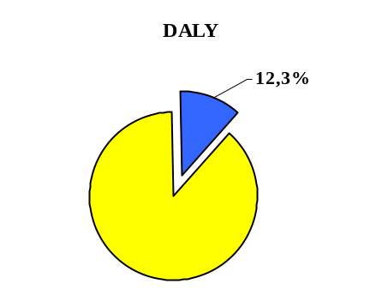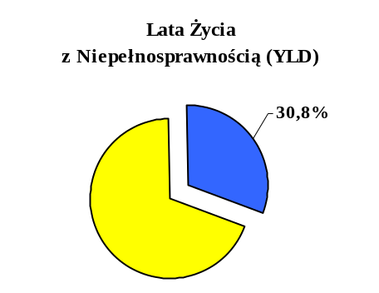Wykres 1. Obciążenie niepełnosprawnością z powodu zaburzeń psychicznych i neurologicznych - ŚWIAT 2000

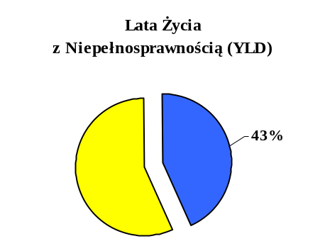Wykres 2. Obciążenie niepełnosprawnością z powodu zaburzeń psychicznych i neurologicznych - EUROPA 2000
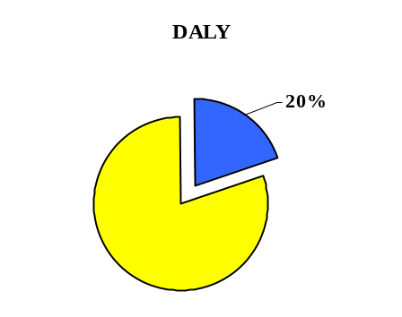
Wykres 3. Obciążenie niepełnosprawnością z powodu depresji i schizofrenii w odniesieniu do innych chorób - POLSKA 1995
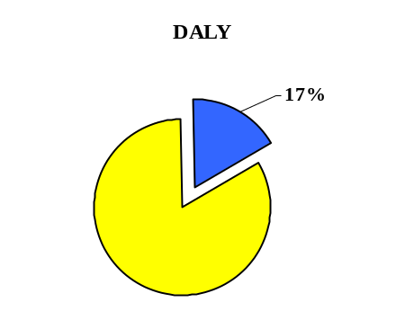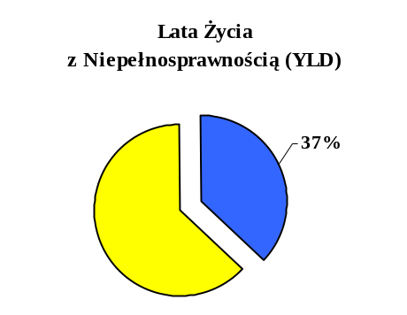

- Rozdział 3 dostarcza współczesnej wiedzy o sposobach rozwiązywania problemów ochrony zdrowia psychicznego. Główne podejście stanowi opieka środowiskowa, która oznacza:

    - Usługi, które są blisko domu, włączając w to opiekę szpitalną
w szpitalu ogólnym dla przypadków wymagających przyjęcia w trybie nagłym oraz opiekę długoterminową w stacjonarnych formach opieki środowiskowej,
    - Interwencję stosowną do poziomu upośledzenia i objawów chorobowych,
    - Leczenie i opiekę specyficzną dla postawionej diagnozy i potrzeb osoby chorej,
    - Szeroki zakres usług adresowanych do potrzeb osób z zaburzeniami psychicznymi,
    - Usługi skoordynowane pomiędzy profesjonalistami zajmującymi się opieką psychiatryczną a lokalnymi agencjami wsparcia socjalnego,
    - Ambulatoryjne raczej niż stacjonarne świadczenia zdrowotne, w tym realizowane w formule hospitalizacji domowej,
    - Partnerstwo z opiekunami oraz rozwiązywanie ich problemów,
    - Aktywność legislacyjną wspierającą powyższe działania.

Potrzeby osób z zaburzeniami psychicznymi lokuje się w czterech obszarach: medycznym, rodzinnym, wspólnotowym i rehabilitacyjnym. Do obszaru medycznego należą takie działania jak: wczesne rozpoznanie, informacja
o chorobie i leczeniu, opieka medyczna, hospitalizacja, wsparcie psychologiczne; do obszaru rehabilitacyjnego należy: wsparcie socjalne, edukacja, wsparcie zawodowe, opieka dzienna, opieka długoterminowa, zaspokojenie potrzeb duchowych; do obszaru rodzinnego należy: wyrabianie umiejętności opieki nad osobą chorą, umacnianie spójności rodziny, wsparcie w sytuacjach kryzysowych, wsparcie finansowe, tworzenie sieciowego systemu wsparcia z udziałem rodzin; do obszaru wspólnotowego należy: pełne uczestnictwo społeczne, unikanie stygmatyzacji i dyskryminacji, przestrzeganie praw człowieka.

- Rozdział 4 zajmuje się zasadami kształtowania polityki zdrowia psychicznego
w ramach ogólnej polityki zdrowotnej oraz problematyką dostarczania usług zdrowotnych. Podkreśla znaczenie opieki środowiskowej i konieczność jej rozwoju oraz zaleca stopniowe zamykanie dużych szpitali psychiatrycznych, przekształcanie ich w centra aktywnego leczenia i rehabilitacji a także rozwijanie oddziałów psychiatrycznych w szpitalach ogólnych.

- Rozdział 5 zawiera 10 kluczowych rekomendacji WHO w zakresie ochrony zdrowia psychicznego:

  - Zapewnić leczenie w ramach podstawowej opieki zdrowotnej
Leczenie zaburzeń psychicznych w ramach podstawowej opieki zdrowotnej stanowi fundamentalne działanie, które umożliwia największej liczbie osób uzyskanie łatwego i szybkiego dostępu do świadczeń zdrowotnych. Takie działanie zapewnia nie tylko lepszą opiekę, lecz także ogranicza marnotrawstwo wynikające z niepotrzebnych badań oraz niewłaściwego leczenia. By tak jednak się działo personel podstawowej opieki zdrowotnej musi posiąść zasadnicze umiejętności związane z opieką psychiatryczną. Temu celowi winno służyć włączenie problematyki opieki psychiatrycznej
w programy szkoleniowe profesjonalistów medycznych, z uwzględnieniem kursów poprawiających efektywność zarządzania problemami zaburzeń psychicznych na poziomie podstawowej opieki zdrowotnej.

  - Zapewnić dostęp do leków psychotropowych
Podstawowe leki psychotropowe winny być stale dostępne na wszystkich poziomach opieki zdrowotnej oraz ujęte w ramach krajowych list leków podstawowych.

  - Dostarczać opiekę w ramach wspólnot lokalnych
Opieka środowiskowa ma lepszy wpływ niż opieka instytucjonalna na wyniki leczenia oraz jakość życia osób z przewlekłymi zaburzeniami psychicznymi. Przesunięcie chorych ze szpitali psychiatrycznych do opieki środowiskowej jest także efektywniejsze pod względem kosztowym i sprzyja respektowaniu praw człowieka. Ponadto świadczenia opieki środowiskowej mogą prowadzić do wcześniejszych interwencji oraz ograniczać stygmatyzację w związku
z pozostawaniem w leczeniu. Duże szpitale psychiatryczne powinny być zastąpione przez zasoby opieki środowiskowej zabezpieczanej dodatkowo
z jednej strony przez łóżka psychiatryczne w szpitalach ogólnych a z drugiej strony przez opiekę domową. Taka zmiana wymaga by na poziomie lokalnym dostępni byli wykwalifikowani pracownicy, świadczenia rehabilitacji psychospołecznej, instytucje wsparcia kryzysowego, chronione mieszkania oraz miejsca pracy chronionej.

  - Edukować opinię publiczną
W celu zmniejszania istniejących barier powinny być prowadzone uświadamiające kampanie oraz inne formy edukacji publicznej odnoszące się do częstości występowania chorób psychicznych, zakresu poddawania się leczeniu, procesów dochodzenia do zdrowia, praw osób z chorobami psychicznymi. Wybór dostępnych metod leczenia i opieki powinien być szeroko rozpowszechniony. Dobrze zaplanowane kampanie edukacyjne mogą zredukować stygmatyzację i dyskryminację, zwiększyć wykorzystanie świadczeń opieki psychiatrycznej oraz doprowadzić do zbliżenia problematyki zdrowia psychicznego i fizycznego.

  - Angażować w programy wspólnoty lokalne, rodziny i osoby indywidualne
Wspólnoty lokalne, rodziny i osoby indywidualne (konsumenci) powinny być włączane w procesy projektowania i podejmowania decyzji odnośnie przygotowywanych polityk, programów i świadczeń (usług). Sprzyjać to będzie ich lepszemu dopasowaniu do potrzeb oraz lepszemu wykorzystaniu.

  - Ustalać narodową politykę, programy i prawo
Polityka (strategia) zdrowia psychicznego, programy i działania legislacyjne stanowią niezbędne kroki w ramach istotnego i zrównoważonego działania. Reformy opieki psychiatrycznej winny być częścią ogólnych reform opieki zdrowotnej oraz systemów ochrony zdrowia. Większość krajów powinna zwiększyć swe budżetu przeznaczone na opiekę psychiatryczną.

  - Rozwijać zasoby ludzkie
W wielu krajach brakuje specjalistów zajmujących się opieką psychiatryczną. Należy zwiększać ich liczbę oraz poprawiać zasady szkolenia zawodowego, mając na uwadze wsparcie programów realizowanych na poziomie opieki podstawowej jak i opieki specjalistycznej. Specjalistyczna opieka psychiatryczna powinna obejmować takich profesjonalistów jak: psychiatrzy, psychologowie kliniczni, pielęgniarki psychiatryczne, psychiatryczni pracownicy socjalni oraz specjaliści terapii zajęciowej.

  - Tworzyć sieć powiązań z innymi sektorami
Dla poprawy zdrowia psychicznego wspólnot lokalnych należy tworzyć sieć powiązań z innymi niż ochrona zdrowia sektorami, w tym edukacji, opieki społecznej, zatrudnienia, sprawiedliwości (prawa) oraz organizacji pozarządowych. Te ostatnie powinny być bardziej aktywne, posiadać lepiej zdefiniowane role oraz pozyskiwać środki finansowe na swe lokalne inicjatywy.

  - Monitorować na poziomie lokalnym wskaźniki zdrowia psychicznego
Zdrowie psychiczne społeczności winno być monitorowane poprzez włączenie wskaźników zdrowia psychicznego do systemu informacyjnego
w ochronie zdrowia oraz systemów raportowania. Wskaźniki powinny obejmować zarówno liczbę pacjentów z chorobami psychicznymi jak i jakość opieki a także dostarczać bardziej ogólnych miar zdrowia psychicznego populacji. Tego rodzaju monitoring pomaga określić tendencje oraz wykryć zmiany wynikające ze zdarzeń zewnętrznych np. katastrof. Monitoring jest także niezbędny do oceny efektywności realizowanych programów prewencji
i leczenia a jednocześnie wzmacnia argumenty na rzecz zwiększenia dostępnych zasobów.

  - Wspierać badania naukowe
W celu lepszego zrozumienia zaburzeń psychicznych oraz rozwijania bardziej efektywnych sposobów interwencji niezbędne jest prowadzenie badań naukowych, często opartych na szerokiej międzynarodowej współpracy, dotyczących biologicznych i psychospołecznych aspektów chorób psychicznych.

Sformułowano tu także 3 scenariusze działania w zakresie ochrony zdrowia psychicznego w zależności od poziomu rozwoju ekonomicznego danego kraju oraz poziomu rozwoju zasobów systemu psychiatrycznej opieki zdrowotnej.
Scenariusz A obejmuje kraje o niskich dochodach, braku wyodrębnionej polityki zdrowia psychicznego i niedorozwoju zasobów psychiatrycznej opieki zdrowotnej. W takich krajach nakłady finansowe na opiekę psychiatryczną zwykle nie przekraczają 0,1% nakładów na ochronę zdrowia ogółem, występują niedobory wykwalifikowanej kadry, szpitale psychiatryczne zapewniają mniej niż 1 łóżko na 10 tysięcy mieszkańców, nie występuje opieka psychiatryczna na poziomie podstawowej opieki zdrowotnej i opieki środowiskowej a wreszcie podstawowe leki psychotropowe są rzadko dostępne. Dla wielu grup społecznych, zwłaszcza z terenów wiejskich, opieka psychiatryczna nie jest dostępna. Zaleca się by kraje te, mimo ograniczonych zasobów, niezwłocznie uznały opiekę psychiatryczną jako integralną część opieki zdrowotnej i rozpoczęły wdrażanie elementarnych świadczeń opieki psychiatrycznej jako część świadczeń podstawowej opieki zdrowotnej.
Scenariusz B obejmuje kraje, które wprawdzie mają wyodrębnioną politykę zdrowia psychicznego, stworzyły podstawy prawne ochrony zdrowia psychicznego, lecz koncepcje prawno-programowe nie są wdrożone powszechnie a stan zasobów jest niedostateczny i ich struktura jest nienowoczesna. W takich krajach nakłady finansowe na opiekę psychiatryczną zwykle nie przekraczają 1% nakładów na ochronę zdrowia ogółem, występują niedobory wyspecjalizowanej kadry, świadczeniodawcy w opiece podstawowej są zwykle słabo wyszkoleni w zakresie problematyki zdrowia psychicznego, szpitale psychiatryczne, na ogół duże i scentralizowane, zapewniają mniej niż 5 łóżek na 10 tysięcy mieszkańców, lokalne programy zdrowia psychicznego są rzadkie. Zaleca się by kraje te rozszerzyły pełną dostępność do usług na całą populację, zamknęły duże ośrodki psychiatrycznego leczenia stacjonarnego oraz rozwinęły zasoby opieki środowiskowej.
Scenariusz C obejmuje kraje o wysokim poziomie zasobów, wysokim poziomie nakładów oraz nowoczesnym podejściu do polityki zdrowia psychicznego. W takich krajach nakłady finansowe na opiekę psychiatryczną zwykle przekraczają 1% nakładów na ochronę zdrowia ogółem, szpitale psychiatryczne zapewniają więcej niż 5 łóżek na 10 tysięcy mieszkańców, występuje odpowiednia liczba wyspecjalizowanych kadr jednakże większość zasobów jest ulokowana w szpitalach psychiatrycznych, pewne informacje są gromadzone w ramach powszechnego systemu informacyjnego w ochronie zdrowia. Nawet w tych krajach występują częściowe bariery w dostępie do opieki, pojawiają się przykłady dyskryminacji
i stygmatyzacji a skuteczność postępowania w ramach opieki podstawowej
i środowiskowej bywa nieodpowiednia.

Jednym z ostatnich dokumentów WHO dotyczących problematyki zdrowia psychicznego jest Rezolucja Komitetu Wykonawczego WHO z 17 stycznia 2002 roku (EB109.R8)
pt. Strengthening mental health (umocnienie zdrowia psychicznego), w której Komitet Wykonawczy:
- wzywa państwa członkowskie do zastosowania rekomendacji zawartych w Raporcie WHO pt. Zdrowie psychiczne: nowe rozumienie, nowa nadzieja, ustanowienia polityki zdrowia psychicznego, programów i podstaw legislacyjnych w oparciu o bieżącą wiedzę
i uwarunkowania związane z prawami człowieka w konsultacji z wszystkimi zainteresowanymi stronami, inwestowania w większym zakresie w zdrowie psychiczne jako integralnego składnika dobrostanu populacji,
- zwraca się z prośbą do regionalnych komitetów WHO by omówiły sposoby jakimi rekomendacje w/w Raportu mogłyby być wdrożone na poziomie regionalnym,
- zachęca Dyrektora Generalnego WHO do podjęcia stosownych działań zwiększających współpracę z Państwami Członkowskimi w celu wdrożenia rekomendacji wynikających
z Raportu, obejmujących:
  - wsparcie dla analizy sytuacji w zakresie zdrowia psychicznego opartej
o badania i ocenę potrzeb w celu wniesienia wkładu do lepszego zrozumienia problemów zdrowia psychicznego wśród decydentów i innych partnerów oraz wykorzystania rozwoju polityk i programów do umocnienia i ochrony zdrowia psychicznego,
  - umocnienie i zróżnicowania procesu budowy koalicji w ramach społeczeństwa obywatelskiego oraz kluczowych działań zwiększających globalne kampanie na rzecz wzrostu świadomości i wsparcia zdrowia psychicznego,
  - wsparcie dla programów naprawczych mających na celu usunięcie psychologicznych skutków wojen, konfliktów i katastrof naturalnych.

W ramach prac Biura Regionu Europejskiego WHO w grudniu 2001 roku przygotowany został raport pn. Mental health in Europe. Country reports from the WHO European Network on Mental Health, w którym przedstawiono systemy opieki psychiatrycznej w 37 krajach. Dokument opisuje i różnicuje poszczególne systemy opieki psychiatrycznej wskazując jednocześnie na różnice i niedostatki w tym zakresie.

Rozdział 2

Zdrowie psychiczne w dokumentach EU

Podstawowym dokumentem Unii Europejskiej, w którym umieszczono zapisy dotyczące ochrony zdrowia a ściślej zdrowia publicznego jest art. 152 (ex art.129) Traktatu ustanawiającego Wspólnotę Europejską. W myśl tego artykułu wysoki poziom ochrony zdrowia ludzkiego winien być zapewniony w definiowaniu i wdrażaniu każdej wspólnotowej polityki i aktywności. Działania Wspólnoty winny uzupełniać narodowe polityki zdrowotne, w pełni respektując odpowiedzialność krajów członkowskich za organizację opieki medycznej oraz zaopatrzenie w usługi zdrowotne. Powinny być ukierunkowane na poprawę zdrowia publicznego, prewencję chorób oraz eliminowanie zagrożeń dla zdrowia.
Już w 1993 roku, zaraz po wejściu w życie Traktatu z Maastricht, Komisja Europejska zaprezentowała strategię w zakresie zdrowia publicznego, a na jej podstawie zaproponowała rozwinięcie ośmiu programów działania. Są to programy: zwalczania AIDS i innych chorób zakaźnych, zwalczania nowotworów, zwalczania uzależnień od leków, promocji zdrowia, monitorowania stanu zdrowia, zwalczania chorób związanych z zanieczyszczeniem środowiska, zapobiegania wypadkom i urazom, zwalczania chorób rzadko występujących.
Obecnie przyjęta została nowa strategia w zakresie zdrowia publicznego, Programme of action in the field of public health, która ma objąć lata 2003 - 2008 i która przewiduje następujące główne działania: poprawę systemu gromadzenia i przetwarzania informacji
w ochronie zdrowia, stworzenie systemu szybkiego reagowania na zagrożenia zdrowotne, oddziaływanie na czynniki wpływające na zdrowie człowieka. Głównym celem programu jest wniesienie wkładu w osiągnięcie wysokiego poziomu zdrowia fizycznego i psychicznego oraz większej równości w zdrowiu na obszarze całej Wspólnoty.
Bezpośrednio problematyki zdrowia psychicznego dotykają dokumenty wspólnotowe niższej rangi, przede wszystkim takie jak: Council resolution of 18 November 1999 on the promotion of mental health oraz Council conclusions of 18 November 1999 on the combating stress and depression – related problems.
W rezolucji z 18 listopada 1999 roku Rada Unii Europejskiej, przywołując wcześniejsze dokumenty oraz nawiązując do dorobku wspólnego posiedzenia Światowej Organizacji Zdrowia i Komisji Europejskiej z kwietnia 1999 z jego konkluzją „Nie ma zdrowia bez zdrowia psychicznego” a także dorobku Europejskiej Konferencji Promocji Zdrowia Psychicznego i Społecznego Uczestnictwa odbytej w Tampere w październiku 1999 roku, uznała, że:
- zdrowie psychiczne jest nieodłączną częścią zdrowia ogólnego,
- zdrowie psychiczne wpływa znacząco na jakość życia oraz pełne społeczne
i ekonomiczne uczestnictwo,
- problemy i choroby psychiczne są powszechne, powodują cierpienie
i niepełnosprawność, zwiększają śmiertelność i mają negatywny wpływ na gospodarkę narodową,
- problemy w zakresie zdrowia psychicznego są często związane z bezrobociem, społeczną marginalizacją i wykluczeniem, bezdomnością, nadużywaniem narkotyków i alkoholu,
- istnieją efektywne metody promocji zdrowia psychicznego oraz zapobiegania problemom i chorobom psychicznym,
- istnieje potrzeba promocji zdrowia psychicznego przede wszystkim wśród dzieci
i młodzieży oraz osób starszych,
- ważna jest współpraca ze Światową Organizacją Zdrowia a także krajami aplikującymi do EU.

Mając powyższe na uwadze Rada zwróciła się do:
- Krajów Członkowskich o:
    - nadanie należnej uwagi zdrowiu psychicznemu oraz wzmocnienie jego promocji w ramach polityki zdrowotnej,
    - gromadzenie danych o odpowiedniej jakości oraz dzielenie się nimi
z innymi krajami oraz Komisją Europejską,
    - rozwinięcie i wdrożenie działań na rzecz promocji zdrowia psychicznego oraz prewencji chorób psychicznych, wymiany przykładów dobrej praktyki, realizowanie wspólnych projektów,
    - wpieranie badań naukowych w zakresie chorób psychicznych oraz promocji zdrowia psychicznego.
- Komisji Europejskiej o:
    - rozważenie włączenia problematyki zdrowia psychicznego do przyszłej strategii zdrowia publicznego, m.in. w zakresie wymiany informacji
i przykładów dobrej praktyki oraz tworzenia sieci,
    - rozwinięcie i wdrożenie komponentu zdrowia psychicznego jako części wspólnotowego systemu monitoringu ochrony zdrowia oraz generowanie raportów w tym zakresie,
    - analizowanie wpływu oddziaływania Wspólnoty na zdrowie psychiczne, np. w zakresie edukacji, spraw socjalnych i zatrudnienia, polityki wobec młodzieży,
    - rozważenie potrzeby przygotowania rekomendacji Rady w zakresie promocji zdrowia psychicznego kierowanych do Krajów Członkowskich.

Istotnym wydarzeniem o skali międzynarodowej było spotkanie Rady Unii Europejskiej
w Luksemburgu w dniach 2-3 czerwca 2003 roku, na którym przyjęto wnioski w sprawie zwalczania naznaczania i dyskryminacji w odniesieniu do zdrowia psychicznego pochodzące z konferencji pt. „Choroba psychiczna i problem naznaczania w Europie: stawiając czoła wyzwaniom społecznej integracji i równości”, która odbyła się w Atenach w dniach 27-29 marca 2003.
Rada Unii Europejskiej przywołując rezolucję Rady z 18 listopada 1999 r. w sprawie promocji zdrowia psychicznego, która, między innymi, zaprosiła Komisję do rozważenia wdrażania działań dotyczących zdrowia psychicznego w przyszłych programach operacyjnych zdrowia psychicznego, rezolucję Rady z 29 czerwca 2000 r. w sprawie czynników zdrowotnych, wnioski Rady z 5 czerwca 2001 r. w sprawie Wspólnotowej strategii redukcji krzywd związanych z uzależnieniem od alkoholu, które, między innymi, podkreślają bliski związek między nadużywaniem alkoholu, społecznym wykluczeniem
a chorobami psychicznymi oraz wnioski Rady z 15 listopada 2001 r. w sprawie zwalczania problemów związanych ze stresem oraz depresją, które między innymi zaprosiły Państwa Członkowskie do przedsięwzięcia działań mających na celu podwyższenie wiedzy dotyczącej promocji zdrowia psychicznego jako priorytetowej i innych świadczeń zdrowotnych
w systemie świadczeń społecznych, podkreśliła:
- istnieją dowody szkodliwego wpływu stygmatyzacji i dyskryminacji na proces leczenia chorób psychicznych oraz na poziom warunków i jakości życia chorych i ich rodzin
- iż naznaczenie w chorobach psychicznych uniemożliwiając realizację postulatów równości i społecznej integracji ma wpływ na ochronę zdrowia;

- doniosłość promowania efektywnych działań w ramach polityki zdrowotnej w celu podniesienia społecznej integracji i równości oraz działań nakierowanych na zwalczanie dyskryminacji i stygmatyzacji,
- istnienie potrzeby wzmocnienia publicznej świadomości dotyczącej zdrowia psychicznego oraz problemów wynikających ze stygmatyzacji i dyskryminacji osób chorych;
- doniosłość procesu włączania w struktury społeczne osób chorych psychicznie poprzez odpowiednie i efektywne leczenie, włączanie w rynek pracy, edukację oraz inne świadczenia publiczne sprzyjające integracji ze społeczeństwem;

W związku z powyższym Rada UE zwróciła się do:
- Państw Członkowskich o:
  - nadanie właściwej uwagi wpływowi problemów związanych ze stygmatyzacją i dyskryminacją w wyniku chorób psychicznych we wszystkich grupach wiekowych oraz zapewnieniu sprawnego rozpoznawania tych problemów,
w tym kontekście nadanie szczególnej uwagi redukcji ryzyka społecznego wykluczenia;
  - gromadzenie danych o odpowiedniej jakości na temat ekonomicznych
i społecznych konsekwencji stygmatyzacji ze względu na choroby psychiczne;
  - przedsięwzięcie działań służących zwalczaniu stygmatyzacji i promowaniu społecznej integracji poprzez partnerstwo i dialog z wszystkimi uczestnikami w celu wspierania zintegrowanej i skoordynowanej polityki;
- Komisji Europejskiej o:
      - nadanie należnej uwagi rozwijaniu współpracy we wszystkich odpowiednich programach i działaniach wspólnotowych w szczególności w sprawach zatrudniania, niedyskryminacji, opieki społecznej, edukacji i zdrowia, w celu redukcji stygmatyzacji i dyskryminacji ze względu na chorobę psychiczną;
      - przedsięwzięcie działań mających na celu ułatwienie wymiany informacji
i obustronnych wniosków w kontekście wewnętrznych programów zapewniających ochronę osobom z problemami psychicznymi oraz zwalczanie naznaczania i dyskryminacji, a także promocję społecznej integracji osób chorych psychicznie.”

Rozdział 3

Prawne podstawy ochrony zdrowia psychicznego w Polsce

Prawo do ochrony zdrowia uważa się za prawo konstytucyjne tj. expressis verbis wyrażone w Konstytucji Rzeczypospolitej Polskiej, gdzie w art. 68 ust. 1 zapisano, iż „każdy ma prawo do ochrony zdrowia”. W zapisie tym mieści się również prawo do ochrony zdrowia psychicznego.
Szczegółowo materię tą reguluje obecnie obowiązująca ustawa o ochronie zdrowia psychicznego (zwana dalej u. o o.z.p lub ustawą) pochodząca z dnia 19 sierpnia 1994r.
(Dz. U. Nr 111, poz. 535 z późn. zm.). Celem komentowanej ustawy jest zapewnienie właściwej gwarancji poszanowania praw i wolności obywatelskich, wśród których zdrowie psychiczne zajmuje kluczową pozycję.
Początki ochrony prawnej, tej niezwykle wrażliwej kategorii osób znaleźć można
w XVI wieku w statucie litewskim wydanym w 1529 roku przez Zygmunta Augusta.
W okresie międzywojennym temat ten był przedmiotem obrad I Zjazdu Towarzystwa Psychiatrycznego w 1920 roku. Faktycznie jednak doszło wówczas jedynie do zapowiedzi uregulowania prawnego tej problematyki w Rozporządzeniu Prezydenta Rzeczypospolitej Polskiej z 22 marca 1928r.
Kamieniem węgielnym dla obecnie funkcjonującej ustawy stała się tzw. „zielona książeczka”, czyli Biuletyn Instytutu Psychiatrii i Neurologii Nr 5/1987, w której została ogłoszona IV wersja aktu prawnego dotyczącego tej materii. Prace rozpoczęte w 1972 roku zostały uwieńczone sukcesem w 1994 r.
Lektura obowiązującej ustawy w pełni dowodzi, iż wpływ na jej podstawowe zasady miały normy wypracowane przez ustawodawstwa psychiatryczne Europy Zachodniej, polskie doświadczenie, a przede wszystkim ratyfikowany przez Polskę Międzynarodowy Pakt Praw Obywatelskich i Politycznych (Dz. U. z 1977r. Nr 38, poz. 167) oraz Konwencja o ochronie praw człowieka i podstawowych wolności (Dz. U. z 1996r. Nr 61,poz. 284 z późn. zm.). Ustawodawca posłużył się systemem wartości, w którym każda wykładnia przepisów
u. o o.z.p. winna zmierzać do zapewnienia w maksymalnym stopniu silnej pozycji osoby (czyt. osoby chorej psychicznie), której to postępowanie dotyczy. W ustawie nie znajdziemy definicji kluczowego dla u. o o.z.p. pojęcia „zdrowie psychiczne”. Jedynie w art. 2 znajdujemy formy ochrony zdrowia psychicznego tj. rozwinięcie działalności promocyjnej
i prewencyjnej, zapewnienie wielostronnej i powszechnie dostępnej opieki zdrowotnej,
a także kształtowanie wobec osób ze schorzeniami psychicznymi właściwych postaw społecznych. W literaturze przedmiotu podnosi się jednak, iż zadekretowanie ustawowo jednego z wielu proponowanych w nauce ujęć normy psychicznej nie jest możliwe, gdyż jego treść zależy od aktualnego stanu wiedzy psychologicznej, socjologicznej, a także psychiatrycznej.
Głównym podmiotem ustawy są osoby z zaburzeniami psychicznymi, co w obliczu zapisów art. 3 ust. obejmuje osoby, które:
- są chore psychicznie (wykazujące zaburzenia psychotyczne),
- są upośledzone umysłowo,
- wykazują inne zakłócenia czynności psychicznych, które zgodnie ze stanem wiedzy medycznej zaliczane są do zaburzeń psychicznych, a wymagają świadczeń zdrowotnych lub innych form pomocy i opieki niezbędnych do życia
w środowisku rodzinnym lub społecznym.

Jednocześnie rozdział czwarty w art. 38 ustawy objął ochroną także osoby, które wskutek choroby psychicznej lub upośledzenia umysłowego nie są zdolne do zaspokajania podstawowych potrzeb życiowych i nie mają możliwości korzystania z opieki innych osób, oraz potrzebują stałej opieki i pielęgnacji, lecz nie wymagają leczenia szpitalnego i mogą być za swoją zgodą lub zgodą przedstawiciela ustawowego przyjęte do domu pomocy społecznej.
Podstawowe zasady, którymi rządzi się u. o o.z.p. to:
- promocja zdrowia,
- szczególna ochrona praw pacjenta.

Promocja zdrowia objęta jest art. 2 pkt 1 i 4 ustawy. Ten ostatni traktuje w szczególności o zapobieganiu chorobom psychicznym przedstawiając w ust. 2 szeroką paletę działań polegających m.in. na: tworzeniu specjalistycznych placówek zajmujących się poradnictwem psychologicznym i pomocą psychospołeczną czy też podejmowaniu działań naukowych służących umacnianiu zdrowia psychicznego. O istotności tego typu działań świadczy fakt, iż ustawodawca organizowanie i prowadzenie działalności w zakresie promocji zdrowia psychicznego i zapobiegania zaburzeniom psychicznym objął treścią szczegółowego Rozporządzenia Rady Ministrów (Rozporządzenie Rady Ministrów z 20 sierpnia 1996r.
w sprawie w sprawie sposobu organizowania i prowadzenia działalności w dziedzinie promocji zdrowia psychicznego i zapobiegania zaburzeniom psychicznym. – Dz. U. Nr 112, poz. 537).
Z kolei w problematyce ochrony praw obywatelskich osób z zaburzeniami psychicznymi należy wymienić następujące zasady rządzące u. o. o.z.p.:
- dobrowolności przyjęcia do szpitala psychiatrycznego (art. 22 ust. 1),
- kontroli sądowej (art. 23-29, art. 43 i in.)
- najmniejszej uciążliwości (art.12)
- swobody komunikacji i kontaktów (art. 13)
- szczególnej ochrony tajemnicy dotyczącej leczenia pacjenta (art. 50-52).

Kluczową rolę pełni zasada dobrowolności przyjęcia do szpitala psychiatrycznego lub domu pomocy społecznej, przyświecająca ustawie (art. 22 ustawy). Słowniczek ustawy sformułowany w art. 3, w pkt. 4 zdefiniował termin „zgoda”- to swobodnie wyrażona zgoda osoby z zaburzeniami psychicznymi, która niezależnie od stanu jej zdrowia psychicznego jest rzeczywiście zdolna do zrozumienia przekazywanej w dostępny sposób informacji o celu przyjęcia do szpitala psychiatrycznego, jej stanie zdrowia, proponowanych czynnościach diagnostycznych i leczniczych oraz o dających się przewidzieć skutkach tych działań lub ich zaniechań. W tym miejscu należy jednak mieć na uwadze, iż do zgody wyrażonej przez osobę z zaburzeniami psychicznymi nie można stosować wprost przepisów kodeksu cywilnego dotyczących ważności oświadczeń woli. Osoba taka jest uprawniona do udzielenia zgody niezależnie od tego czy ma pełną zdolność do czynności prawnych, jeśli tylko zostają spełnione przesłanki o których mowa w u. o o.z.p.z. Za najważniejszy uznaje się rzeczywistą zdolność zrozumienia przekazywanej informacji. Można wyróżnić różne rodzaje zgody wyrażane w zależności od zaistniałego stanu faktycznego i tak:
- po pierwsze wymaganą zgodę stanowi pisemna zgoda osoby mającej być hospitalizowaną (art. 22 ust.1),
- w przypadku osoby małoletniej lub ubezwłasnowolnionej całkowicie zgoda wyrażana przez przedstawiciela ustawowego (art. 22 ust. 3),
- gdy przyjęcie dotyczy osoby ubezwłasnowolnionej częściowo bierze się pod uwagę zapis art. 20 ustawy,
- gdy przyjęcie dotyczy osoby małoletniej powyżej 16 roku życia lub całkowicie ubezwłasnowolnionej, zdolnej do wyrażania zgody, wymagana jest zgoda osoby bezpośrednio zainteresowanej jak i ich przedstawiciela ustawowego – zgoda łączna (ust. 4), w przypadku sprzecznych oświadczeń tych osób rozstrzyga sąd opiekuńczy,
- szczególny przypadek odnosi się do osoby niezdolnej do wyrażania zgody, wtedy przyjęcie następuje za zgodą przedstawiciela ustawowego, jeżeli jednak nie pozostaje taka osoba pod władzą rodzicielską to wyraża zgodę przedstawiciel ustawowy za zezwoleniem sądu opiekuńczego (ust. 5).
Kwestie związane z przyjmowaniem do domów pomocy społecznej regulowane są przez zapisy art. 38-39 u. o. o.z.p.
Należy podkreślić, iż zarówno przyjęcie do szpitala jak również stosowanie środków przymusu bezpośredniego wobec chorych psychicznie może mieć miejsce wyłączenie
w wypadkach w ustawie wskazanych. Dla podkreślenia znaczenia tych zapisów została wprowadzona przez ustawodawcę sądowa kontrola w każdym przypadku przymusowej hospitalizacji. Polega ona na tym, iż sąd opiekuńczy w postępowaniu nieprocesowym każdorazowo kontroluje legalność przyjęcia do szpitala osoby z zaburzeniami psychicznymi (art. 23-28 ustawy) a czasem wręcz decyduje o jego dopuszczalności (art. 29 i n. ustawy).
W obliczu polskich uregulowań przymusowe leczenie jest dopuszczalne w odniesieniu do osoby chorej psychicznie, jeśli jej dotychczasowe zachowanie wskazuje na to, że z powodu zaburzeń psychicznych może zagrażać bezpośrednio własnemu życiu albo życiu lub zdrowiu innych osób. Z kolei przyjęcie do szpitala jest dopuszczalne w odniesieniu do osoby chorej psychicznie, której dotychczasowe zachowanie wskazuje na to, że nie przyjęcie do szpitala spowoduje znaczne pogorszenie stanu jej zdrowia psychicznego bądź która jest niezdolna do samodzielnego zaspokajania podstawowych potrzeb życiowych, a uzasadnione jest przewidywanie, ze leczenie w szpitalu psychiatrycznym przyniesie poprawę jej stanu zdrowia. Forma przymusu bezpośredniego stanowiąca pogwałcenie godności osobistej osoby chorej została szczegółowo opisana w art. 18 ustawy oraz w Rozporządzeniu Ministra Zdrowia i Opieki Społecznej z dnia 23 sierpnia 1995 r. w sprawie sposobu stosowania przymusu bezpośredniego (Dz.U.95.103.514). Przymus zgodnie z zapisem § 1 ww. Rozporządzenia polega na przytrzymaniu, przymusowym zastosowaniu leków, unieruchomieniu i izolacji. Jest on dopuszczalny przy spełnieniu następujących przesłanek: osoby dopuszczają się zamachu przeciwko życiu lub zdrowiu własnemu, życiu lub zdrowiu innej osoby, bezpieczeństwu powszechnemu bądź w gwałtowany sposób niszczą lub uszkadzają przedmioty znajdujące się w ich otoczeniu. Jednocześnie ustawa wskazuje na stosowanie wszelkich środków łagodzących w postaci uprzedzenia osoby, wobec której ma być podjęty przymus, stosowania jak najmniej uciążliwych środków przymusu, poza tym każdy wypadek zastosowania przymusu musi zostać odnotowany w dokumentacji. Ustawa dopuszcza również stosowanie przymusu bezpośredniego w regulacjach dotyczących badania psychiatrycznego bez zgody (art. 21 ust.1), niezbędnych czynności leczniczych (art. 34 w zw. z art. 33), a także w celu zapobieżenia samowolnemu opuszczeniu szpitala psychiatrycznego (art. 34).
Wspomniana kognicja sądowa jako fundamentalna zasada dotyczy także przebywania pacjenta w szpitalu psychiatrycznym, warunków jego pobytu i sposobu jego traktowania (art. 43 ustawy).
Zasada najmniejszej uciążliwości wskazuje, iż przy wyborze stosowanego rodzaju
i metod postępowania leczniczego należy brać pod uwagę cele zdrowotne, ale także interesy
i inne dobra osobiste chorego tak, aby poprawę osiągnąć w sposób jak najmniej uciążliwy dla chorego. Lektura ustawy pozwala stwierdzić, iż chcąc wypełnić tę zasadę preferowana jest opieka dzienna lub ambulatoryjna.
Kolejne zalecenie dotyczące swobody komunikacji gwarantuje osobie przebywającej
w szpitalu (lub domu pomocy społecznej) prawo porozumiewania się bez ograniczeń
z rodziną i innymi osobami, a także tajemnice korespondencji (korespondencja nie podlega kontroli). Natomiast ochrona tajemnicy osoby chorej i jej leczenia nakłada na osoby wykonujące obowiązki płynące z u. o o.z.p. obowiązek zachowania w tajemnicy wszystkiego, o czym powezmą wiadomość w związku z wykonywaniem tych czynności stosownie do odrębnych przepisów (ust. 2 art. 50 – przewiduje możliwość zwolnienia od tego obowiązku
w ściśle określonych sytuacjach). Nie utrwala się w dokumentacji badań ani przebiegu leczenia także oświadczeń osoby chorej obejmujących przyznanie się do popełnienia czynu zabronionego pod groźbą kary.
Istotnym novum ustawy jest instytucja oparcia społecznego, o którym mowa w art. 8 ustawy. Polega ono na:
- podtrzymywaniu i rozwijaniu umiejętności niezbędnych do samodzielnego, aktywnego życia,
- organizowaniu w środowisku społecznym pomocy ze strony rodziny, innych osób, grup, organizacji społecznych i instytucji,
- udzielaniu pomocy finansowej, rzeczowej oraz innych świadczeń na zasadach określonych w ustawie o pomocy społecznej.
Ustawa wraz z przepisami wykonawczymi (vide Rozporządzenie w sprawie sposobu organizowania i prowadzenia działalności....) nakłada także na organy administracji publicznej zadania związane z organizowaniem i prowadzeniem działań w zakresie promocji zdrowia psychicznego i zapobiegania zaburzeniom psychicznym. Już pierwsze zapisy ustawy wskazują, iż ochronę zdrowia psychicznego zapewniają, obok organów administracji rządowej i instytucji do tego powołanych, także organy samorządowe. Lektura kolejnych zapisów, a zwłaszcza przepisu art. 6 nakłada na samorząd województwa odpowiedzialne zadanie w postaci tworzenia i prowadzenia zakładów psychiatrycznej opieki zdrowotnej.

Kompetencje poszczególnych szczebli administracji publicznej w zakresie zdrowia psychicznego.

Zgodnie z ustawą z dnia 19 sierpnia 1994 r. o ochronie zdrowia psychicznego
(Dz. U. 94.111.535):

do zadań organów administracji rządowej należy:
wojewodowie organizują wojewódzkie ośrodki poradnictwa i pomocy społecznej w celu realizacji zadań w zakresie promocji zdrowia i zapobiegania zaburzeniom psychicznym.

do zadań samorządu województwa należy:
tworzenie i prowadzenie zakładów psychiatrycznej opieki zdrowotnej zgodnie
z potrzebami wynikającymi w szczególności z liczby i struktury społecznej ludności województwa.
Samorząd województwa realizuje zadania wynikające z ustawy z dnia 26 października 1982 roku o wychowaniu w trzeźwości i przeciwdziałaniu alkoholizmowi (Dz.U. 02. 147. 1231)
w postaci wojewódzkiego programu profilaktyki i rozwiązywania problemów alkoholowych, a polegające na:
- tworzeniu warunków sprzyjających realizacji potrzeb, których zaspokajanie motywuje powstrzymywanie się od spożywania alkoholu,
- działalności wychowawczej i informacyjnej,
- ustalaniu odpowiedniego poziomu i właściwej struktury produkcji napojów alkoholowych przeznaczanych do spożycia w kraju,
- ograniczaniu dostępności alkoholu,
- leczeniu i rehabilitacji osób uzależnionych od alkoholu.

do zadań powiatów należy:
organizowanie i zapewnienie usług w odpowiednim standardzie w domach pomocy społecznej dostosowanych do szczególnych potrzeb osób z zaburzeniami psychicznymi.

do zadań gminy należy:
- dostosowywanie usług opiekuńczych do szczególnych potrzeb osób z zaburzeniami psychicznymi,
- organizowanie, prowadzenie i finansowanie środowiskowych domów samopomocy,
- pomoc mieszkaniowa w formie udostępniania miejsc w środowiskowych domach samopomocy.
Wymienione zadania realizowane są jako zadania zlecone gminom przez administrację rządową w ramach pomocy społecznej.

W ramach działań związanych z profilaktyką i rozwiązywaniem problemów alkoholowych określonych w ustawie z dnia 26 października 1982 roku o wychowaniu w trzeźwości
i przeciwdziałaniu alkoholizmowi (Dz. U. 02.147.1231.) do zadań własnych gminy należą
w szczególności:
- zwiększanie dostępności pomocy terapeutycznej i rehabilitacyjnej dla osób uzależnionych od alkoholu,
- udzielanie rodzinom, w których występują problemy alkoholowe, pomocy psychospołecznej i prawnej, a w szczególności ochrony przed przemocą w rodzinie,
- prowadzenie profilaktycznej działalności informacyjnej i edukacyjnej, w szczególności dla dzieci i młodzieży, w tym prowadzenie pozalekcyjnych zajęć sportowych,
- wspomaganie działalności instytucji, stowarzyszeń i osób fizycznych, służącej rozwiązywaniu problemów alkoholowych,
- podejmowanie interwencji w związku z naruszeniem przepisów o zakazie reklamy
i sprzedaży napojów alkoholowych oraz występowanie przed sądem w charakterze oskarżyciela publicznego.

Rozdział 4

Program ochrony zdrowia psychicznego w Polsce

Program Ochrony Zdrowia Psychicznego według projektu Ministerstwa Zdrowia z roku 2001, opracowany przez zespół pod kierunkiem prof. dr hab. Stanisława Pużyńskiego na wstępie przedstawia diagnozę socjomedyczną w zakresie zagrożeń dla zdrowia psychicznego. W przedstawionej diagnozie uwagę zwraca tendencja wzrostowa zachorowań na różnego rodzaju zaburzenia psychiczne, brak odpowiedniego zróżnicowania placówek
i udzielanych usług w zakresie opieki psychiatrycznej, wzrost zachorowań z powodu używania substancji psychoaktywnych, pojawienie się nowego zagrożenia dla zdrowia psychicznego w postaci bezrobocia oraz wzrost zagrożeń związanych ze spadkiem poziomu życia.

Autorzy przedstawiają dotychczas realizowany model ochrony zdrowia psychicznego:

- Promocja zdrowia i prewencja I stopnia obejmuje:
  - wszelkie działania prawne i ekologiczne w zakresie ochrony zdrowia kobiet
w ciąży i pierwszym okresie życia dziecka,
  - działania promocyjne i prewencyjne w odniesieniu do dzieci i młodzieży wynikające z: ustawy z dnia 7 września 1991 r. o systemie oświaty i aktów wykonawczych, ustawy z dnia 26 października 1982 r. znowelizowanej 12 września 1996 r. o wychowaniu w trzeźwości i przeciwdziałaniu alkoholizmowi (w tym także w odniesieniu do osób dorosłych z grup ryzyka), ustawy z dnia 24 kwietnia 1997 r. o przeciwdziałaniu narkomanii.

Działania wynikające z realizacji wymienionych aktów prawnych prowadzą
m. in.: Instytut Psychiatrii i Neurologii w Warszawie, Rada ds. Promocji Zdrowia Psychicznego powołana w 1997 r. przez Ministra Zdrowia i Opieki Społecznej na mocy rozporządzenia wydanego na podstawie art. 4 ust. 3 ustawy z dnia 19 sierpnia 1994 r. o ochronie zdrowia psychicznego, Państwowa Agencja Rozwiązywania Problemów Alkoholowych, Biuro ds. Narkomanii.

Został opracowany: Narodowy Program Profilaktyki i Rozwiązywania Problemów Alkoholowych na lata 2000 – 2005, Krajowy Program Przeciwdziałania Narkomanii na lata 1999-2001, Program Polityki Zdrowotnej i Społeczno - Ekonomicznej Prowadzącej do Zmniejszenia Konsumpcji Tytoniu.

Obserwuje się rozwój stowarzyszeń samopomocowych osób chorych psychicznie. W jednostkach wojskowych zatrudniono od 1997 r. około 130 psychologów na etatach konsultantów dowódców ds. psychoprofilaktyki. W sieci poradnictwa działają publiczne poradnie psychologiczno-pedagogiczne dla dzieci i młodzieży. Opiekę merytoryczną nad tymi poradniami sprawuje Centrum Metodyczne Pomocy Psychologiczno – Pedagogicznej. Dotychczasowe działania w zakresie prewencji
I stopnia autorzy Programu określają jako niewystarczające.

- Prewencja II i III stopnia (leczenie i rehabilitacja) realizowana przez:
  - podstawową opiekę zdrowotną, która przyjmuje szacunkowo około 70% pacjentów z zaburzeniami psychicznymi głównie niepsychotycznymi,
  - psychiatryczną opiekę zdrowotną, która dysponuje m. in.: 603 poradniami dla dorosłych równomiernie rozmieszczonymi na terenie kraju, 84 oddziałami dziennymi zlokalizowanymi w dużych ośrodkach miejskich, 90 poradniami dla dzieci młodzieży wykazującymi niedobór kadr, 13 oddziałami lecznictwa zamkniętego dla dzieci i młodzieży nierównomiernie rozmieszczonymi na terenie kraju, 419 poradniami w zakresie leczenia uzależnionych od alkoholu i współuzależnionych, 34 poradniami dla uzależnionych od innych środków psychoaktywnych,
  - pomoc społeczną, która dysponuje 380 domami pomocy społecznej dla upośledzonych umysłowo i przewlekle chorych psychicznie, 266 środowiskowymi domami samopomocy,
  - ponadto służby zdrowia MSWiA oraz MON posiadają własną sieć poradni zdrowia psychicznego oraz jednostek szpitalnych.

Do końca 1998 roku opieka psychiatryczna i odwykowa w zdecydowanej większości organizowana była w zakładach zarządzanych i finansowanych przez administrację państwową. W wyniku przeprowadzonej w 1999 r. reformy ochrony zdrowia zmienił się sposób finansowania zakładów ochrony zdrowia w tym psychiatrycznych. Zbyt niskie ceny jednostkowe i limity zakontraktowanych świadczeń mogą zdaniem autorów Programu powodować pogorszenie dostępności do opieki psychiatrycznej. Pojawiła się natomiast możliwość stworzenia nowych oddziałów w szpitalach ogólnych, dopuszczenie do kontraktowania świadczeń zakładów niepublicznych.

W związku z przyjęciem przez Światową Organizację Zdrowia i Komisję Europejską w 1999 r. wspólnego stanowiska w sprawie znaczenia zdrowia psychicznego, autorzy Programu zaproponowali następujące cele dla realizacji promocji zdrowia psychicznego i prewencji I stopnia:

- diagnoza zagrożeń dla zdrowia psychicznego i monitorowanie aktualnych potrzeb oraz ocena efektywności podejmowanych działań,
- upowszechnianie w społeczeństwie wiedzy dotyczącej problematyki zdrowia psychicznego,
- rozwijanie i uczenie kompetencji psychologicznych i społecznych umożliwiających jednostce lepsze wykorzystywanie własnych możliwości, a także skuteczne radzenie sobie z wymaganiami życia, stresem, kryzysowymi wydarzeniami i sytuacjami oraz zagrożeniami patologią,
- kształtowanie zachowań i stylów życia korzystnych dla zdrowia psychicznego, w tym zapobiegających paleniu tytoniu, nadużywaniu alkoholu i innych substancji psychoaktywnych,
- minimalizowanie środowiskowych i społecznych zagrożeń dla zdrowia psychicznego oraz rozwoju jednostki i społeczeństwa,
- uwzględnianie zagadnień zdrowia psychicznego i zapobiegania zaburzeniom psychicznym w polityce zdrowotnej państwa i programach ochrony zdrowia.

Realizacja wymienionych zadań zakłada podjęcie działań edukacyjno - wychowawczych i organizacyjnych. Wśród działań edukacyjnych wymienić należy: opracowanie i wdrażanie przez szkoły programów radzenia sobie ze stresem, wdrażanie programów doskonalenia nauczycieli w zakresie ochrony zdrowia psychicznego, opracowanie i wprowadzenie programów dydaktycznych promocji zdrowia psychicznego do kształcenia przed i podyplomowego różnych grup zawodowych, pomoc rodzicom w nabywaniu wiedzy i umiejętności niezbędnych do kształtowania prawidłowego rozwoju dzieci i młodzieży, uwzględnianie problematyki zdrowia psychicznego w już istniejących programach tj.: Zdrowe Miasto, Szkoła Promująca Zdrowie, Szpital Promujący Zdrowie.

Jako działania organizacyjne zaproponowano m. in.: tworzenie przez władze samorządowe i organizacje pozarządowe różnych form poradnictwa psychologicznego, tworzenie ośrodków interwencji kryzysowych, opracowanie
i wdrożenie programów psychoprofilaktyki dla ofiar przemocy i klęsk żywiołowych, wspieranie różnych form oparcia społecznego dla osób z zaburzeniami psychicznymi, uwzględnianie problemów promocji zdrowia psychicznego w działaniach legislacyjnych.

Dla programu opieki zdrowotnej i innych form pomocy dla osób z zaburzeniami psychicznymi, czyli prewencji II i III stopnia autorzy Programu zaproponowali następujące cele:
- zapewnienie opieki psychiatrycznej i odwykowej dla populacji zamieszkałej na danym trenie,
- zapewnienie dostatecznej ilości poradni jako podstawowej formy opieki psychiatrycznej i odwykowej,
- przekształcenie dużych szpitali psychiatrycznych w małe specjalistyczne jednostki,
- zapewnienie wieloprofesjonalnej opieki psychiatrycznej dla pacjenta,
- zintegrowanie placówek opieki psychiatrycznej na danym terenie w jeden system, w tym celu starosta powołuje zespół koordynacyjny w skład, którego wchodzą kierownicy placówek opieki psychiatrycznej i pomocy społecznej, wojewoda powołuje zespół ds. polityki w zakresie ochrony zdrowia psychicznego pod kierownictwem konsultanta wojewódzkiego, będący również organem doradczym samorządowej administracji terenowej oraz zarządów kas chorych, aktualnie oddziału Narodowego Funduszu Zdrowia (przypis autora).

Wymienione cele planuje się osiągnąć przez:
- monitorowanie realizacji ustaw regulujących zagadnienia zdrowia psychicznego (ustawy o ochronie zdrowia psychicznego, ustawy o wychowaniu w trzeźwości i przeciwdziałania alkoholizmowi, ustawy o przeciwdziałaniu narkomani),
- podejmowanie działań legislacyjnych (znowelizowanie ww. ustaw jak również ustawy o zakładach opieki zdrowotnej przez wprowadzenie zapisu zobowiązującego MZ do wydania rozporządzenia w sprawie standardów usług świadczonych przez zakłady opiekuńczo-lecznicze, ustawy o powszechnym ubezpieczeniu zdrowotnym przez wprowadzenie zapisu o rozszerzeniu świadczeń pogotowia ratunkowego dla osób chorych psychicznie, kodeksu karnego i in.),
- poprawę jakości świadczeń opieki podstawowej (nowelizacja programów kształcenia studentów medycyny w kierunku rozszerzenia wiedzy o zagadnienia psychologii klinicznej i psychiatrii środowiskowej oraz problematyki uzależnień, zwiększenie zakresu działań podstawowej opieki zdrowotnej w leczeniu osób z zaburzeniami psychicznymi),
- poprawę poziomu psychiatrycznej i odwykowej opieki zdrowotnej (kształcenie podyplomowe kadr medycznych z zakresu psychoterapii, terapii rodzin, uzyskanie pożądanego w skali kraju rozmiaru zatrudnienia psychiatrów, pielęgniarek, terapeutów itp., poprawę dostępności i zróżnicowanie psychiatrycznej opieki zdrowotnej w tym opieki środowiskowej - pożądane zespoły leczenia środowiskowego 10 miejsc na 10 tys. mieszkańców, zapewnienie równomiernej dostępności do podstawowych świadczeń psychiatrycznych na poziomie 4 łóżek na 10 tys. mieszkańców poprawę opieki psychiatrycznej dla dzieci i młodzieży - co najmniej jedna poradnia czynna codziennie na 150 tys. mieszkańców, całodobowe oddziały dla uzależnionych od alkoholu - 1 łóżko na 10 tys. ludności, zapewnienie ciągłości opieki),
- zwiększenie roli pomocy społecznej w zapewnieniu oparcia społecznego osobom z zaburzeniami psychicznymi (realizowanie docelowej sieci domów pomocy społecznej dla osób psychicznie chorych oraz środowiskowych domów samopomocy, organizowanie ośrodków rehabilitacyjno-wychowawczych dla osób z upośledzeniem umysłowym, wspieranie procesu pozyskiwania miejsc pracy dla osób chorych psychicznie i upośledzonych umysłowo i in.).

- Prewencja IV stopnia (badania naukowe i rozwój systemów informacji zdrowotnej) realizowana przez:
- ewaluację działań I, II i III stopnia,
- Prowadzenie badań epidemiologicznych w celu uzupełnienia zbieranych rutynowo danych o rozpowszechnieniu zaburzeń psychicznych i nadużywaniu substancji psychoaktywnych,
- badanie czynników warunkujących prawidłowy rozwój psychospołeczny dzieci
i młodzieży,
- badanie czynników warunkujących zachowania samobójcze i ryzyko występowania zaburzeń otępiennych wieku podeszłego oraz badania nad miejscem i rolą osoby z zaburzeniami psychicznymi w rodzinie i społeczeństwie,
- ocena rozpowszechnia komplikacji zdrowotnych związanych z nadużywaniem alkoholu i substancji psychoaktywnych oraz psychospołecznych
i biologicznych czynników warunkujących nadużywanie tych substancji,
- badanie nowych zagrożeń społecznych, np. wpływ bezrobocia na stan zdrowia psychicznego,
- ocena rozpowszechnienia niepełnosprawności społecznej z powodu zaburzeń psychicznych,
- monitorowanie efektów wdrażania Programu Ochrony Zdrowia Psychicznego.

Dla realizacji zadań Programu Ochrony Zdrowia Psychicznego niezbędna jest koordynacja prowadzona przez Instytut Neurologii i Psychiatrii.

Założenia i wytyczne Programu Ochrony Zdrowia Psychicznego w Polsce stanowią jedną
z głównych przesłanek kształtowania modelu regionalnej opieki psychiatrycznej
w Małopolsce (rozdział 7).

Rozdział 5

Zdrowie psychiczne - sytuacja epidemiologiczna w Małopolsce

Wskaźnik rozpowszechnienia zaburzeń psychicznych ogółem w 2001 roku na 100 000 ludności w województwie małopolskim wyniósł 3970,8 i był najwyższy w kraju
(w Polsce 2274,8).

Wskaźnik zapadalności na zaburzenia psychiczne w 2001 roku na 100 000 ludności
w województwie małopolskim wyniósł 1 144,0 (859,4 w Polsce). Liczba leczonych po raz pierwszy z zaburzeniami psychicznymi w województwie małopolskim wyniosła 37 043 (31% ogółu leczonych).

W Polsce, w 2001 roku opieką ambulatoryjną objętych było ponad milion osób
(1 066 639). W województwie małopolskim z porad w 70 poradniach zdrowia psychicznego, 23 poradniach odwykowych alkoholowych i 5 poradniach uzależnień tym trybie korzystało blisko 130 tys. osób.

W 70 poradniach zdrowia psychicznego (PZP) województwa małopolskiego zarejestrowano ogółem około 120 tys. osób (119 761), którym udzielono 465 361 porad:
z tego 389 027 lekarskich, 74 086 przez psychologów i innych terapeutów, a w środowisku chorego (np. w domu i in.) odbyło się 2 278 wizyt.

Dynamikę wzrostu zaburzeń psychicznych leczonych w poradniach zdrowia psychicznego
w województwie małopolskim obrazują wykresy opracowane na podstawie danych
ze sprawozdań MZ-15.

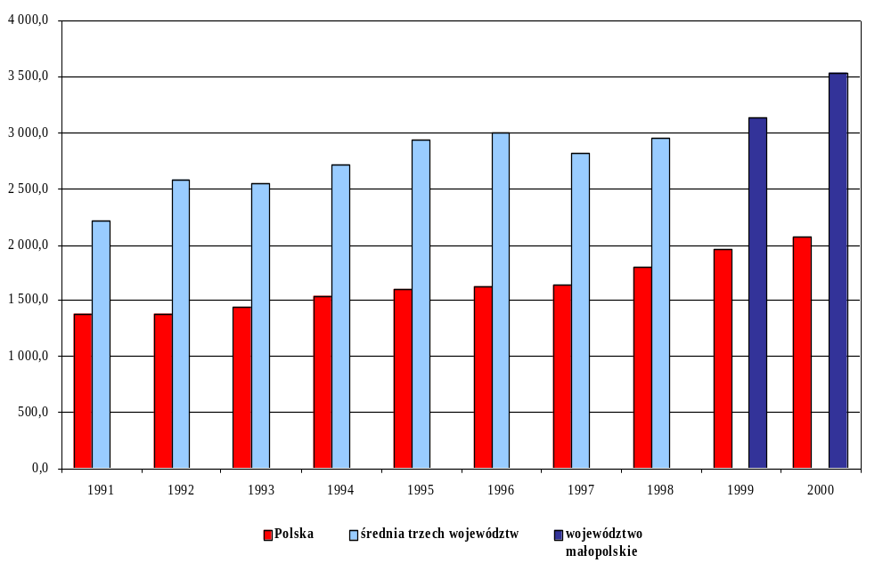Wykres 4. Rozpowszechnienie zaburzeń psychicznych w Małopolsce w latach 1991-2000 w porównaniu do rozpowszechnienia w całej Polsce (wskaźnik na 100 000 ludności)

W 23 poradniach odwykowych alkoholowych (PO) w województwie małopolskim
w 1991 roku zarejestrowano 9 329 osób, którym udzielono 127 503 porad (w tym: 112 723
u psychologa lub innego terapeuty i 279 wizyt w środowisku chorego).
Wskaźnik rozpowszechnienia zaburzeń psychicznych spowodowanych używaniem alkoholu
w 2001 roku na 100 000 ludności wyniósł w województwie małopolskim 307,5 (378,7
w Polsce), natomiast dla leczonych po raz pierwszy 143,4 (159,3 w Polsce).
W 5 poradniach profilaktyki, rehabilitacji i leczenia uzależnionych (PU)
w województwie małopolskim w 2001 roku zarejestrowano 2166 osób, którym udzielono
15 630 porad, w tym 9 494 przez psychologów lub innych terapeutów oraz zrealizowano 506 wizyt w środowisku chorego (w domu itp.). Z tego około 50% było leczonych po raz pierwszy.
Wskaźnik rozpowszechnienia chorych ogółem leczonych z powodu zaburzeń psychicznych spowodowanych używaniem środków psychoaktywnych na 100 000 ludności mieszkańców województwa małopolskiego wyniósł 54,7 (78,7 w Polsce), a dla leczonych po raz pierwszy 24,1 (38,9 w Polsce). Województwo małopolskie znajduje się na 10 miejscu wśród 16 województw.

Analizując strukturę rozpoznań wśród leczonych w trybie ambulatoryjnym, zarówno w Małopolsce jak i w Polsce, zaburzenia psychotyczne nieznacznie przeważają (54%) nad zaburzeniami niepsychotycznymi.
Wśród zaburzeń psychotycznych najczęstszymi są:
- zaburzenia afektywne 21%,
- zaburzenia organiczne 14%,
- schizofrenia 12%
- inne psychozy 6%.

Wśród zaburzeń niepsychotycznych najczęstsze są:
- zaburzenia nerwicowe 28%,
- pozostałe 15%.
Z kolei zaburzenia związane z używaniem alkoholu 3% (w tym 0,5% zaburzenia psychotyczne), a zaburzenia związane z używaniem substancji psychoaktywnych 1% (w tym 0,2% zaburzenia psychotyczne).

Podsumowując, wszystkie wskaźniki rozpowszechnienia zaburzeń psychicznych
i zapadalności rosną w kolejnych latach - większe są w mieście, niż na wsi (o 53%), ponadto większe są wśród kobiet, niż mężczyzn (o 11%).

W odniesieniu do roku 2000, w roku 2001:
- szczególnie wzrósł wskaźnik rozpowszechnienia zaburzeń organicznych o 22%,
a zapadalność o 26%.
- wskaźnik rozpowszechnienia zaburzeń afektywnych wzrósł o 14%, a zapadalność o 23%
- wskaźnik rozpowszechnienia zaburzeń nerwicowych wzrósł o 10%, a zapadalność o 16%
- rozpowszechnienie zaburzeń związanych z używaniem alkoholu wzrosło o 4%,
a zapadalność o 7%
- rozpowszechnienie zaburzeń związanych z używaniem środków psychoaktywnych wzrosło o 30%, a zapadalność o 26%, - przy czym w większym stopniu dotyczy to województw o wysokich wskaźnikach rozpowszechnienia.
Jak wynika z danych MCZP w Krakowie w ostatnich latach liczba leczonych
w poradniach zdrowia psychicznego ciągle wzrasta a najczęstszą przyczyną leczenia
w poradniach zdrowia psychicznego są zaburzenia nerwicowe, zaburzenia związane ze stresem, które stanowią ok. 37% ogółu leczonych w Małopolsce (przy średniej na poziomie 30%).
Szczegółowe dane dotyczące osób leczonych w poradniach zdrowia psychicznego
w województwie małopolskim w 2001 r. wg rozpoznania zasadniczego obrazują tabele poniżej.

Tabela 1. Osoby leczone w poradniach zdrowia psychicznego w województwie małopolskim w 2001 r.
Wyszczególnienie |  | Leczeni |  | Leczeni po raz 1.
 |  | ogółem | w wieku  0 – 19 lat | ogółem | w wieku  0 – 19 lat
1 |  | 2 | 3 | 4 | 5
Ogółem 1999 |  | 100 808 | 5 726 | 26 862 | 2 618
2000 |  | 114 114 | 8 299 | 28 352 | 3 394
2001 |  | 117 152 | 7 734 | 30 830 | 3 622
z liczby ogółem - mężczyźni |  | 47 200 | 4 361 | 12 086 | 2 021
- osoby zamieszkałe na wsi |  | 42 966 | 2 479 | 10 252 | 1 262
grupy poradniane - opieka czynna |  | 38 144 | 2 402 | 8 990 | 994
- opieka bierna |  | 79 008 | 5 332 | 21 840 | 2 628
Według rozpoznania zasadniczego:
- ograniczone zab. psychiczne włącznie z zespołami objawowymi | 17 231 |  | 176 | 3 686 | 85
- zaburzenia psychiczne i zaburzenia zachowania | 2 917 |  | 41 | 1 012 | 24
- schizofrenia, zab. typu schizofrenii i urojeniowe | 16 681 |  | 337 | 2 293 | 135
- zab. nastroju | 24 057 |  | 463 | 5 158 | 168
- zab. nerwicowe, związane ze stresem i pod postacią somatyczną | 43 638 |  | 1 648 | 14 369 | 912
- zespoły behawioralne związane z zab. fizjologicznymi  i czynnikami fizycznymi | 1 044 |  | 278 | 423 | 197
- zab. osobowości i zachowania dorosłych | 2 713 |  | 275 | 740 | 128
- upośledzenie umysłowe | 4 000 |  | 1 136 | 1 064 | 380
- zab. rozwoju psychicznego | 1 538 |  | 1 018 | 500 | 399
- zab. zachowania i emocji rozpoczynające się zwykle  w dzieciństwie i w wieku młodzieńczym | 2 658 |  | 2 298 | 1 206 | 1 163
- nieokreślone zab. psychiczne | 675 |  | 64 | 379 | 31

Tabela 2. Leczeni w poradniach zdrowia psychicznego (w 2001 r.) wg rozpoznania – wskaźnik na 100 000 ludności
 | OGÓŁEM | organiczne zaburzenia psychiczne | używanie alkoholu | in. substancje psychoaktywne schizofrenia | schizofrenia | in. zaburzenia (nieschizofreniczne) | zaburzenia afektywne | zaburzenia nerwicowe | zaburzenia osobowości | upośledzenia umysłowe | zaburzenia rozwojowe | nieokreślone zaburzenia psychiczne | obserwacje stanu psych. rozpoznania nieustalone
Polska | 2 389,9 | 335,8 | 64,6 | 20,7 | 281,1 | 147,0 | 484,5 | 683,2 | 56,0 | 132,9 | 104,5 | 17,7 | 62,1
Woj. Małopolskie | 3 698,6 | 533,4 | 79,2 | 11,0 | 229,4 | 219,3 | 752,8 | 1 383,6 | 84,2 | 123,9 | 129,8 | 20,8 | 61,0

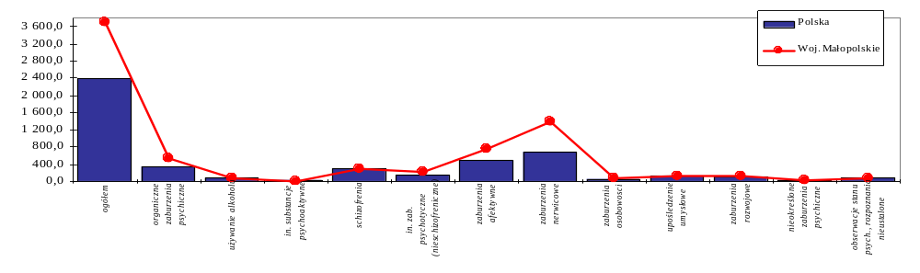Wykres 5. Leczeni w poradniach zdrowia psychicznego (w 2001 r.) wg rozpoznania – wskaźnik na 100 000 ludności

W ostatnim okresie zwiększyła się także liczba osób leczonych w poradniach odwykowych. Niepokojącym zjawiskiem jest stosunkowo wysoka tendencja wzrostowa w zakresie osób leczonych w wieku 0-19 lat, z czego większość stanowią mężczyźni zamieszkujący
w miastach.
W tabeli nr 4 przedstawiono dane dotyczące osób leczonych w poradniach odwykowych
z podziałem na mężczyzn, osoby zamieszkałe na wsi oraz grupy poradniane, a także
z podziałem na rodzaje zaburzeń psychicznych z powodu nadużywania alkoholu.

Tabela 3. Osoby leczone w poradniach odwykowych w województwie małopolskim w 2001 r.

Wyszczególnienie | Leczeni |  | Leczeni po raz pierwszy
Wyszczególnienie | ogółem | w wieku  0 – 19 lat | ogółem | w wieku  0 – 19 lat
1 | 2 | 3 | 4 | 5
Ogółem 1999 | 6 963 | 34 | 2 897 | 30
2000 | 6 239 | 52 | 2 413 | 46
2001 | 6 982 | 87 | 3 417 | 79
z liczby ogółem - mężczyźni | 5 815 | 51 | 2 875 | 41
- osoby zamieszkałe na wsi | 2 156 | 12 | 1 081 | 9
grupy poradniane - opieka czynna | 3 958 | 59 | 2 235 | 54
- opieka bierna | 3 024 | 28 | 1 182 | 25
Zaburzenia psychiczne i zaburzenia spowodowane używaniem alkoholu:
- ostre zatrucia | 40 | -- | 26 | --
- używanie szkodliwe | 260 | 44 | 193 | 41
- zespół uzależnienia | 6 407 | 38 | 3 084 | 36
- zespół abstynencyjny bez majaczenia | 139 | -- | 52 | --
- zespół abstynencyjny z majaczeniem | 13 | -- | 6 | --
- zaburzenia psychotyczne bez majaczenia | 31 | -- | 15 | --
- zespół amnestyczny | 54 | 5 | 17 | 2
- inne zaburzenia psychiczne | 38 | -- | 24 | --
Źródło danych: MCZP w Krakowie „Biuletyn statystyczno – informacyjny ochrony zdrowia woj. małopolskiego za rok 2001” (s. 36)

Z kolei w tabeli 4 przedstawiono dane dotyczące leczonych w poradniach odwykowych wg rozpoznania.
Jak widać w poniższej tabeli wśród pacjentów korzystających ze świadczeń poradni odwykowych dominującą grupą są osoby cierpiące na zespół uzależnienia (aż 70%).

Tabela 4. Leczeni w poradniach odwykowych (w 2001 r.) wg rozpoznania – wskaźnik na 100 000 ludności
 | OGÓŁEM | ostre zatrucia | zespół uzależnienia | zespół abstynencyjny | zespół abstynencyjny z majaczeniem | zaburzenia psychotyczne | inne zaburzenia | używanie substancji psychoaktywnych | inne zaburzenia psychiczne | obserwacje
Polska | 492,6 | 20,3 | 361,6 | 16,3 | 5,8 | 3,4 | 9,6 | 14,2 | 48,3 | 13,2
Woj. Małopolskie | 401,7 | 12,9 | 275,9 | 6,0 | 0,6 | 3,7 | 1,6 | 2,9 | 73,8 | 24,3

Wykres 6. Leczeni w poradniach odwykowych (w 2001 r.) wg rozpoznania – wskaźnik na 100 000 ludności
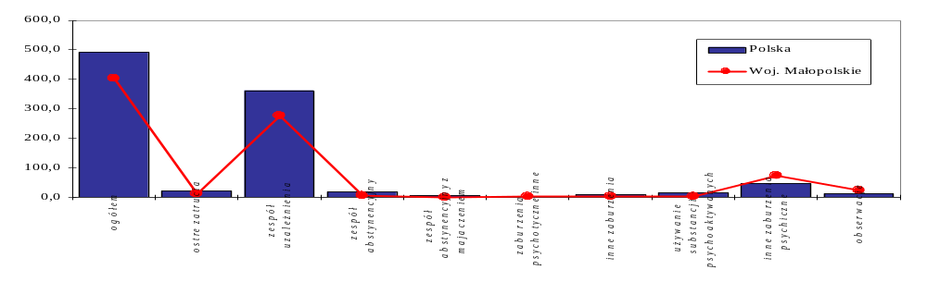
Notuje się również rosnącą liczbę osób leczonych w poradniach uzależnień, zwłaszcza dotyczy to ludzi młodych w przedziale wieku 20 - 29 lat. W roku 2001 w Polsce ok. 300 - 400 tys. młodych ludzi miało kontakt z narkotykami. Liczby te stale rosną. Podobną sytuacje zaznacza się na terenie województwa małopolskiego, gdzie w roku 2001
w poradniach uzależnień leczonych było 1348 pacjentów, liczba ta wzrosła w porównaniu do roku poprzedniego dwukrotnie. Dotyczy to innych uzależnień niż alkohol (przeważają opiaty, kanabinole, kilka substancji lub inne psychoaktywne).
Tabela nr 5 przedstawia dane dotyczące osób leczonych w poradniach profilaktyki, leczenia i rehabilitacji osób uzależnionych od alkoholu w województwie małopolskim.

Tabela 5. Osoby leczone w poradniach profilaktyki, leczenia i rehabilitacji osób uzależnionych w woj. małopolskim w 2001 r.
Wyszczególnienie | Leczeni |  |  | Leczeni po raz pierwszy
Wyszczególnienie | ogółem | w tym w wieku |  | ogółem | w tym w wieku
Wyszczególnienie | ogółem | do 19 lat | w wieku  0 – 19 lat | ogółem | do 19 lat | w wieku  0 – 19 lat
1 |  | 2 | 3 |  | 2 | 3
Ogółem 1999 | 349 | 113 | 146 | 205 | 92 | 68
2000 | 668 | 195 | 355 | 326 | 135 | 161
2001 | 1 348 | 308 | 593 | 652 | 212 | 265
z liczby ogółem - mężczyźni | 913 | 259 | 418 | 445 | 178 | 198
- osoby zamieszkałe na wsi | 20 | 3 | 9 | 14 | 2 | 7
Według rozpoznania zasadniczego:
- Opiaty (F11) | 492 | 54 | 296 | 147 | 44 | 90
- Kanabinole (F-12) | 168 | 106 | 58 | 120 | 70 | 41
- Leki uspokajające i nasenne (F-13) | 52 | 4 | 16 | 23 | 4 | 9
- Kokaina (F-14) | 1 | -- | 1 | 1 | -- | 1
- Inne substancje pobudzające, w tym kofeina (F15) | 75 | 24 | 35 | 50 | 20 | 25
- Substancje halucynogenne (F16) | 1 | 1 | -- | -- | -- | --
- Używanie tytoniu (F17) | 90 | 1 | 12 | 88 | 1 | 12
- Lotne rozpuszczalniki (F18) | 37 | 24 | 9 | 19 | 14 | 5
- Kilka substancji lub inne substancje psychoaktywne (F19) | 432 | 94 | 166 | 204 | 59 | 82

Liczba chorych i wskaźniki rozpowszechnia i zapadalności na zaburzenia psychiczne są jeszcze wyższe, jeżeli liczone są na podstawie danych z poradni zdrowia psychicznego (pzp), poradni odwykowych (po) i poradni uzależnień (pu) łącznie.

Osoby korzystające z pośrednich form opieki psychiatrycznej
W województwie małopolskim najbardziej rozwiniętą formą psychiatrycznej opieki pośredniej jest opieka dzienna.
W województwie w roku 2001 w 20 oddziałach dziennych dysponujących 371 miejscami leczono 1574 chorych w czasie 119 079 osobodni leczenia. Zrealizowano 1863 hospitalizacje, o średnim czasie pobytu 63,9 dnia.
W Krakowie funkcjonowały 3 oddziały leczenia środowiskowego (domowego), hostel
i oddział nocny, w którym przebywało 31 osób.

Osoby korzystające z całodobowych form opieki psychiatrycznej
Wskaźnik osób leczonych w psychiatrycznych oddziałach całodobowych na 100 000 ludności był w województwie małopolskim najniższy w kraju i wynosił 366,5. Wskaźnik leczonych po raz pierwszy wynosił 165,0 na 100 000 ludności.
Zarówno rozpowszechnienie hospitalizacji jak i zapadalność rośnie z roku na rok i jest znacznie wyższa w mieście niż na wsi, wyższa wśród mężczyzn niż kobiet. Na różnicę między mężczyznami i kobietami wpływa przede wszystkim ośmiokrotnie wyższy wskaźnik hospitalizacji z powodu zaburzeń alkoholowych i czterokrotnie wyższy z powodu używania środków psychoaktywnych. Wyższe wskaźniki hospitalizacji występują również u mężczyzn z powodu zaburzeń organicznych, schizofrenii, zaburzeń osobowości, zachowania, zaburzeń rozwoju i emocji oraz upośledzenia umysłowego. Natomiast u kobiet wyraźnie wyższe wskaźniki hospitalizacji spotykamy z powodu zaburzeń afektywnych i nerwicowych.

Ogółem w 2001 roku w oddziałach całodobowych wykonano 15 235 hospitalizacji
i 571 143 osobodni; w tym 5 195 (37,5%) po raz pierwszy. Średni czas pobytu wynosił
37 dni.
Wykres 4 przedstawia chorych leczonych z zaburzeniami psychicznymi na 100 000 mieszkańców w psychiatrycznych oddziałach opieki całodobowej w latach 1991-2000
w województwie małopolskim oraz w Polsce.

Wykres 7. Chorzy leczeni ogółem z zaburzeniami psychicznymi na 100 000 mieszkańców
w psychiatrycznych oddziałach opieki całodobowej w latach 1991-2000 w Województwie Małopolskim
i w całej Polsce
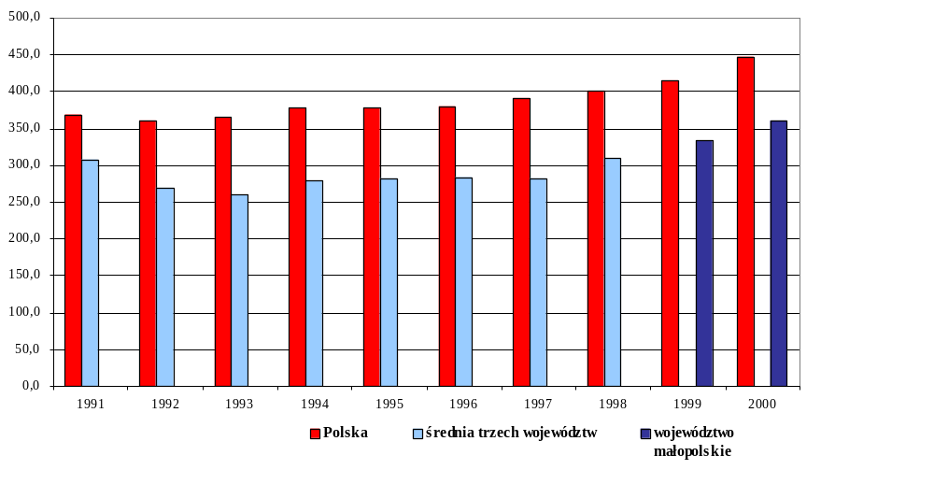W szpitalach psychiatrycznych w 2001 r. leczonych (bez ruchu międzyoddziałowego) było 10 975 osób, tj. o 405 (3,8%) więcej niż w roku 2000.
Liczba osobodni leczenia osób hospitalizowanych w 2001 r. była większa o 11 811
(tj. o 3,2%) niż w 2000 r. W związku z tym wskaźniki działalności publicznych szpitali psychiatrycznych w 2001 r. uległy poprawie i kształtowały się następująco:

Wskaźniki: | Województwo małopolskie
Wskaźniki: | 1998 | 1999 | 2000 | 2001
Średnie wykorzystanie łóżka w dniach | brak danych | 340,6 | 340,6 | 345,7
Wykorzystanie łóżka w % | brak danych | 93,3 | 93,1 | 94,7
Liczba leczonych na 10 000 ludności | 28,6 | 30,0 | 32,7 | 33,9
Przelotowość – liczba chorych na 1 łóżko | 7,7 | 9,0 | 9,7 | 9,9
Przeciętny okres pobytu leczonego w dniach | 38,9 | 38,0 | 35,0 | 34,8
Przeciętne wykorzystanie łóżka w dniach | 299,6 | 340,6 | 340,6 | 345,7

Ponadto na oddziałach psychiatrycznych, funkcjonujących w ramach szpitali ogólnych, na 404 łóżkach leczonych (z ruchem międzyooddziałowym) było 4 751 pacjentów (tj. o 6,1%) więcej niż w roku poprzednim. Średnie wykorzystanie łóżek wynosiło 334,5 dnia w roku (94,4%). Pacjenci przebywali na oddziałach średnio przez 29,3 dnia - o 0,7 dnia mniej niż w roku poprzednim.
W psychiatrycznych zakładach niepublicznych dysponujących ogółem 95 łóżkami leczonych było 743 pacjentów.

Podsumowanie
- Podsumowując, wszystkie wskaźniki rozpowszechnienia zaburzeń psychicznych
i zapadalności rosną w kolejnych latach - są większe w mieście, niż na wsi (o 53%), ponadto większe są wśród kobiet, niż mężczyzn (o 11%).
- Zarówno rozpowszechnienie hospitalizacji jak i zapadalność rośnie z roku na rok i jest znacznie wyższa w mieście niż na wsi, wyższa wśród mężczyzn niż kobiet. Na różnicę między mężczyznami i kobietami wpływa przede wszystkim ośmiokrotnie wyższy wskaźnik hospitalizacji z powodu zaburzeń alkoholowych i czterokrotnie wyższy
z powodu używania środków psychoaktywnych. Wyższe wskaźniki hospitalizacji występują również u mężczyzn z powodu zaburzeń organicznych, schizofrenii, zaburzeń osobowości, zachowania, zaburzeń rozwoju i emocji oraz upośledzenia umysłowego. Natomiast u kobiet wyraźnie wyższe wskaźniki hospitalizacji występują z powodu zaburzeń afektywnych i nerwicowych.
- Należy zwrócić uwagę na fakt, iż wskaźniki rozpowszechnienia zaburzeń psychicznych dla województwa małopolskiego w 2001 r. były najwyższe w kraju, podobnie zaburzeń psychicznych spowodowanych używaniem alkoholu.
- Najczęstszą przyczyną leczenia w poradniach zdrowia psychicznego są zaburzenia nerwicowe, szczególnie zaburzenia związane ze stresem.
- Notuje się rosnącą liczbę osób leczonych w poradniach odwykowych i uzależnień. Niepokojącym zjawiskiem jest stosunkowo wysoka tendencja wzrostowa w zakresie ludzi młodych. Wśród pacjentów korzystających ze świadczeń poradni odwykowych dominującą grupą są osoby cierpiące na zespół uzależnienia.
- Podobna sytuacja zaznacza się w poradniach uzależnień od substancji psychoaktywnych, gdzie liczba leczonych na przełomie 2000/ 2001 r. wzrosła dwukrotnie i stale rośnie.
- W lecznictwie zamkniętym, wskaźnik osób leczonych w psychiatrycznych oddziałach całodobowych (na 100 000 ludności) był w województwie małopolskim najniższy
w kraju.

Rozdział 6

Zasoby opieki psychiatrycznej i pomocy społecznej dla osób chorych psychicznie w Małopolsce

Ambulatoryjna opieka psychiatryczna
Na terenie województwa małopolskiego w 2003 r. działało 89 poradni psychiatrycznych, w tym najwięcej jest poradni psychicznych ogólnych (44) oraz poradnie terapii uzależnienia od alkoholu (27). Ich lokalizację można określić jako równomierną.

Tabela 6. Rozmieszczenie poradni na terenie woj. małopolskiego (wg powiatów)
 | poradnie psychiatryczne ogólne | poradnie zdrowia psychicznego dla dzieci | ośrodki psychiatryczne ogólne dzienne | psychiatryczne leczenie środowiskowe | psychiatryczne leczenie środowiskowe dzieci i młodzieży | poradnie terapii uzależnienia od alkoholu | poradnie terapii uzależnienia od narkotyków i substancji psychoaktywnych
powiat | liczba poradni
bocheński | 1 |  |  |  |  | 1
brzeski | 1 | 1
chrzanowski | 3 |  |  |  |  | 3
dąbrowski | 1 |  |  |  |  | 1
gorlicki | 1 |  |  |  |  | 1
krakowski | 1 |  |  | 1 |  | 2
limanowski | 1 |  |  |  |  | 1
miechowski | 1 |  |  |  |  | 1
myślenicki | 2
nowosądecki | 1 |  |  |  |  | 1
nowotarski | 2 |  |  |  |  | 2
olkuski | 1 |  |  |  |  | 1
oświęcimski | 3 |  |  |  |  | 3
proszowicki | 1
suski | 1 |  |  |  |  | 1
tarnowski | 1
tatrzański | 1 |  |  |  |  | 1 | 1
wadowicki | 2 |  |  |  |  | 2
wielicki | 1
Kraków | 14 | 5 | 2 | 2 | 1 | 5 | 2
Tarnów | 2 | 1 |  |  |  | 1
Nowy Sącz | 2 | 1 | 1 |  |  | 1
ogółem liczba poradni | 44 | 8 | 3 | 3 | 1 | 27 | 3

Mapa 1 Poradnie zdrowia psychicznego w województwie małopolskim
Liczba poradni działających
Oczekiwana liczba poradni
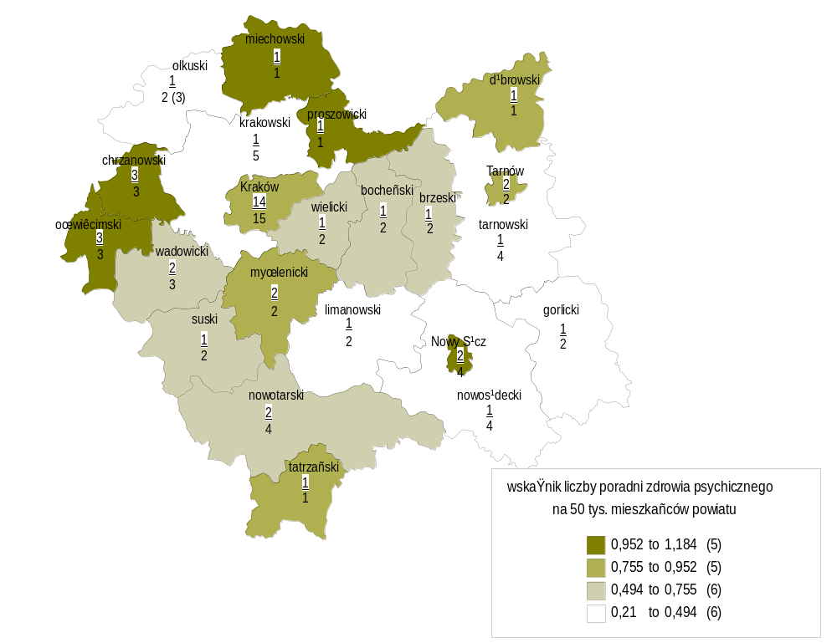

Pod względem ilości miejsc opieki dziennej (371 miejsc w 20 oddziałach) Małopolska znajduje się na czwartym miejscu w kraju po województwach: mazowieckim (743), dolnośląskim (519) i śląskim (398).
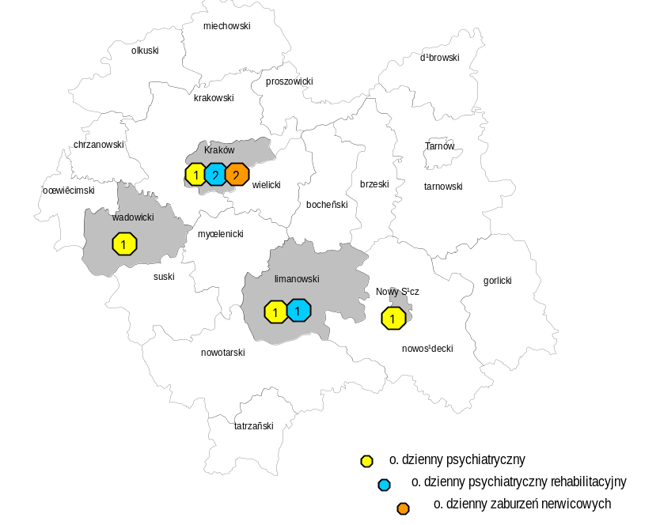
Mapa 2 Rozmieszczenie oddziałów dziennych
Stacjonarna opieka psychiatryczna

Na terenie województwa małopolskiego w 2002 r. działały 2 publiczne
szpitale psychiatryczne, w których liczba łóżek rzeczywistych na dzień 31.12.2001 r. wynosiła 1 071- jest to o 4 (tj. 1%) mniej niż w roku poprzednim.
Oddziały psychiatryczne, funkcjonujące w ramach szpitali ogólnych, dysponowały łącznie 434 łóżkami.
Psychiatryczne niepubliczne zakłady to ośrodki leczniczo - rehabilitacyjne, readaptacyjne i detoksykacyjne dla osób uzależnionych od narkotyków, alkoholu i substancji psychoaktywnych (4 ośrodki). W 2002 r. posiadały one 131 łóżek, gdzie leczono 827 pacjentów.

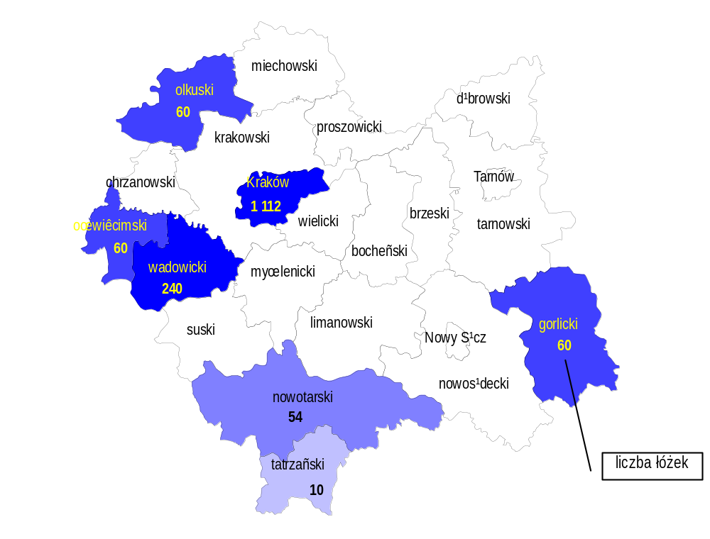
Mapa 3. Rozmieszczenie oddziałów psychiatrycznych na terenie woj. małopolskiego

Ogółem liczba łóżek psychiatrycznych w województwie małopolskim w 2002 r.
1 596
wskaźnik 4,9 / 10 000 mieszkańców województwa
(planowany wskaźnik - zgodne z założeniami MPOZ - 5,5/10 000 mieszkańców)

W województwie małopolskim wskaźnik łóżek w 2001 roku był najniższy w kraju - wnosił 4,9 na 10 tys. mieszkańców. Jedynie w dwóch województwach: małopolskim
i kujawsko-pomorskim wskaźnik ten wynosił poniżej 5. Natomiast w ośmiu przekraczał średnią kraju 7,6.
Natomiast w 2003 roku w województwie małopolskim w oddziałach psychiatrycznych było 1465 łóżek, w tym:
- 181 odwykowych,
- 85 dla uzależnionych od środków psychoaktywnych,
- 65 dla dzieci i młodzieży,
- 54 dla chorych z zaburzeniami nerwicowymi.
Województwo małopolskie w ogóle nie dysponuje łóżkami opiekuńczo-leczniczymi
i opiekuńczo-pielęgnacyjnymi o profilu psychiatrycznym.

Tabela 7. Oddziały i łóżka w publicznych szpitalach psychiatrycznych
Wyszczególnienie | ogółem | w tym:
Wyszczególnienie | ogółem | psychiatryczne ogólne | psychiatr. dla ch. na gruźlicę | psychiatr - odwykowe | dla chorych na nerwice | psychosomatyczny | psychogeriatryczny | inter, i zakaź. dla ch. psych. | neurologiczne | psych. – rehab. i szkoła życia
1 | 2 | 3 | 4 | 5 | 6 | 7 | 8 | 9 | 10 | 11
Liczba oddziałów
ogółem 2000 | 27 | 18 | 1 | 3 | 1 | 1 | 1 | 0 | 1 | 1
2001 | 27 | 16 | 1 | 4 | 1 | 0 | 1 | 1 | 1 | 2
Powiat:
m. Kraków | 20 | 12 | 1 | 2 | 1 | 0 | 0 | 1 | 1 | 2
wadowicki | 7 | 4 | 0 | 2 | 0 | 0 | 1 | 0 | 0 | 0
Liczba łóżek rzeczywistych
ogółem 2000 | 1 095 | 720 | 38 | 145 | 45 | 30 | 42 | 0 | 45 | 30
2001 | 1 091 | 661 | 38 | 171 | 45 | 0 | 46 | 30 | 45 | 55
Powiat:
m. Kraków | 851 | 553 | 38 | 85 | 45 | 0 | 0 | 30 | 45 | 55
wadowicki | 240 | 108 | 0 | 86 | 0 | 0 | 46 | 0 | 0 | 0

Tabela 8. Działalność publicznych szpitali psychiatrycznych
Wyszczególnienie | liczba łóżek rzeczywistych | liczba leczonych | liczba osobodni | śr. okres pobytu (w dniach) | śr. wykorz. łóżka (w dniach) | % wykorzystanie łóżek | liczba chorych na 1 łóżko | wskaźnik śmiertelności | liczba zmarłych
1 | 2 | 3 | 4 | 5 | 6 | 7 | 8 | 9 | 10
Ogółem 2000 | 1 095 | 11 642 | 370 222 | 35,0 | 340,6 | 93,1 | 9,7 | 1,96 | 188
2001 | 1 091 | 12 106 | 382 033 | 34,8 | 345,7 | 94,7 | 9,9 | 1,6 | 165
Powiat:
m. Kraków
oddz. psychiatryczne | 806 | 8 912 | 280 902 | 31,5 | 339,7 | 93,1 | 10,8 | 0,77 | 57
oddz. neurologiczne | 45 | 831 | 14 889 | 17,9 | 330,9 | 90,6 | 18,5 | 11,98 | 93
wadowicki
oddz. psychiatryczne | 240 | 2 363 | 86242 | 36,5 | 370,1 | 101,4 | 10,1 | 0,86 | 15

Zatrudnienie (podstawowe) lekarzy specjalistów w zakresie psychiatrii
(stan na 31.12.2001)

Tabela 9. Zatrudnienie (podstawowe) lekarzy specjalistów w zakresie psychiatrii

 | 2000 |  |  | 2001 |  |  | 2002
 | I st. | II st. | Razem  (I + II st.) | I st. | II st. | Razem  (I + II st.) | I st | II st. | Razem  (I + II st.)
OGÓŁEM: | 92 | 103 | 195 | 87 | 136 | 223 | 76 | 141 | 217
bocheński | 1 | 0 | 1 | 1 | 0 | 1 | 0 | 2 | 2
brzeski | 1 | 1 | 2 | 0 | 1 | 1 | 0 | 2 | 2
chrzanowski | 2 | 4 | 6 | 0 | 5 | 5 | 0 | 4 | 4
dąbrowski | 1 | 1 | 2 | 2 | 1 | 3 | 2 | 1 | 3
gorlicki | 1 | 3 | 4 | 0 | 4 | 4 | 1 | 4 | 5
krakowski | 0 | 0 | 0 | 0 | 1 | 1 | 1 | 1 | 1
limanowski | 0 | 0 | 0 | 1 | 1 | 2 | 0 | 0 | 0
miechowski | 0 | 1 | 1 | 0 | 2 | 2 | 0 | 2 | 2
myślenicki | 1 | 2 | 3 | 0 | 3 | 3 | 0 | 3 | 3
nowosądecki | 1 | 0 | 1 | 1 | 0 | 1 | 0 | 0 | 0
nowotarski | 3 | 4 | 7 | 3 | 5 | 8 | 3 | 5 | 8
olkuski | 1 | 4 | 5 | 1 | 5 | 6 | 1 | 5 | 6
oświęcimski | 3 | 3 | 6 | 2 | 4 | 6 | 2 | 4 | 6
proszowicki | 0 | 0 | 0 | 0 | 0 | 0 | 0 | 0 | 0
suski | 1 | 1 | 2 | 1 | 1 | 2 | 1 | 1 | 2
tarnowski | 0 | 0 | 0 | 0 | 0 | 0 | 0 | 0 | 0
tatrzański | 1 | 0 | 1 | 1 | 0 | 1 | 0 | 2 | 2
wadowicki | 1 | 1 | 2 | 6 | 6 | 12 | 5 | 6 | 11
wielicki | 1 | 1 | 2 | 0 | 0 | 0 | 0 | 0 | 0
m. Kraków | 66 | 72 | 138 | 61 | 92 | 153 | 53 | 92 | 145
m. Tarnów | 3 | 3 | 6 | 4 | 3 | 7 | 4 | 4 | 8
m. Nowy Sącz | 4 | 2 | 6 | 3 | 2 | 5 | 3 | 3 | 6

Analiza zatrudnienia została dokonana w oparciu o zestawienie danych ze sprawozdania MZ-88. Porównując dane za lata 2001 i 2002, można stwierdzić iż w 2002 roku nastąpiło niewielkie zmniejszenie zatrudnienia wraz ze zmianą struktury specjalizacji.

Formy pomocy społecznej dla osób z zaburzeniami psychicznymi
- Środowiskowe domy samopomocy
- Domy pomocy społecznej
- Mieszkania chronione

Praca a zdrowie psychiczne
- Warsztaty Terapii Zajęciowej
- Zakłady Aktywności Zawodowej

Środowiskowe domy samopomocy

Wykaz podstawowych przepisów prawnych, w oparciu o które działają środowiskowe domy samopomocy:

- Ustawa z dnia 29 listopada 1990r. o pomocy społecznej (Dz. U. Nr 64 z 1998 r., poz. 414 - tekst jednolity z późn. zm.):
art. 10 a pkt 10 - do zadań z zakresu pomocy społecznej realizowanych przez powiat należy finansowanie powiatowych ośrodków wsparcia, z wyłączeniem ośrodków,
o których mowa w art. 11 a, pkt 1.
art. 11 a pkt 1 - do zadań z zakresu administracji rządowej realizowanych przez powiat należy: organizowanie i zapewnienie funkcjonowania powiatowych ośrodków wsparcia dla osób z zaburzeniami psychicznymi.
art. 21 ust. 2 - ośrodki wsparcia zapewniają całodzienny pobyt, podstawowe świadczenia opiekuńcze, rekreacyjno – kulturalne oraz edukacyjne, a także posiłki
w czasie pobytu. W ośrodkach tych może być prowadzona działalność rehabilitacyjna.
art. 35 ust. 2 – opłatę za pobyt wsparcia i w mieszkaniach chronionych ustala podmiot kierujący w uzgodnieniu z osobą kierowaną, uwzględniając przyznany zakres usług. Osoby nie ponoszą opłat, jeśli ich dochód lub dochód na osobę w rodzinie nie przekracza kryterium dochodowego ustalonego w art. 4 ust. 1. Do dochodu nie wlicza się pomocy udzielonej na podstawie art. 33 p. ust.1 pkt 1 i 2.
- Ustawa z dnia 19 sierpnia 1994 roku o ochronie zdrowia psychicznego (Dz.U. Nr 111, poz. 535 z późn. zm.).
- Rozporządzenie Ministra Edukacji Narodowej z dnia 30 stycznia 1997 roku w sprawie zasad organizowania zajęć rewalidacyjno - wychowawczych dla dzieci i młodzieży upośledzonych umysłowo w stopniu głębokim (Dz. U. z 1997 r. Nr 4, poz. 76 z późn. zm.).
- Rozporządzenie Rady Ministrów z dnia 26 lipca 2000 r. w sprawie zasad wynagradzania
i wymagań kwalifikacyjnych pracowników samorządowych zatrudnionych w jednostkach organizacyjnych jednostek samorządu terytorialnego (Dz. U. Nr 61 z 2000 r., poz. 708).

Istota działania środowiskowych domów samopomocy.

Ustawa z dnia 29 listopada 1990 roku o pomocy społecznej (Dz. U. z 1998 r. Nr 64, poz. 414, z późn. zm.) nakłada na administrację rządową i samorząd terytorialny obowiązek wykonywania zadań pomocy społecznej, w tym dotyczących budowania oparcia społecznego dla osób z zaburzeniami psychicznymi. Specyficzną formę pomocy dla tej grupy osób stanowią specjalistyczne usługi opiekuńcze oraz środowiskowe domy samopomocy.
W roku 2001 z usług świadczonych przez środowiskowe domy samopomocy korzystało w Polsce ponad 8 tys. osób.
Ponadto osoby z zaburzeniami psychicznymi mogą korzystać z innych świadczeń pomocy społecznej na ogólnych zasadach przyznawania świadczeń takich jak np.: renta socjalna, zasiłek stały, zasiłek celowy, miejsce w domu pomocy społecznej, mieszkanie chronione czy praca socjalna.
Środowiskowy dom samopomocy, zwany dalej domem, jest jednostką organizacyjną pomocy społecznej pobytu dziennego, prowadzoną przez podmiot publiczny lub niepubliczny o zasięgu lokalnym lub ponad lokalnym. Dom jest ogniwem oparcia społecznego dla osób przewlekle psychicznie chorych (typ A) lub głębiej niepełnosprawnych intelektualnie (typ B). W placówkach tego typu przebywają także osoby z lekką niepełnosprawnością intelektualną, zwłaszcza gdy oprócz tej niepełnosprawności występują inne sprzężone zaburzenia. Osoby te mają poważne trudności w życiu codziennym, wymagają pomocy i opieki osób drugich w samodzielnej egzystencji.
Środowiskowy dom samopomocy zapewnia formy pomocy półstacjonarnej takie jak:
- trening umiejętności życia codziennego (np. pranie i higiena, przygotowanie posiłków, gospodarowanie pieniędzmi),
- trening umiejętności społecznych i interpersonalnych (kontakty społeczne, aktywność, odpowiedzialność),
- terapia zajęciowa (rzeźbienie, malowanie itp.),
- poradnictwo psychologiczne i socjalne, psychoedukacja.
Pomoc ta ma na celu utrzymanie osoby w jej naturalnym środowisku i przeciwdziałanie instytucjonalizacji, czyli umieszczaniu osoby w placówce całodobowej opieki (art. 2a pkt 7
i 8 ustawy o pomocy społecznej).
Domy te prowadzone są lub zlecone do prowadzenia przez administrację rządową gminie, powiatowi lub na ich zlecenie, stowarzyszeniu, grupie samopomocy pacjentów i ich rodzin, osobie fizycznej lub prawnej (art. 11 pkt 6, art. 11a pkt 1, art. 12a ust. 1 ustawy o pomocy społecznej). Świadczą usługi dostosowane do szczególnych potrzeb osób z zaburzeniami psychicznymi, w szczególności; pracę socjalną, psychoterapię, rehabilitację leczniczą, społeczną i zawodową, usprawnienie, organizację czasu wolnego.
Specyfika środowiskowych domów polega na tym, że stanowią oparcie dla rehabilitacji psychiatrycznej w środowisku proponując konkretne programy rehabilitacyjne. Pracujący
w nich specjaliści są w stanie dostosować swoje działania do zmieniających się potrzeb
i możliwości osób korzystających z tej formy wsparcia, zindywidualizować je, zastosować elastyczne programy działania. W programach tych uwzględnia się wspieranie uczestnika
w czasie zajęć w środowiskowym domu samopomocy w trudnym dla niego i jego najbliższego otoczenia społecznego okresie powrotu do aktywnego życia w społeczeństwie, wspieranie w kryzysach emocjonalnych i interpersonalnych, wspieranie upośledzonych zdolności adaptacyjnych, umiejętności oceny i rozwiązywania trudności w życiu społecznym.
Środowiskowe domy samopomocy pomagają w utrzymaniu się osób w środowisku poprzez kształtowanie akceptowanych przez otoczenie zachowań, wyrabianie nawyków celowej aktywności, treningu w samodzielnym funkcjonowaniu. Przewlekłej chorobie, trwającej czasem wiele lat, zazwyczaj towarzyszą niedobór bodźców i monotonia powodujące taką bierność i brak zainteresowań, iż dla rehabilitacji społecznej może się okazać nieodzowne odtworzenie takich umiejętności i zachowań, jak: samoobsługa, dbałość
o higienę i estetyczny wygląd, gospodarowanie pieniędzmi, nawiązywanie i podtrzymywanie kontaktów z ludźmi, postrzeganie, ocenianie i rozwiązywanie problemów.
Rozwój środowiskowych domów samopomocy przedstawia tabela nr 10, natomiast tempo wzrostu osób przebywających w środowiskowych domach samopomocy na przestrzeni lat 1997 - 2001 obrazuje wykres poniżej.

Tabela 11. Środowiskowe domy samopomocy
Lp. | Wyszczególnienie | 1997 rok | 1998 rok | 1999 rok | 2000 rok | 2001 rok
1. | Liczba ŚDS | 151 | 210 | 248 | 291 | brak danych
2. | Liczba miejsc w ŚDS | 4 350 | 6 366 | 6 995 | 8 175 | brak danych
3. | Liczba osób przebywających | 4 057 | 6 135 | 7 113 | 8 393 | 8 429

Wykres 8. Środowiskowe domy samopomocy – liczba osób przebywajacych w ŚDS w latach 1997-2001
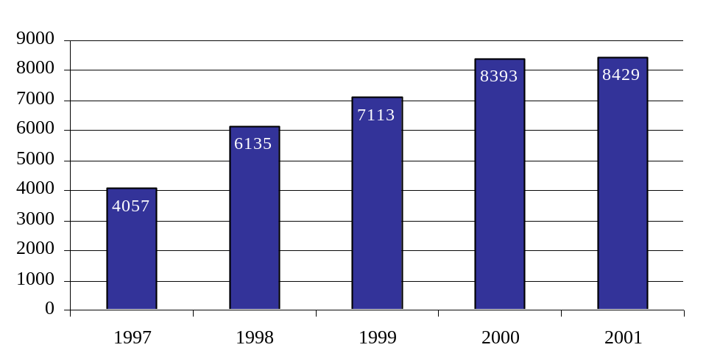W województwie małopolskim funkcjonuje 35 środowiskowych domów samopomocy
w tym 20 gminnych i 15 powiatowych (trzy placówki są w trakcie uruchomienia).

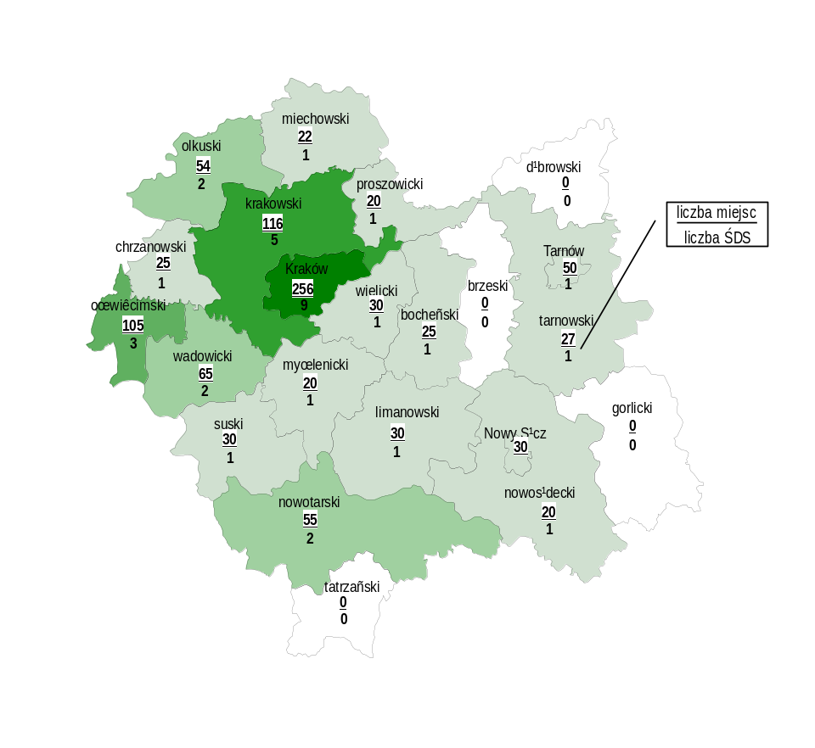
Mapa 4. Rozmieszczenie Środowiskowych Domów Samopocy na terenie województwa
Domy pomocy społecznej
Domy, w zależności od tego, dla kogo są przeznaczone, dzielą się na domy dla:
1/ osób starych,
2/ osób przewlekle somatycznie chorych,
3/ osób przewlekle psychicznie chorych,
4/ dorosłych niepełnosprawnych intelektualnie,
5/ dzieci i młodzieży niesprawnych intelektualnie,
6/ osób niepełnosprawnych fizycznie,
7/ matek małoletnich z dziećmi.
Na terenie województwa małopolskiego funkcjonuje 20 (z 83) Domów Pomocy Społecznej zajmujących się osobami chorymi psychicznie, dysponują one 2 152 miejscami. Wskaźnik liczby miejsc na 10 000 mieszkańców wnosi 6,6.
Zakres świadczonych usług przez dom zgodnie ze standardem usług ustala się indywidualnie uwzględniając potrzeby i możliwości psychofizyczne mieszkańca. Organizacja domu, poziom usług świadczonych przez dom winien uwzględniać w szczególności wolność, intymność, godność i poczucie bezpieczeństwa oraz stopień ich fizycznej i psychicznej sprawności.
Domy świadczą usługi w zakresie potrzeb bytowych zapewniając: miejsce zamieszkania, wyżywienie, odzież i obuwie, utrzymanie czystości, usługi opiekuńcze polegające na udzielaniu pomocy w podstawowych czynnościach życiowych, pielęgnacji, niezbędnej pomocy w załatwianiu spraw osobistych a także usługi wspomagające m.in. polegające na umożliwieniu udziału w terapii zajęciowej, podnoszeniu sprawności i aktywności fizycznej, zapewnienia warunków do usamodzielniania mieszkańca w miarę jego możliwości.

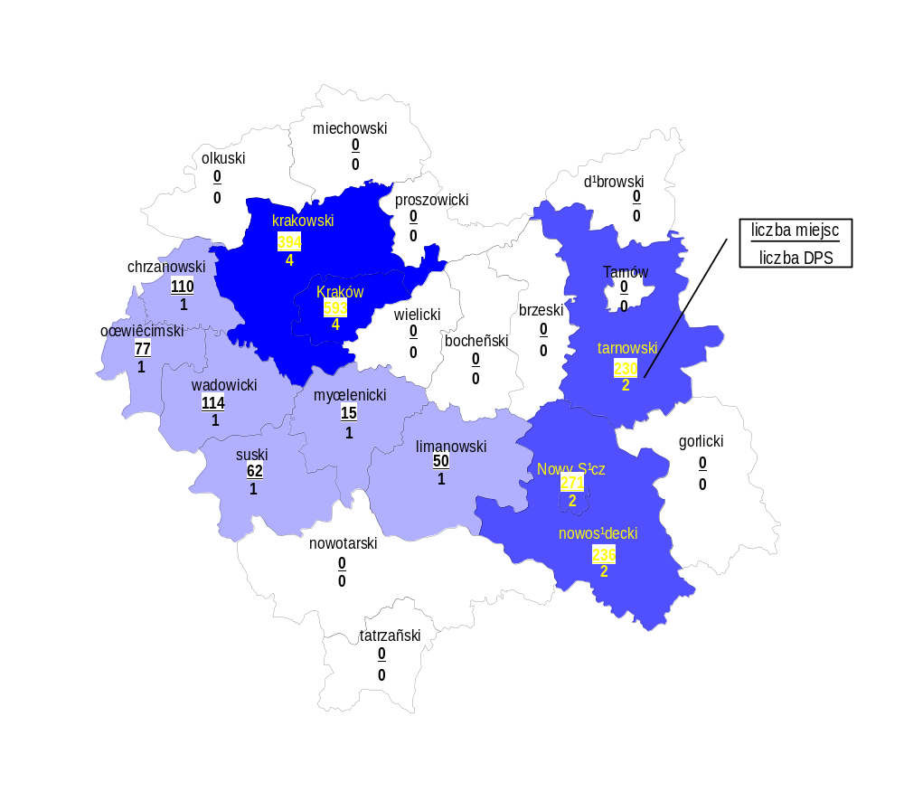
Mapa 5. Miejsca w Domach Pomocy Społecznej dla osób chorych psychicznie
Mieszkania chronione

Mieszkanie chronione - oznacza to mieszkanie przeznaczone dla osób mogących, przy odpowiednim wsparciu, samodzielnie żyć w środowisku, w szczególności dla osób
z zaburzeniami psychicznymi oraz osób opuszczających placówki opiekuńczo-wychowawcze, resocjalizacyjne, zakłady dla nieletnich i rodziny zastępcze.

Na terenie województwa małopolskiego znajduje się 1 mieszkanie chronione (dysponujące
3 miejscami) dla osób z zaburzeniami psychicznymi.

Osiedla przyjazne osobom z zaburzeniami psychicznymi
Tworzenie miejsc dla osób z zaburzeniami psychicznymi w osiedlach mieszkaniowych jest uznaną na świecie formą postępowania z osobami przewlekle chorymi psychicznie. Lokowanie ich w mieszkaniach pośród zdrowych mieszkańców jest ważną formą rehabilitacji społecznej. Z punktu widzenia fachowego, merytorycznego, a także ekonomicznego taka forma w opiece psychiatrycznej jest sprawdzona i przynosi bardzo dobre rezultaty. O wiele lepsze niż budowanie i utrzymywanie dużych domów pomocy społecznej czy oddziałów dla przewlekle chorych (opiekuńczo – leczniczych).
W Małopolskim Programie Ochrony Zdrowia idea ta jest ujęta w celu operacyjnym 7 i 1.
Szpital Specjalistyczny im. dr Józefa Babińskiego SPZOZ w Krakowie od lat realizuje taką politykę mieszkaniową w obrębie szpitalnego osiedla mieszkaniowego, aby zwalniające się mieszkania przystosowywać na wyżej wymienione cele. W wyniku funkcjonuje hostel na 4 miejsca w budynku nr 19 oraz mieszkanie chronione na 3 miejsca w budynku nr 22.
Bardzo trudno uzyskać miejsca dla osób przewlekle chorych psychicznie, a potrzeby są ogromne. W Krakowie do dyspozycji chorych mamy zaledwie kilka miejsc. Poza osiedlem przy ul. Babińskiego 29 w Krakowie kilkoma miejscami chronionymi dysponuje Klinika Psychiatryczna CMUJ w mieszkaniu po profesorze Antonim Kępińskim.
W związku z realizowanymi zmianami w zarządzaniu zasobami mieszkaniowymi osiedla przy Szpitalu im dr J. Babińskiego w Krakowie należy podjąć starania, aby zwalniane mieszkania mogły być na ten cel w pierwszej kolejności przeznaczane. Podobnie należy wystąpić z wnioskiem do Władz Miasta Krakowa, aby z zasobów mieszkaniowych miasta przynajmniej jedno mieszkanie w ciągu roku było przeznaczone na mieszkanie chronione. Analogiczne wnioski należy złożyć w innych miastach Województwa Małopolskiego.

Praca a zdrowie psychiczne

Praca - wg encykliki Jana Paweła II „Laborem Exercens” - to: „podstawowy wymiar ludzkiego bytowania, z którego życie człowieka jest zbudowane na co dzień, z którego czerpie właściwą sobie godność - ale w którym zawiera się zarazem miara ludzkiego trudu,
a także krzywdy i niesprawiedliwości, sięgających głęboko w życie społeczne...”

Zdrowie psychiczne - to nie tylko brak choroby psychicznej, to nie tylko określony poziom inteligencji, stan uczuć, zachowanie się - ale także sposób społecznego funkcjonowania człowieka, w którym praca odgrywa szczególną rolę.
Przemiany sytuacji zdrowotnej wiążą się ścisłe z przemianami społecznymi, w których praca ludzka odgrywa zasadniczą rolę.
Pomiar zdrowia ludności to nie tylko pomiar śmiertelności z powodu poszczególnych chorób, długości trwania życia, oznaczania wskaźników oczekiwanego dalszego trwania życia mieszkańców, ale także ocena jakości życia.

Brak pracy, bezrobocie w skali społecznej dramatycznie obniża jakość życia i poziom zdrowia psychicznego, jest bezpośrednią przyczyną poczucia krzywdy i niesprawiedliwości, często depresji i lęku, niemożności realizowania podstawowych funkcji społecznych jak utrzymania rodziny, rozwoju własnego i rozwoju dzieci.

Osoby przewlekle chore psychicznie, niedorozwinięte umysłowo wymagają szczególnych oddziaływań nie tylko medycznych i psychologicznych, ale także poprzez aktywność i pracę, aby żyć godnie w współczesnym społeczeństwie i aby zmniejszyć koszty społeczne własnej niepełnosprawności. Dla tych osób praca jest profilaktyką niepełnosprawności i zmniejszaniem ryzyka nawrotów choroby.

Ustawa o rehabilitacji zawodowej i społecznej oraz zatrudnianiu osób niepełnosprawnych wraz z rozporządzeniem ministra pracy i polityki społecznej w sprawie zakładów aktywności zawodowej otwiera możliwości zatrudnienia także dla osób z zaburzeniami psychicznymi.
Dla osób całkowicie niezdolnych do pracy w Krakowie otworzono wiele warsztatów terapii zajęciowej (WTZ) w których uczestnicy mają możliwość aktywności, za które nie otrzymują wynagrodzenia, a jednie niewielkie kieszonkowe. WTZ takie działają przy domach pomocy społecznej, fundacjach, stowarzyszeniach i samodzielnie.
Zakłady aktywizacji zawodowej (ZAZ) dają możliwość pracy i wynagrodzenia za pracę.
Interesujące kompleksowe rozwiązania o szeroko zakrojonej współpracy
z instytucjami w kraju i za granicą zrealizowała Klinika Uniwersytecka i Fundacja „Hamlet”
w śródmieściu miasta Krakowa oraz Szpital im dr Babińskiego w podgórzu i nowej hucie. Klinika Uniwersytecka realizuje swe zadania we współpracy wielu instytucji
i stowarzyszeń: Szpitala Uniwersyteckiego, Katedry Psychiatrii CMUJ, Miejskiego Ośrodka Pomocy Społecznej, Polsko-niemieckiego Towarzystwa Zdrowia Psychicznego, Stowarzyszenia Pacjentów, Stowarzyszenia na rzecz Rozwoju Psychiatrii i Opieki Środowiskowej. W wyniku tej działalności powstało szereg interesujących projektów: polsko-szkocki projekt firmy integracyjnej dla osób po przebytych kryzysach psychicznych; projekt mieszkań chronionych dla osób chorych psychicznie; ogólnopolski program „open the doors”; program staży zawodowych w przedsiębiorstwach rynkowych; centrum szkoleniowo-rehabilitacyjne.
Fundacja „Hamlet” już od kilku lat prowadzi kawiarnię, galerię artystyczną
i środowiskowy dom samopomocy.
Szpital im. dr Józefa Babińskiego stworzył użyteczny program profilaktyki
i rehabilitacji psychiatrycznej leczniczej, społecznej i zawodowej, wyróżniony nagrodą ministra zdrowia, obejmujący nowocześnie urządzone dwa oddziały całodobowe, dwa oddziały dzienne, centrum terapii poprzez sztukę, kilkanaście pracowni, hostel, mieszkania chronione, warsztat terapii zajęciowej, dwa kluby i trzy fundacje.

Rehabilitacja zawodowa i społeczna.
Rehabilitacja zawodowa ma na celu ułatwienie osobie niepełnosprawnej uzyskanie
i utrzymanie odpowiedniego zatrudnienia oraz awansu zawodowego przez umożliwienie jej korzystania z poradnictwa zawodowego, szkolenia zawodowego i pośrednictwa pracy.
Rehabilitacja społeczna ma na celu umożliwianie osobom niepełnosprawnym uczestnictwo w życiu społecznym.
Te dwa rodzaje rehabilitacji mają istotne znaczenie w zapewnieniu osobom niepełnosprawnym z powodu choroby psychicznej jak najpełniejszego poziomu ich funkcjonowania, jakości życia i integracji społecznej. Istotne jest aktywne uczestnictwo osób niepełnosprawnych w tych działaniach.
Warsztaty Terapii Zajęciowej.
Warsztat Terapii Zajęciowej oznacza wyodrębnioną organizacyjnie i finansowo placówkę stwarzającą osobom niepełnosprawnym niezdolnym do podjęcia pracy możliwość rehabilitacji społecznej i zawodowej w zakresie pozyskania lub przywracania umiejętności niezbędnych do podjęcia zatrudnienia.
Realizacja przez warsztat tego celu, odbywa się przy zastosowaniu technik terapii zajęciowej, zmierzających do rozwijania:
1) umiejętności wykonywania czynności życia codziennego oraz zaradności osobistej,
2) psychofizycznych sprawności oraz podstawowych i specjalistycznych umiejętności zawodowych, umożliwiających uczestnictwo w szkoleniu zawodowym albo podjęcie pracy.
Terapię realizuje się na podstawie indywidualnego programu rehabilitacji, w którym określa się: formy rehabilitacji, zakres rehabilitacji, metody i zakres nauki umiejętności wykonywania czynności życia codziennego oraz zaradności osobistej, a także stosownych umiejętności zawodowych, formy współpracy z rodziną lub opiekunami
i planowane efekty rehabilitacji. Plan ten określa też osoby odpowiedzialne za realizację programu rehabilitacji.
W warsztacie działa rada programowa, w skład której wchodzą: kierownik warsztatu, specjaliści do spraw rehabilitacji lub rewalidacji, instruktorzy terapii zajęciowej, psycholog, doradca zawodowy lub instruktor zawodu - w miarę potrzeb.
Rada programowa dokonuje okresowej, nie rzadziej niż co 3 lata, kompleksowej oceny realizacji indywidualnego programu rehabilitacji uczestnika warsztatu i zajmuje stanowisko w kwestii osiągniętych przez niego postępów w rehabilitacji, uzasadniających:
1) podjęcie zatrudnienia i kontynuowanie rehabilitacji zawodowej w warunkach pracy chronionej lub na przystosowanym stanowisku pracy,
2) potrzebę skierowania osoby niepełnosprawnej do ośrodka wsparcia, w rozumieniu przepisów o pomocy społecznej, ze względu na brak postępów w rehabilitacji i złe rokowania co do możliwości osiągnięcia postępów uzasadniających podjęcie zatrudnienia i kontynuowanie rehabilitacji zawodowej w warunkach pracy chronionej lub na rynku pracy po odbyciu dalszej rehabilitacji w warsztacie,
3) przedłużenie uczestnictwa w terapii ze względu na:
a) pozytywne rokowania co do przyszłych postępów w rehabilitacji, umożliwiających podjęcie zatrudnienia i kontynuowanie rehabilitacji zawodowej w warunkach pracy chronionej lub na rynku pracy,
b) okresowy brak możliwości podjęcia zatrudnienia,
- okresowy brak możliwości skierowania osoby niepełnosprawnej do ośrodka wsparcia, o którym mowa w pkt 2.
Warsztaty mogą być organizowane przez fundacje, stowarzyszenia lub przez inne podmioty. Koszty utworzenia, działalności i wynikające ze zwiększenia liczby uczestników warsztatu są współfinansowane ze środków Państwowego Funduszu Rehabilitacji Osób Niepełnosprawnych, ze środków samorządu terytorialnego lub z innych źródeł.
Dofinansowanie kosztów tworzenia i działania warsztatów terapii zajęciowej jest ustawowym zadaniem powiatu, realizowanym przez powiatowe centra pomocy rodzinie. Stosowne rozporządzenie ministra właściwego do spraw zabezpieczenia społecznego określa, szczegółowe zasady tworzenia, działania i dofinansowywania warsztatów, skład
i zakres działania zespołu rozpatrującego wnioski oraz zakres działania rady programowej warsztatu, a także zakres i tryb przeprowadzania kontroli warsztatów przez powiatowe centra pomocy rodzinie. Powiat, którego mieszkańcy są uczestnikami rehabilitacji w warsztacie działającym na terenie innego powiatu, jest obowiązany do pokrywania kosztów rehabilitacji w odniesieniu do swoich mieszkańców, w części nieobjętej dofinansowaniem ze środków Funduszu, w wysokości i na zasadach określonych w porozumieniu zawartym z powiatem, na terenie którego działa warsztat.
Obecnie na terenie Województwa Małopolskiego jest 40 warsztatów terapii zajęciowej
i uczestniczy w nich 1282 uczestników. Działają one w dwudziestu powiatach. Warsztaty nie są prowadzone tylko w powiatach dąbrowskim i suskim.
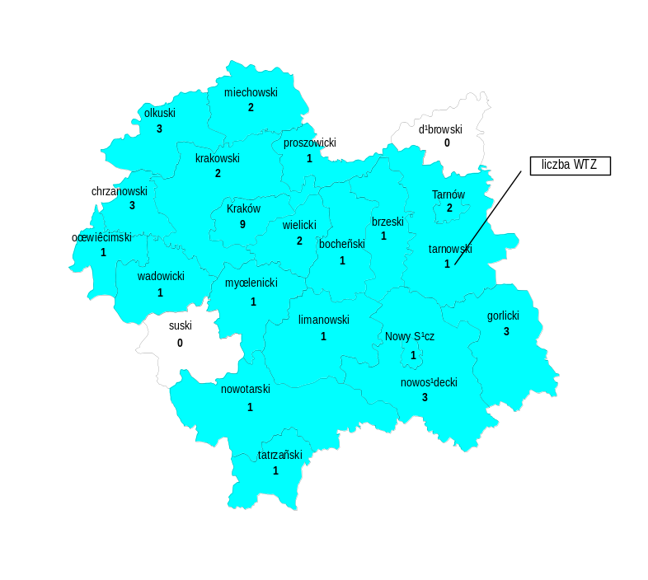
Mapa 6 Liczba i rozmieszczenie Warsztatów Terapii Zajęciowej na terenie województwa

Tabela 12 Wykaz warsztatów terapii zajęciowej w Województwie Małopolskim, z podaniem organu założycielskiego
L.p. | Organ założycielski | Adres |  |  |  |  | L.ucz. | Pow
1 | Bocheńska Spółdzielnia Inwalidów | 32-700 | Bochnia | Proszówki |  |  | 25 | P.Bocheński
2 | OSTOJA | 32-800 | Brzesko | Kościuszki |  | 64 | 35 | P.Brzeski
3 | Fundacja Brata Alberta | 32-500 | Chrzanów | Sokoła |  | 8 | 30 | P.Chrzanowski
4 | Fundacja Brata Alberta | 32-590 | Libiąż | Piłsudskiego |  | 4 | 30 | P.Chrzanowski
5 | Fundacja Brata Alberta | 32-540 | Trzebinia | Luzara |  | 1 | 30 | P.Chrzanowski
6 | UG Gorlice | 38-300 | Gorlice | Dominikowice |  | 1 | 25 | P.Gorlicki
7 | Rodzina | 38-300 | Gorlice | K.St.Wyszyńskiego |  | 18 | 25 | P.Gorlicki
8 | CARITAS | 38-300 | Gorlice | Konopnickiej |  | 21 | 20 | P.Gorlicki
9 | Fundacja Brata Alberta | 32-604 | Rudawa | Radwanowice | 1 |  | 65 | P.Krakowski
10 | Bonifratrzy | 32-040 | Świątniki Górne | Konary Zielona | 1 |  | 45 | P.Krakowski
11 | IMA | 34-600 | Limanowa | Rzeczna | 119 |  | 47 | P.Limanowski
12 | UG Książ Wielki | 32-210 | Książ Wielki | Rzędowice |  |  | 27 | P.Miechowski
13 | PSnROzUU | 32-200 | Miechów | Sienkiewicza | 24 |  | 42 | P.Miechowski
14 | DPS HARBUTOWICE | 32-440 | Sułkowice | Harbutowice | 1 |  | 53 | P.Myślienicki
15 | SI "KARPATY" | 33-330 | Grybów | Biała Niżna | 5 |  | 30 | P.Nowosądecki
16 | UG Grybów | 33-330 | Grybów | Siołkowa | 31 |  | 31 | P.Nowosądecki
17 | Fundacja POS | 33-331 | Stróże |  | 569 |  | 35 | P.Nowosądecki
18 | CARITAS | 34-408 | Odrowąż | Podhalański |  |  | 25 | P.Nowotarski
19 | Fundacja Brata Alberta | 32-660 | Chełmek | Przemysłowa | 2 |  | 30 | P.Oświęcimski
20 | PSnROzUU | 32-340 | Wolbrom | Lgota Wolbromska |  |  | 25 | P.Olkuski
21 | SOS | 33-300 | Olkusz | Gęsia | 25 |  | 25 | P.Olkuski
22 | UG Klucze | 32-310 | Klucze | Bolesławska | 23 |  | 20 | P.Olkuski
23 | DPS | 32-104 | Koniusza | Łyszkowice | 64 |  | 20 | P.Proszowicki
24 | PSnROzUU | 34-500 | Zakopane | Kamieniec | 32D |  | 47 | P.Tatrzański
25 | TAREL | 33-150 | Wola Rzędzińska |  | 297a |  | 30 | P.Tarnowski
26 | Bonifratrzy | 34-130 | Kalwaria Zebrzydowska | Zebrzydowice | 1 |  | 30 | P.Wadowicki
27 | Fundacja "ARKA" | 32-020 | Wieliczka | Śledziejowice | 83 |  | 12 | P.Wielicki
28 | Fundacja |  |  | Podolany |  |  | 25 | P.Wielicki
29 | Fundacja Brata Alberta | 31-875 | Kraków | os.Dywizjonu 303 | 65 |  | 33 | M.Kraków
30 | DPS | 30-725 | Kraków | Łanowa | 41B |  | 24 | M.Kraków
31 | SnRzRPiOS | 31-055 | Kraków | Miodowa | 9 |  | 75 | M.Kraków
32 | Szpital Neuropsychiatryczny | 30-393 | Kraków | Babińskiego | 29 |  | 35 | M.Kraków
33 | KCR | 30-213 | Kraków | Emaus | 18 |  | 36 | M.Kraków
34 | "GeS" | 30-209 | Kraków | Królowej Jadwigi | 81 |  | 29 | M.Kraków
35 | TPD | 30-921 | Kraków | os. Stalowe | 9 |  | 25 | M.Kraków
36 | DPS | 31-919 | Kraków | os.Hutnicze | 5 |  | 25 | M.Kraków
37 | Duszpasterskie. | 31-927 | Kraków | os.Szklane Domy | 7 |  | 25 | M.Kraków
38 | NADZIEJA | 33-300 | N.Sącz | Grottgera | 49 |  | 35 | M.Nowy Sacz
39 | PSnROzUU | 33-100 | Tarnów | Ostrogskich | 56 |  | 30 | M.Tarnów
40 | SOSW | 33-100 | Tarnów | Klikowska | 190 |  | 26 | M.Tarnów

Zakłady Aktywności Zawodowej.
Zakład aktywności zawodowej tworzy się celem zatrudnienia osób niepełnosprawnych zaliczonych do znacznego stopnia niepełnosprawności, a także przygotowania ich, poprzez rehabilitację zawodową i społeczną, do życia w otwartym środowisku oraz pomocy w realizacji pełnego, niezależnego, samodzielnego i aktywnego życia na miarę ich indywidualnych możliwości.
Zakład taki jako wyodrębnioną organizacyjnie i finansowo jednostkę może utworzyć powiat, gmina oraz fundacja, stowarzyszenie lub inna organizacja społeczna, której statutowym zadaniem jest rehabilitacja zawodowa i społeczna osób niepełnosprawnych. Organizator może otrzymać dla tej jednostki status zakładu aktywności zawodowej, jeżeli:
- Stosunek osób niepełnosprawnych zaliczonych do znacznego stopnia niepełnosprawności do innych pracowników zatrudnionych w zakładzie w pełnym wymiarze czasu pracy wynosi:
  - 2,5 do 1, jeżeli zakład prowadzi działalność wytwórczą,
  - 3,0 do 1, jeżeli zakład prowadzi działalność usługową,
  - 2,75 do 1, jeżeli zakład prowadzi działalność wytwórczą i usługową.
- Obiekty i pomieszczenia użytkowane przez zakład pracy:
  - odpowiadają przepisom i zasadom bezpieczeństwa i higieny pracy,
  - uwzględniają potrzeby osób niepełnosprawnych w zakresie przystosowania stanowisk pracy, pomieszczeń higienicznosanitarnych i ciągów komunikacyjnych oraz spełniają wymagania dostępności do nich.
- Jest zapewniona doraźna i specjalistyczna opieka medyczna, poradnictwo i usługi rehabilitacyjne.
- Uzyskane wpływy z dochodu związanego z prowadzeniem działalności gospodarczej przekazywane są na zakładowy fundusz rehabilitacji.
- Uzyska pozytywną opinię starosty.
Decyzję w sprawie przyznania statusu zakładu aktywności zawodowej, potwierdzającą spełnienie warunków, o których mowa wyżej, wydaje wojewoda. Koszty utworzenia
i działania zakładów aktywności zawodowej są finansowane ze środków PFRON, samorządu terytorialnego lub innych źródeł.
Kierownik zakładu tworzy zespół programowy, w którego skład powołuje pracowników działalności rehabilitacyjno-obsługowej. Zespół programowy opracowuje, a kierownik zakładu zatwierdza, program rehabilitacji zawodowej, społecznej i leczniczej zatrudnionych osób zaliczonych do znacznego stopnia niepełnosprawności, określający:
- zakres i metody opanowania przez osoby niepełnosprawne sprawności niezbędnych
w pracy,
- zakres dostosowania technologii z określeniem rodzajów czynności i oprzyrządowania stanowisk pracy przystosowanych do indywidualnych możliwości niepełnosprawnych pracowników,
- zakres i metody przewidywanej poprawy u zatrudnionych osób niepełnosprawnych sprawności psychofizycznych, zaradności osobistej i funkcjonowania społecznego
w społeczeństwie.
Zespół programowy określa możliwości i umiejętności pracownika niepełnosprawnego zaliczonego do znacznego stopnia niepełnosprawności oraz opracowuje, z udziałem osoby niepełnosprawnej, indywidualny program rehabilitacji, służący osiągnięciu optymalnego poziomu uczestnictwa tej osoby w życiu społecznym
i zawodowym, przedstawiając go do zatwierdzenia kierownikowi zakładu. Kierownik zakładu, przy pomocy zespołu programowego, dokonuje okresowo, nie rzadziej niż raz do roku, oceny efektów rehabilitacji oraz sprawności zawodowej i społecznej niepełnosprawnych pracowników, a także w miarę potrzeb koryguje programy rehabilitacji. W stosunku do pracowników zaliczonych do znacznego stopnia niepełnosprawności, którzy osiągnęli odpowiedni poziom sprawności społecznej
i zawodowej, kierownik zakładu przy pomocy zespołu programowego oraz
z udziałem tych pracowników dokonuje oceny możliwości i opracowuje plan zatrudnienia ich u innego pracodawcy. Na podstawie tego planu zatrudnienia, kierownik zakładu wspiera zatrudnioną osobę zaliczoną do znacznego stopnia niepełnosprawności w poszukiwaniu odpowiedniego miejsca pracy, współpracując w tym zakresie
z właściwym dla miejsca zamieszkania pracownika starostą.
Czas pracy zatrudnionych w zakładzie osób niepełnosprawnych zaliczonych do znacznego stopnia niepełnosprawności wynosi co najmniej 0,55 wymiaru czasu pracy określonego w ustawie. Zgodnie z ustawą czas pracy osoby niepełnosprawnej zaliczonej do znacznego lub umiarkowanego stopnia niepełnosprawności nie może przekraczać 7 godzin na dobę i 35 godzin tygodniowo. Osoba niepełnosprawna nie może być zatrudniona w porze nocnej i w godzinach nadliczbowych. Wymiar czasu pracy osoby niepełnosprawnej zaliczonej do znacznego stopnia niepełnosprawności może być na wniosek zespołu programowego, zwiększony do wysokości 0,8 wymiaru czasu pracy określonego w ustawie.
Czas trwania zajęć rehabilitacyjnych dla zatrudnionych osób niepełnosprawnych zaliczonych do znacznego stopnia niepełnosprawności wynosi nie mniej niż 60 minut dziennie, a na wniosek służb rehabilitacyjnych zakładu - nie więcej niż 120 minut dziennie.
Na terenie Województwa Małopolskiego na dzień dzisiejszy działa tylko jeden zakład aktywności zawodowej – „U Pana Cogito”, Pensjonat i Restauracja w Krakowie przy ul. Bałuckiego 6, który rozpoczął funkcjonowanie w czerwcu 2003 r. Organem założycielskim dla tego zakładu jest Stowarzyszenie Rodzin „Zdrowie Psychiczne”. Decyzje o dofinansowaniu kosztów jego utworzenia i działalności obsługowo - rehabilitacyjnej podjął Zarząd PFRON w roku 2002. W zakładzie tym jest zatrudnionych 15 osób chorych psychicznie o orzeczonym znacznym stopniu niepełnosprawności.
Zgodnie z nowelizacją ustawy, która weszła w życie w 2003 r. o rehabilitacji zawodowej i społecznej oraz zatrudnianiu osób niepełnosprawnych, dofinansowanie kosztów tworzenia i działania zakładów aktywności zawodowej jest zadaniem samorządu województwa.

Zakłady Pracy Chronionej.
Rehabilitacja zawodowa to jedna z najskuteczniejszych form rehabilitacji. Ta forma rehabilitacji realizowana jest przede wszystkim w zakładach pracy chronionej. Pojęcie zakładu pracy chronionej jest zdefiniowane w ustawie o rehabilitacji zawodowej
i społecznej oraz zatrudnianiu osób niepełnosprawnych. Pracodawca prowadzący działalność gospodarczą przez okres co najmniej 12 miesięcy, zatrudniający nie mniej niż 25 pracowników w przeliczeniu na pełny wymiar czasu pracy uzyskuje status pracodawcy prowadzącego zakład pracy chronionej jeżeli przez okres co najmniej
6 miesięcy osiąga następujące wskaźniki zatrudnienia osób niepełnosprawnych:
  - co najmniej 40%, a w tym co najmniej 10% ogółu zatrudnionych stanowią osoby zaliczone do znacznego lub umiarkowanego stopnia niepełnosprawności, albo
  - co najmniej 30% niewidomych lub psychicznie chorych, albo upośledzonych umysłowo zaliczonych do znacznego albo umiarkowanego stopnia niepełnosprawności.
Obiekty i pomieszczenia użytkowane przez zakład, jak również opieka medyczna i rehabilitacyjna powinny spełniać takie warunki jak określone wyżej dla zakładów aktywności zawodowej.
Po spełnieniu ustawowych wymogów i po stwierdzeniu ich prawdziwości przez Państwową Inspekcję Pracy, pracodawca występuje do wojewody o przyznanie statusu pracodawcy prowadzącego zakład pracy chronionej. Decyzje o przyznaniu statusu zakładu pracy chronionej, jak również decyzję stwierdzającą utratę przyznanego statusu podejmuje wojewoda.
Ustawa o rehabilitacji zawodowej i społecznej oraz zatrudnianiu osób niepełnosprawnych przewiduje szereg form pomocy dla prowadzących zakład pracy chronionej, a w szczególności zwolnień ze wskazanych podatków i opłat oraz pomocy ze środków Państwowego Funduszu Rehabilitacji Osób Niepełnosprawnych. Zgodnie z pierwotnym tekstem ustawy z dnia 27 sierpnia 1997 r. o rehabilitacji zawodowej
i społecznej oraz zatrudnianiu osób niepełnosprawnych ( Dz.U. 97.123.776), szczególną formą pomocy byli objęci prowadzący ZPCh, którzy zatrudniali osoby niepełnosprawne ze stwierdzoną chorobą psychiczną, upośledzeniem umysłowym lub epilepsją. Pracodawcy tacy mogli ustawowo uzyskać w szczególności dofinansowanie lub refundację wynagrodzeń dla tej grupy osób niepełnosprawnych, w wysokości 75% najniższego wynagrodzenia. W rzeczywistości, po złożeniu stosownego wniosku zgodnie z obowiązującymi w Państwowym Funduszu Rehabilitacji Osób Niepełnosprawnych procedurami, pomoc ta była udzielana na bieżąco.
Zgodnie z danymi na koniec roku 2003, opracowanymi na podstawie informacji o korzystaniu z tej formy pomocy, na terenie Województwa Małopolskiego było 209 przedsiębiorstw posiadających status zakładu pracy chronionej, a w 128 z nich były zatrudnione osoby, u których stwierdzono chorobę psychiczną, upośledzenie umysłowe lub epilepsję. W zakładach tych było zatrudnionych 2038 osób z tej grupy niepełnosprawności, które pracowały na 1872 pełnych etatach przeliczeniowych. Należy zaznaczyć, że z tej formy pomocy pracodawca prowadzący ZPCh mógł korzystać niezależnie, od wszelkich innych przysługujących mu ustawowo ulg i przywilejów.
Istotna zmiana w zatrudnianiu osób niepełnosprawnych nastąpi z dniem 1 stycznia 2004 r. Zmiana ta została wprowadzona ustawą z dnia 20 grudnia 2002 r. o zmianie ustawy o rehabilitacji zawodowej i społecznej oraz zatrudnianiu osób niepełnosprawnych oraz o zmianie niektórych innych ustaw. Zgodnie z tą zmianą, dofinansowanie ze środków PFRON, do wynagrodzeń pracowników niepełnosprawnych będzie przysługiwało wszystkim pracodawcom spełniającym określone w ustawie warunki, a tym samym rynek pracy dla osób niepełnosprawnych poszerzy się. Zmieniona ustawa pozostawia szczególne formy pomocy dla pracodawców prowadzących zakłady pracy chronionej. Wśród nich jest i pomoc udzielana pracodawcom zatrudniającym osoby niepełnosprawne, u których stwierdzono chorobę psychiczną, upośledzenie umysłowe, epilepsję oraz niewidome. Pomoc ta polega na refundacji zwiększonych kosztów zatrudnienia tej grupy osób niepełnosprawnych,
w wysokości 75% najniższego wynagrodzenia. Zasady i tryb przyznawania tej pomocy jest określony w Rozporządzeniu Ministra Gospodarki, Pracy i Polityki Społecznej
z dnia 12 czerwca 2003 r. w sprawie szczegółowych zasad i trybu postępowania przy udzielaniu zakładom pracy chronionej pomocy finansowej ze środków Państwowego Funduszu Rehabilitacji Osób Niepełnosprawnych.
Zatrudnienie socjalne
Ustawą z dnia 13 czerwca 2003 r. o zatrudnieniu socjalnym, została wprowadzona nowa forma pomocy osobom, które podlegają wykluczeniu społecznemu i ze względu na swoją sytuację życiową nie są w stanie własnym staraniem zaspokoić swoich podstawowych potrzeb życiowych i znajdują się w sytuacji powodującej ubóstwo oraz uniemożliwiającej lub ograniczającej uczestnictwo w życiu zawodowym, społecznym i rodzinnym. W śród tej grupy osób ustawodawca zamieścił też osoby chore psychicznie, w rozumieniu przepisów o ochronie zdrowia psychicznego.
Zatrudnienie socjalne jest to zapewnianie osobom, o których mowa wyżej, możliwości uczestnictwa w zajęciach prowadzonych przez centra integracji społecznej, kluby integracji społecznej i zatrudnienia wspieranego.
Centrum integracji społecznej jest jednostką organizacyjną realizującą reintegrację zawodową i społeczną przez następujące usługi:
1) kształcenie umiejętności pozwalających na pełnienie ról społecznych i osiąganie pozycji społecznych dostępnych osobom niepodlegającym wykluczeniu społecznemu;
2) nabywanie umiejętności zawodowych oraz przyuczenie do zawodu, przekwalifikowanie lub podwyższanie kwalifikacji zawodowych;
3) naukę planowania życia i zaspokajania potrzeb własnym staraniem, zwłaszcza przez możliwość osiągnięcia własnych dochodów przez zatrudnienie lub działalność gospodarczą;
4) uczenie umiejętności racjonalnego gospodarowania posiadanymi środkami pieniężnymi.
Centrum takie może być tworzone przez wójta, burmistrza, prezydenta miasta i organizacje pożytku publicznego. Status Centrum przyznaje wojewoda, w drodze decyzji administracyjnej, po zaopiniowaniu stosownego wniosku przez marszałka województwa.
Okres uczestnictwa w zajęciach w Centrum może trwać do 12 miesięcy, przy czym pierwszy miesiąc jest okresem próbnym. Jeżeli analiza stanu realizacji indywidualnego programu zatrudnienia socjalnego uzasadnia potrzebę przedłużenia okresu uczestnictwa w zajęciach w Centrum, kierownik Centrum, na wniosek lub po zasięgnięciu opinii pracownika socjalnego Centrum, może przedłużyć okres uczestnictwa o kolejne 6 miesięcy.
Po zakończeniu uczestnictwa w zajęciach w Centrum, a w uzasadnionych przypadkach także przed jego zakończeniem, na wniosek kierownika Centrum, pracownika socjalnego lub uczestnika powiatowy urząd pracy może skierować uczestnika do pracy u pracodawcy lub w Centrum, jak również uczestnicy mogą podjąć wspólną działalność gospodarczą na zasadach określonych w ustawie z dnia
16 września 1982 r. - Prawo spółdzielcze. Jest to tak zwane zatrudnienie wspierane, zgodnie z którym pracodawca zobowiązuje się do zatrudniania skierowanego uczestnika Centrum, przez okres nie krótszy niż 18 miesięcy, przy czym przez okres pierwszych 12 miesięcy otrzymuje określoną ustawowo refundację części wynagrodzenia wypłacanego skierowanej osobie. Określona ustawowo pomoc jest udzielana również uczestnikom, którzy podjęli wspólną działalność gospodarczą.

Podsumowanie
- Na terenie województwa małopolskiego pośród poradni psychiatrycznych, najwięcej jest poradni zdrowia psychicznego ogólnych oraz poradni terapii uzależnienia od alkoholu. Ich lokalizację ocenia się jako równomierną z wyjątkiem powiatów:
- olkuskiego,
- limanowskiego,
- gorlickiego,
- nowosądeckiego,
- tarnowskiego,
- krakowskiego.
- Pod względem ilości miejsc opieki dziennej Małopolska znajduje się na czwartym miejscu
w kraju. Mimo tego nadal stwierdza się spory niedobór tych oddziałów i miejsc na terenie województwa.
- Koncentracja bazy stacjonarnej lecznictwa psychiatrycznego ma miejsce w dwóch publicznych szpitalach psychiatrycznych, w 9 oddziałach psychiatrycznych w szpitalach publicznych oraz w 4 psychiatrycznych niepublicznych zakładach w postaci ośrodków leczniczo - rehabilitacyjnych, readaptacyjnych i detoksykacyjnych dla osób uzależnionych od narkotyków, alkoholu i substancji psychoaktywnych.
- Ogółem wskaźnik liczby łóżek psychiatrycznych w województwie małopolskim w 2001 r. wynosił 4,9/ 10 000 mieszkańców województwa, przy czym planowany wskaźnik - zgodne z założeniami MPOZ powinien wynosić 5,5/10 000 mieszkańców.
- Zwraca uwagę fakt, iż województwo małopolskie w ogóle nie dysponuje łóżkami opiekuńczo-leczniczymi i opiekuńczo-pielęgnacyjnymi o profilu psychiatrycznym.
- Porównując dane za lata 2001 i 2002, można stwierdzić iż w 2002 roku nastąpiło niewielkie zmniejszenie zatrudnienia wraz ze zmianą struktury stopnia specjalizacji (zmiana liczby specjalistów I i II stopnia).
- Formy pomocy społecznej dla osób z zaburzeniami psychicznymi
- środowiskowe domy samopomocy - w województwie małopolskim funkcjonuje 35 środowiskowych domów samopomocy w tym 20 gminnych i 15 powiatowych, brak takich domów stwierdza się w powiecie: brzeskim, dąbrowskim, gorlickim oraz tatrzańskim.
- domy pomocy społecznej - na terenie województwa małopolskiego funkcjonuje 20 (z 83) Domów Pomocy Społecznej zajmujących się osobami chorymi psychicznie, wskaźnik liczby miejsc na 10 000 mieszkańców wnosi 6,6. Brak domów pomocy społecznej stwierdza się w 10 powiatach: bocheńskim, brzeskim, dąbrowskim, gorlickim, miechowskim, nowotarskim, olkuskim, proszowickim, tatrzańskim i wielickim.
- mieszkania chronione - na terenie województwa małopolskiego znajduje się 1 mieszkanie chronione (dysponujące 3 miejscami) dla osób z zaburzeniami psychicznymi; istnieje duża potrzeba podjęcia działań w tym zakresie.
- warsztaty terapii zajęciowej - obecnie na terenie województwa jest 40 warsztatów terapii zajęciowej i uczestniczy w nich 1282 uczestników. Działają one w dwudziestu powiatach. Warsztaty nie są prowadzone tylko w powiatach dąbrowskim i suskim.
- zakłady aktywności zawodowej - na terenie Małopolski obecnie działa tylko jeden zakład aktywności zawodowej – „U Pana Cogito”, Pensjonat i Restauracja w Krakowie przy ul. Bałuckiego 6, który rozpoczął funkcjonowanie w czerwcu 2003 r. W zakładzie tym jest zatrudnionych 15 osób chorych psychicznie o orzeczonym znacznym stopniu niepełnosprawności.
- Zakłady Pracy Chronionej - na terenie województwa małopolskiego jest 209 przedsiębiorstw posiadających status zakładu pracy chronionej, w ponad połowie z nich zatrudnione były osoby, u których stwierdzono chorobę psychiczną, upośledzenie umysłowe lub epilepsję.
- Zatrudnienie socjalne – wraz z Ustawą z dnia 13 czerwca 2003 r. o zatrudnieniu socjalnym, została wprowadzona nowa forma pomocy poprzez uczestnictwo w zajęciach prowadzonych przez centra integracji społecznej, kluby integracji społecznej
i zatrudnienia wspieranego. Do tej pory stwierdza się brak takich centrów
w województwie, natomiast docelowo zaleca się minimum 1 centrum integracji społecznej na powiat.

Rozdział 7

Założenia rozwoju opieki psychiatrycznej w Małopolsce

A. Zarys modelu regionalnego

Opieka psychiatryczna w Małopolsce znajduje się obecnie w fazie rozwoju, który określić można jako etap pośredni pomiędzy, zarzuconym już w czołówce wysokorozwiniętych krajów, modelem opartym o izolację pacjenta w dużych ośrodkach stacjonarnych z właściwymi dla nich metodami leczenia a nowoczesnym modelem propagowanym przez WHO i opartym przede wszystkim na koncepcji opieki środowiskowej.
Specyficzne dla Małopolski uwarunkowania epidemiologiczne w zakresie zdrowia psychicznego, poziom rozwoju zasobów opieki psychiatrycznej w województwie a wreszcie świadomość integralności problemów zdrowotnych i społecznych stanowią o potrzebie wypracowania regionalnego modelu opieki psychiatrycznej. Model ten winien być wyprowadzony z analizy potrzeb osób z zaburzeniami psychicznymi, które to potrzeby lokują się wg WHO w czterech obszarach: medycznym, rehabilitacyjnym, rodzinnym
i wspólnotowym (por. rozdz.1).

Nowocześnie zorganizowana opieka psychiatryczna winna być elementem regionalnego systemu ochrony zdrowia psychicznego, którego podmiotem jest społeczność/populacja regionalna. Należy, zatem stworzyć warunki do monitorowania, analizowania i raportowania nie tylko stanu zdrowia psychicznego tej populacji oraz dostępności do adekwatnych świadczeń zdrowotnych, ale także procesów społecznych
i gospodarczych, które na stan zdrowia i dostępność mogą wpływać. To z kolei implikuje konieczność rozwoju odpowiednich instytucji, którymi w przypadku Małopolski winny być: Małopolskie Centrum Zdrowia Publicznego, Regionalny Ośrodek Polityki Społecznej współpracujący m.in. z siecią gminnych i powiatowych instytucji pomocy społecznej, Departament Polityki Społecznej UMWM, Katedra Psychiatrii CM UJ w zakresie pracy naukowo-badawczej.
Należy, angażując w problemy ochrony zdrowia psychicznego wspólnoty lokalne, uwzględnić tę problematykę w opracowywanych, gł. na poziomie powiatów i miast na prawach powiatu, lokalnych programach ochrony zdrowia. To na poziomie lokalnym winna następować praktyczna integracja sektorów: ochrony zdrowia, pomocy społecznej
i zatrudnienia. Za wskazane uznaje się powoływanie lokalnych koordynatorów działających z upoważnienia starosty/ prezydenta miasta.
Niezbędne są działania informacyjno-edukacyjne oraz promujące zdrowie psychiczne oparte na aktywności środowiska medycznego i naukowego, administracji publicznej, organizacji pozarządowych oraz środków masowego przekazu. Rolę koordynującą w tym zakresie powinien na poziomie regionalnym pełnić zespół ds. zdrowia psychicznego działający w ramach Małopolskiej Rady Zdrowia Publicznego (wcześniej odpowiednio poszerzony i przekształcony w Małopolską Radę Zdrowia Psychicznego).

W zakresie organizacji opieki psychiatrycznej w Małopolsce regionalny model oparty będzie o koncepcję opieki środowiskowej i będzie uwzględniał potrzebę stopniowego przesuwania zasobów na poziom lokalny z uzyskaniem dominacji tych zasobów z końcem okresu planistycznego niniejszego Programu. Będzie rozwijana i uzupełniana sieć poradni zdrowia psychicznego dla dorosłych, dzieci, młodzieży i ich rodzin, poradni leczenia uzależnień, pośrednich form opieki psychiatrycznej takich jak oddziały dzienne, zespoły opieki środowiskowej, ośrodki interwencji kryzysowych a wreszcie placówek rehabilitacyjnych i różnych form zakwaterowania chronionego i pracy chronionej.

Psychiatryczne lecznictwo szpitalne oparte będzie głównie na oddziałach psychiatrycznych szpitali ogólnych a w każdym subregionie, zwłaszcza chrzanowskim, nowotarskim, sądecko-gorlickim i tarnowskim będzie działał przynajmniej jeden ośrodek
o dużym potencjale kadrowym i łóżkowym. Szpital Specjalistyczny im. J. Babińskiego, największy szpital psychiatryczny w województwie małopolskim, zostanie przekształcony zgodnie z odrębnie nakreślonym modelem. Alternatywą lub uzupełnieniem dla decentralizacji stacjonarnej opieki psychiatrycznej będzie model satelitarny polegający na organizacji w terenie, na tzw. bazie obcej, oddziałów i innych jednostek organizacyjnie powiązanych z głównymi ośrodkami psychiatrycznymi. W największych miastach województwa (Kraków, Tarnów, Nowy Sącz) powstaną centra gerontopsychiatryczne. Krakowski ośrodek psychiatryczny zapewni obsługę potrzeb zdrowotnych mieszkańców aglomeracji krakowskiej, służył będzie jako ośrodek referencyjny w skali całego województwa, skoncentruje myśl naukową oraz programy badawcze.

Koordynująca rola we wdrażaniu regionalnego modelu opieki psychiatrycznej spoczywać będzie na konsultancie wojewódzkim ds. psychiatrii oraz konsultancie
ds. psychiatrii dzieci i młodzieży, których wspierać będzie wojewódzka administracja publiczna, rządowa i samorządowa oraz zespół ds. zdrowia psychicznego działający
w ramach Małopolskiej Rady Zdrowia Publicznego. Dla podkreślenia znaczenia tego zespołu przyjmie on nazwę Małopolskiej Rady Zdrowia Psychicznego a jego członków będzie nominował Marszałek Województwa Małopolskiego. Przewodniczącym Rady będzie konsultant wojewódzki ds. psychiatrii. Legalną podstawę działalności Rady stanowić będzie niniejszy Program, który jako wieloletni program wojewódzki ma swoje umocowanie
w art.12 ust.3 ustawy o samorządzie województwa. Uprawnienia nadzorcze, kontrolne
i koordynacyjne wywiedzione zostaną z katalogu zadań konsultanta wojewódzkiego,
o których mowa w § 7 Rozporządzenia Ministra Zdrowia w sprawie konsultantów krajowych
i wojewódzkich. W ramach Małopolskiej Rady Zdrowia Psychicznego odbywać się będzie koordynacja realizacji zadań niniejszego Programu, wypracowywanie i hierarchizowanie przedsięwzięć służących osiąganiu celu strategicznego i celów operacyjnych Programu, monitorowanie realizacji Programu w skali regionalnej, analizowanie wyników superwizji jednostek opieki psychiatrycznej, współdziałanie z lokalnymi (powiatowymi) oordynatorami, wypracowywanie strategicznych kierunków współpracy z zagranicznymi ośrodkami psychiatrycznymi oraz opiniowanie sektorowych projektów przewidzianych do dofinansowania ze środków Unii Europejskiej.

B. Środowiskowy model psychiatrycznej opieki zdrowotnej

Główne założenia środowiskowego modelu opieki psychiatrycznej:
- Opiekę psychiatryczną i odwykową zapewnia się populacji zamieszkałej na określonym terytorium.
- Podstawowymi formami opieki psychiatrycznej i odwykowej są:
- poradnie dla dorosłych, dla dzieci, młodzieży i ich rodzin (w tym indywidualne
i specjalistyczne praktyki lekarskie);
- formy pośrednie: oddziały dzienne, zespoły opieki środowiskowej, ośrodki interwencji kryzysowych (przy szpitalu, poradni, pogotowiu)
- różnego typu placówki rehabilitacyjne i formy zakwaterowania chronionego (mieszkania chronione i hostele)
- opieka szpitalna sprawowana głównie w oddziałach psychiatrycznych szpitali ogólnych.
- rehabilitacja społeczna i zawodowa (warsztaty terapii zajęciowej, zakłady aktywności zawodowej, zakłady pracy chronionej)
- Opiekę psychiatryczną sprawuje wielo-profesjonalny zespół terapeutyczny prowadzący pacjenta we wszystkich formach opieki.
- Poszczególne placówki opieki psychiatrycznej są funkcjonalnie zintegrowane w jeden system. Działalność tego systemu jest skoordynowana z działalnością innych placówek sprawujących opiekę zdrowotną oraz udzielających pomocy społecznej osobom
z zaburzeniami psychicznymi na danym terenie, szczególnie dotyczy to podstawowej opieki zdrowotnej oraz gminnych ośrodków pomocy społecznej.
- Zaleca się kontraktowanie świadczeń Zespołów Leczenia Środowiskowego przy każdym dużym centrum powiatowym, który działałby w ścisłej współpracy z poradniami zdrowia psychicznego i oddziałami dziennymi.

Polityka zdrowia psychicznego oparta o model opieki środowiskowej powinna stanowić niezbędny element polityki społecznej w samorządach lokalnych.
Na szczeblu gminy i powiatu konieczna jest współpraca:
- z jednostkami organizacyjnymi pomocy społecznej (OPS, PCPR),
- z sektorem Oświaty i Wychowania w zakresie tworzenia placówek oświatowych
i opiekuńczych dla rodzin patologicznych,
- z Powiatowymi Urzędami Pracy,
- z Kościołem,
- z Policją,
- z organizacjami pozarządowymi.

W tym celu starosta powiatu/ prezydent miasta/ ew. także burmistrz powinien powołać zespół koordynacyjny ds. wsparcia społecznego i profilaktyki zagrożeń zdrowia psychicznego (związanych z biedą, bezrobociem, społeczną marginalizacją i wykluczeniem, bezdomnością, nadużywaniem narkotyków i alkoholu). W skład zespołu mogli by powołani być: kierownicy placówek psychiatrycznej opieki zdrowotnej i pomocy społecznej, kierownicy podstawowej opieki zdrowotnej, innych instytucji zdrowotnych, szkół, policji, wymiaru sprawiedliwości, kościoła, a także stowarzyszeń, fundacji i innych organizacji skłonnych zapewnić wsparcie społeczne osobom zagrożonym ryzykiem. Zespół ten może być również zobowiązany do opracowania specjalnego programu na wypadek zagrożenia katastrofą (np. w przypadku powodzi, pożaru, ataku terrorystycznego).

Jak stworzyć i realizować lokalny program ochrony zdrowia psychicznego? Wskazówkami do lokalnego planowania powinny być rekomendacje Światowej Organizacji Zdrowia (WHO) zgodnie z tymi rekomendacjami należy:
- sformułować kryteria opisu i oceny systemu,
- określić system psychiatrycznej opieki zdrowotnej zastany i oczekiwany,
- wybrać strategię działania.

Kryteria opisu i oceny, które trzeba wziąć pod uwagę:
- Kryterium prowadzenia wyodrębnionej polityki zdrowia psychicznego.
Czy na terenie / powiatu / miasta / władze prowadzą politykę zdrowotną w zakresie zdrowia psychicznego?

- Kryterium zasobów.
Czy na terenie powiatu istnieją określone w modelu formy organizacyjne publicznej psychiatrycznej opieki zdrowotnej?
Jeżeli nie, to czy władze powiatu zawarły w tej sprawie porozumienie z innymi powiatami/ miastami?
Które z form określonych w modelu można zrealizować?
Ile osób zatrudniają placówki i jakich zawodów: lekarzy, pielęgniarek, psychologów, pedagogów, pracowników socjalnych, terapeutów zajęciowych, instruktorów lub specjalistów terapii odwykowej i innych.
Czy na terenie miasta / powiatu działają inne osoby, stowarzyszenia, fundacje, organizacje kościelne zajmujące się problemami zdrowia psychicznego.
- Kryterium dostępności.
Czy leczenie w zakresie zdrowia psychicznego jest prowadzone w podstawowej opiece zdrowotnej i w jakiej formie.
Czy i w jakim stopniu rozwinięta jest psychiatryczna opieka środowiskowa. Która
z form opisanych w modelu?
Czy są takie grupy społeczne (zwłaszcza z terenów wiejskich) dla których opieka
i pomoc psychiatryczna jest trudno dostępna lub nie dostępna.
- Kryterium zapewnienia bezpieczeństwa oraz ciągłości i jakości opieki.
Czy istnieje przejrzysty system opieki psychiatrycznej. Czy chory, jego rodzina
i najbliższe otoczenie wiedzą jak się w nim poruszać? Czy obejmuje on lekarza podstawowej opieki, formy opieki domowej i środowiskowej i inne, łącznie
z oddziałem całodobowym.
- Kryterium nakładów finansowych.
Jaki procent wydatków na ochronę zdrowia stanowią nakłady na psychiatryczną opiekę zdrowotną?

Kryterium monitorowania

Czy i jakie informacje są gromadzone i analizowane?
Czy w ramach powszechnego systemu informacyjnego w ochronie zdrowia czy odrębnie?
Strategia A
Jeżeli w powiecie nie ma oddziału psychiatrycznego przy szpitalu miejskim, działa tylko poradnia zdrowia psychicznego (np. 2 razy w tygodniu), nie ma odpowiednio przygotowanej kadry, nie ma domu pomocy dla osób chorych psychicznie, nie ma domu środowiskowego, to program należy oprzeć na pracownikach podstawowej opieki zdrowotnej, udzielając im odpowiedniego wsparcia, m.in. w postaci:
- zorganizowania szkolenia w zakresie diagnostyki i leczenia podstawowych zaburzeń psychicznych u dorosłych, u dzieci i młodzieży (np. depresji, następstw zaniedbania
i nadużywania),
- analizy zaopatrzenia aptek i punktów aptecznych w leki,
- zapewnienia konsultacji specjalistycznych z zakresu psychiatrii i łatwego do nich dostępu,
- uwrażliwienia na problemy zdrowia psychicznego w poradniach psychologiczno-pedagogicznych,
- współpracy z sektorem oświaty i wychowania.

Strategia B
Jeżeli w powiecie jest działająca przez 5 dni w tygodniu poradnia zdrowia psychicznego, poradnia odwykowa, dom pomocy społecznej, dom środowiskowy, oraz gdy instytucje te dysponują odpowiednio przygotowaną kadrą, to program ochrony zdrowia psychicznego należy oprzeć nie tylko na pracownikach tych instytucji, ale również na pracownikach podstawowej opieki zdrowotnej. Poszczególnym grupom zawodowym należy udzielić wsparcia w postaci:
1-5 - jak w strategii A,
6. szkoleń specjalistycznych,
7. konsultacji specjalistycznych w oparciu o ośrodki gdzie zapewniona jest opieka
całodobowa, ewentualnie także ośrodka uniwersyteckiego.

Strategia C
Jeżeli w powiecie /mieście /gminie jest odział całodobowy, jedna lub kilka poradni zdrowia psychicznego i odwykowych, dom pomocy społecznej, dom środowiskowy dla osób chorych psychicznie i niedorozwiniętych umysłowo, liczba odpowiednio przygotowanych osób jest stosunkowo duża, to należy opracować zasady współdziałania między tymi jednostkami
i stworzyć system psychiatrycznej ochrony zdrowia. Wszyscy pracownicy zatrudnieni
w instytucjach opiekujących się chorymi psychicznie powinni dążyć do stworzenia jednego zespołu lub ścisłej ze sobą współpracujących zespołów dla realizowania ciągłej opieki nad pacjentem.

W załączeniu przedstawiono w ujęciu tabelarycznym normy dotyczące organizacji
i zatrudnienia, oddzielnie dla każdego powiatu, opracowane na podstawie wskaźników ustalonych przez Instytut Psychiatrii i Neurologii w Warszawie. Normy te mają służyć jako wytyczne przy planowaniu rozwoju opieki psychiatrycznej w powiecie. Powiaty mogą wspólnie łączyć swe wysiłki dla realizacji programu.

Tabela 13. Opieka całodobowa - rzeczywista liczba łóżek wg stanu na dzień 31.12.2001 r.
Lp. | zakład opieki zdrowotnej | liczba łóżek  w 2001 r. | w tym  liczba łóżek  dla dorosłych | w tym  liczba łóżek  dla dzieci  i młodzieży | w tym  liczba łóżek  dla uzależnionych  od alkoholu | w tym  liczba łóżek  dla uzależnionych  od substancji psychoaktywnych
 | SZPITALE PSYCHIATRYCZNE | 1 046 | 976 | 0 | 70 | 0
1 | Szpital Specjalistyczny  im. dr. J. Babińskiego w Krakowie | 806 | 736 |  | 70
2 | Wojewódzki Szpital Psychiatryczny  w Andrychowie | 240 | 240
 | ODDZIAŁY PSYCHIATRYCZNE  W SZPITALACH PUBLICZNYCH | 449 | 404 | 45 | 0 | 0
3 | 5 Wojskowy Szpital Kliniczny  z Polikliniką w Krakowie | 45 | 45
4 | Instytut Gruźlicy i Chorób Płuc  im. I. i J. Rudników w Rabce | 20 | 20
5 | SP ZOZ w Gorlicach | 60 | 60
6 | SP ZOZ w Nowym Targu | 54 | 54
7 | Szpital Uniwersytecki w Krakowie | 96 | 76 | 20
8 | Wojewódzki Specjalistyczny Szpital Dziecięcy św. Ludwika  w Krakowie | 25 | 0 | 25
9 | Wojewódzki Szpital Specjalistyczny  im. L. Rydygiera w Krakowie | 29 | 29
10 | ZOZ w Olkuszu | 60 | 60
11 | Zespół Zakładów Opieki Zdrowotnej  w Oświęcimiu | 60 | 60
 | ODDZIAŁY PSYCHIATRYCZNE  W SZPITALACH NIEPUBLICZNYCH | 95 | 10 | 0 | 0 | 85
12 | Ośrodek Rehabilitacyjno - Readaptacyjny "DOM MONARU"  w Krakowie | 40 | 0 |  |  | 40
13 | Ośrodek Leczniczo - Rehabilitacyjny  dla osób uzależnionych "MONAR"  w Krakowie | 15 | 0 |  |  | 15
14 | Ośrodek Rehabilitacyjno - Readaptacyjny dla osób z nawrotami choroby "DOM GWAN" w Krakowie | 30 | 0 |  |  | 30
15 | Zakopiański Ośrodek Rehabilitacyjno - Leczniczy "ZOREL" w Zakopanem | 10 | 10
 | WOJ. MAŁOPOLSKIE | 1 590 | 1 390 | 45 | 70 | 85

Tabela 14. Opieka całodobowa - oczekiwana minimalna liczba łóżek na 10 tys. ludności wg wskaźników Instytutu Psychiatrii i Neurologii w Warszawie
powiat | liczba ludności | liczba łóżek dla dorosłych | liczba łóżek dla dzieci i młodzieży | liczba łóżek dla uzależnionych od alkoholu | liczba łóżek dla uzależnionych od substancji psychoaktywnych
powiat | liczba ludności | 4 łóżka  na 10 000 ludności | 0,3 do 0,4 łóżka  na 10 000 ludności | 1 łóżko  na 10 000 ludności | 0,35 łóżka  na 10 000 ludności
Powiat bocheński | 98 563 | 39 | 3 | 9 | 3
Powiat brzeski | 90 106 | 35 | 3 | 8 | 3
Powiat dąbrowski | 58 934 | 23 | 2 | 5 | 2
Powiat tarnowski gr. | 121 091 | 48 | 4 | 12 | 4
Powiat tarnowski | 181 972 | 72 | 7 | 18 | 6
Subregion tarnowski | 550 666 | 217 | 19 | 52 | 18
Powiat chrzanowski | 130 666 | 52 | 5 | 13 | 4
Powiat olkuski | 123 526 | 49 | 4 | 12 | 4
Powiat oświęcimski | 154 616 | 61 | 6 | 15 | 5
Powiat wadowicki | 155 529 | 62 | 6 | 15 | 5
Subregion chrzanowski | 564 337 | 224 | 21 | 55 | 18
Powiat gorlicki | 108 420 | 43 | 4 | 10 | 3
Powiat limanowski | 119 575 | 47 | 4 | 11 | 4
Powiat nowosądecki gr. | 84 465 | 33 | 3 | 8 | 2
Powiat nowosądecki | 194 594 | 77 | 7 | 19 | 6
Subregion sądecko gorlicki | 507 054 | 200 | 18 | 48 | 15
Powiat krakowski gr. | 740 737 | 296 | 29 | 74 | 25
Powiat krakowski | 237 238 | 94 | 9 | 23 | 8
Powiat miechowski | 52 514 | 21 | 2 | 5 | 1
Powiat myślenicki | 114 005 | 45 | 4 | 11 | 3
Powiat proszowicki | 44 804 | 17 | 1 | 4 | 1
Powiat wielicki | 101 143 | 40 | 4 | 10 | 3
Subregion krakowski | 1 290 441 | 513 | 49 | 127 | 41
Powiat nowotarski | 180 666 | 71 | 7 | 17 | 6
Powiat suski | 81 552 | 32 | 3 | 8 | 2
Powiat tatrzański | 66 212 | 26 | 2 | 6 | 2
Subregion nowotarski | 328 430 | 129 | 12 | 31 | 10
WOJ. MAŁOPOLSKIE | 3 240 928 | 1283 | 119 | 313 | 102

Zaspokojenie potrzeb populacji poszczególnych powiatów przewiduje się poprzez organizację oddziałów w wybranych jednostkach opieki stacjonarnej danego subregionu.

Tabela 15. Opieka środowiskowa poradnie – (l. rzeczywista na dzień 31.12.2001 r.) oraz oczekiwana min. liczba świadczeń wg wskaźników Instytutu Psychiatrii i Neurologii w Warszawie
Powiat | liczba ludności | poradnie zdrowia psychicznego dla dorosłych | poradnie zdrowia psychicznego dla dorosłych | poradnie zdrowia psychicznego dla dzieci i młodzieży | poradnie zdrowia psychicznego dla dzieci i młodzieży | poradnie terapii uzależnienia od alkoholu  i współuzal. | poradnie terapii uzależnienia od alkoholu  i współuzal. | poradnie leczenia uzależnień dla uzależnionych od substancji psychoakt. | poradnie leczenia uzależnień dla uzależnionych od substancji psychoakt. | poradnia pomocy rodzinie  dla rodzin osób uzal. od substancji psychoakt.
Powiat | w 2001 r. | rzeczywista liczba poradni | liczba oczekiwana 1 poradnia  /50 000 ludności | rzeczywista liczba poradni | liczba oczekiwana 1 poradnia  /150 000 ludności | rzeczywista liczba przychodni | liczba oczekiwana 1 przychodnia  /50 000 ludności | rzeczywista liczba poradni | liczba oczekiwana 2 poradnie  w województwie | liczba oczekiwana  1 poradnia  w województwie
Powiat bocheński | 98 563 | 1 | 2 |  | 1 | 1 | 2
Powiat brzeski | 90 106 | 1 | 2 | 1 | 1 |  | 2
Powiat dąbrowski | 58 934 | 1 | 1 |  |  | 1 | 1
Powiat tarnowski gr. | 121 091 | 2 | 2 | 1 | 1 | 1 | 2
Powiat tarnowski | 181 972 | 1 | 4 |  | 1 |  | 4
Subregion tarnowski | 550 666 | 6 | 11 | 2 | 4 | 3 | 11 | 0 | 0 | 0
Powiat chrzanowski | 130 666 | 3 | 3 |  | 1 | 3 | 3
Powiat olkuski | 123 526 | 1 | 2 (3) |  | 1 | 1 | 2 (3)
Powiat oświęcimski | 154 616 | 3 | 3 |  | 1 | 3 | 3
Powiat wadowicki | 155 529 | 2 | 3 |  | 1 | 2 | 3
Subregion chrzanowski | 564 337 | 9 | 11 (12) | 0 | 4 | 9 | 11 (12) | 0 | 0 | 0
Powiat gorlicki | 108 420 | 1 | 2 |  | 1 | 1 | 2 |  | 1
Powiat limanowski | 119 575 | 1 | 2 |  | 1 | 1 | 2
Powiat nowosądecki gr. | 84 465 | 2 | 2 | 1 |  | 1 | 2
Powiat nowosądecki | 194 594 | 2 | 4 |  | 1 | 1 | 4
Subregion sądecko gorlicki | 507 054 | 6 | 10 | 1 | 3 | 4 | 10 | 0 | 1 | 0
Powiat krakowski gr. | 740 737 | 14 | 15 | 5 | 5 | 5 | 15 | 2 | 1 | 1
Powiat krakowski | 237 238 | 1 | 5 |  | 2 | 2 | 5
Powiat miechowski | 52 514 | 1 | 1 |  |  | 1 | 1
Powiat myślenicki | 114 005 | 2 | 2 |  | 1 |  | 2
Powiat proszowicki | 44 804 | 1 | 1 |  |  |  | 1
Powiat wielicki | 101 143 | 1 | 2 |  | 1 |  | 2
Subregion krakowski | 1 290 441 | 20 | 26 | 5 | 9 | 8 | 26 | 2 | 1 | 1
Powiat nowotarski | 180 666 | 2 | 4 |  | 1 | 2 | 4
Powiat suski | 81 552 | 1 | 2 |  | 1 | 1 | 2
Powiat tatrzański | 66 212 | 1 | 1 |  |  | 1 | 1 | 1
Subregion nowotarski | 328 430 | 4 | 7 | 0 | 2 | 4 | 7 | 1 | 0 | 0
WOJ. MAŁOPOLSKIE | 3 240 928 | 45 | 63 | 8 | 22 | 28 | 66 | 3 | 2 | 1

Tabela 16. Opieka środowiskowa - oddziały dzienne (l. rzeczywista na dzień 31.12.2001 r.) oraz oczekiwana min. l. świadczeń wg wskaźników Instytutu Psychiatrii i Neurologii
w Warszawie
Powiat | liczba ludności | oddziały dzienne dla dorosłych | oddziały dzienne dla dorosłych | oddziały dzienne dla dzieci i młodzieży | oddziały dzienne dla dzieci i młodzieży | oddziały dzienne dla uzależnionych od alkoholu i współuzależnionych
Powiat | w 2001 r. | rzeczywista liczba miejsc | liczba oczekiwana 1 - 3 miejsca  /10 000 ludności | rzeczywista liczba miejsc | liczba oczekiwana  1 miejsce  /10 000 ludności miejskiej | liczba oczekiwana  1 oddział w mieście powyżej 50 000 ludności
Powiat bocheński | 98 563 |  | 30 |  | 4
Powiat brzeski | 90 106 |  | 27 |  | 4
Powiat dąbrowski | 58 934 |  | 18 |  | 3
Powiat tarnowski gr. | 121 091 |  | 36 |  | 10 | 1
Powiat tarnowski | 181 972 |  | 55 |  | 9
Subregion tarnowski | 550 666 | 0 | 166 | 0 | 30 | 1
Powiat chrzanowski | 130 666 |  | 39 |  | 6
Powiat olkuski | 123 526 |  | 37 |  | 6
Powiat oświęcimski | 154 616 |  | 46 |  | 9
Powiat wadowicki | 155 529 | 1 | 46 |  | 8
Subregion chrzanowski | 564 337 | 1 | 168 | 0 | 29 | 0
Powiat gorlicki | 108 420 |  | 33 |  | 5
Powiat limanowski | 119 575 | 2 | 36 |  | 5
Powiat nowosądecki gr. | 84 465 | 1 | 25 |  | 8 | 1
Powiat nowosądecki | 194 594 |  | 58 |  | 10
Subregion sądecko gorlicki | 507 054 | 3 | 152 | 0 | 28 | 1
Powiat krakowski gr. | 740 737 | 20 | 222 | 1 | 74 | 1
Powiat krakowski | 237 238 |  | 71 |  | 12
Powiat miechowski | 52 514 |  | 16 |  | 3
Powiat myślenicki | 114 005 |  | 34 |  | 5
Powiat proszowicki | 44 804 |  | 13 |  | 2
Powiat wielicki | 101 143 |  | 30 |  | 4
Subregion krakowski | 1 290 441 | 20 | 386 | 1 | 100 | 1
Powiat nowotarski | 180 666 |  | 54 |  | 9
Powiat suski | 81 552 |  | 24 |  | 4
Powiat tatrzański | 66 212 |  | 20 |  | 3
Subregion nowotarski | 328 430 | 0 | 98 | 0 | 16 | 0
WOJ. MAŁOPOLSKIE | 3 240 928 | 24 | 970 | bd | 203 | 3

Tabela 17. Kadry - (l. rzeczywista na dzień 31.12.2001 r.) oraz oczekiwana min. l.etatów przeliczeniowych na 100 tys. ludności wg wskaźników Instytutu Psychiatrii i Neurologii w Warszawie
powiat | liczba ludności | psychiatrzy | psychiatrzy | psychiatrzy dzieci i młodzieży | psychiatrzy dzieci i młodzieży | psychol. kliniczni | psychol. kliniczni | pracownicy socjalni | pielęgniarki | terapeuci zajęciowi | instruktorzy terapii odwykowej
powiat | w 2001 r. | rzeczywista liczba etatów (razem I i II st.spec.) | liczba oczekiwana 10 etatów na 100 tys. ludności | rzeczywista liczba etatów | liczba oczekiwana 1 etat na 100 tys. ludności | rzeczywista liczba etatów | liczba oczekiwana - 9,5 et. na 100 tys. ludności | liczba oczekiwana 10 et. na 100 tys. ludności | liczba oczekiwana - 35 etatów na 100 tys. ludności | liczba oczekiwana 8 etatów 100 tys. ludności | liczba oczekiwana - 3 etaty na 100 tys. ludności
Powiat bocheński | 98 563 | 1 | 10 |  | 1 |  | 9 | 10 | 34 | 8 | 3
Powiat brzeski | 90 106 | 1 | 9 |  | 1 |  | 9 | 9 | 32 | 7 | 3
Powiat dąbrowski | 58 934 | 3 | 6 |  | 1 |  | 6 | 6 | 21 | 5 | 2
Powiat tarnowski gr. | 121 091 | 7 | 12 |  | 1 |  | 12 | 12 | 42 | 10 | 4
Powiat tarnowski | 181 972 |  | 18 |  | 2 |  | 17 | 18 | 64 | 15 | 5
Subregion tarnowski | 550 666 | 12 | 55 | 0 | 6 | 0 | 53 | 55 | 193 | 45 | 17
Powiat chrzanowski | 130 666 | 5 | 13 |  | 1 |  | 12 | 13 | 46 | 10 | 4
Powiat olkuski | 123 526 | 6 | 12 |  | 1 |  | 12 | 12 | 43 | 10 | 4
Powiat oświęcimski | 154 616 | 6 | 15 |  | 2 |  | 15 | 15 | 54 | 12 | 5
Powiat wadowicki | 155 529 | 12 | 16 |  | 2 |  | 15 | 16 | 54 | 12 | 5
Subregion chrzanowski | 564 337 | 29 | 56 | 0 | 6 | 0 | 54 | 56 | 197 | 44 | 18
Powiat gorlicki | 108 420 | 4 | 11 |  | 1 |  | 10 | 11 | 38 | 9 | 3
Powiat limanowski | 119 575 | 2 | 12 |  | 1 |  | 11 | 12 | 42 | 10 | 4
Powiat nowosądecki gr. | 84 465 | 5 | 8 |  | 1 |  | 8 | 8 | 30 | 7 | 3
Powiat nowosądecki | 194 594 | 1 | 19 |  | 2 |  | 18 | 19 | 68 | 16 | 6
Subregion sądecko gorlicki | 507 054 | 12 | 50 | 0 | 5 | 0 | 47 | 50 | 178 | 42 | 16
Powiat krakowski gr. | 740 737 | 153 | 74 |  | 7 |  | 70 | 74 | 259 | 59 | 22
Powiat krakowski | 237 238 | 1 | 24 |  | 2 |  | 23 | 24 | 83 | 19 | 7
Powiat miechowski | 52 514 | 2 | 5 |  | 1 |  | 5 | 5 | 18 | 4 | 2
Powiat myślenicki | 114 005 | 3 | 11 |  | 1 |  | 11 | 11 | 40 | 9 | 3
Powiat proszowicki | 44 804 |  | 4 |  |  |  | 4 | 4 | 16 | 4 | 1
Powiat wielicki | 101 143 |  | 10 |  | 1 |  | 10 | 10 | 35 | 8 | 3
Subregion krakowski | 1 290 441 | 159 | 128 | 0 | 12 | 0 | 123 | 128 | 451 | 103 | 38
Powiat nowotarski | 180 666 | 8 | 18 |  | 2 |  | 17 | 18 | 63 | 14 | 5
Powiat suski | 81 552 | 2 | 8 |  | 1 |  | 8 | 8 | 29 | 7 | 2
Powiat tatrzański | 66 212 | 1 | 7 |  | 1 |  | 6 | 7 | 23 | 5 | 2
Subregion nowotarski | 328 430 | 11 | 33 | 0 | 4 | 0 | 31 | 33 | 115 | 26 | 9
WOJ. MAŁOPOLSKIE | 3 240 928 | 223 | 322 | 17* | 32 | 116* | 308 | 322 | 1 134 | 260 | 98
* dane na 31.12.2002

Krakowski Model Integracji medycznej i społecznej w zakresie ochrony zdrowia psychicznego (na przykładzie schizofrenii)

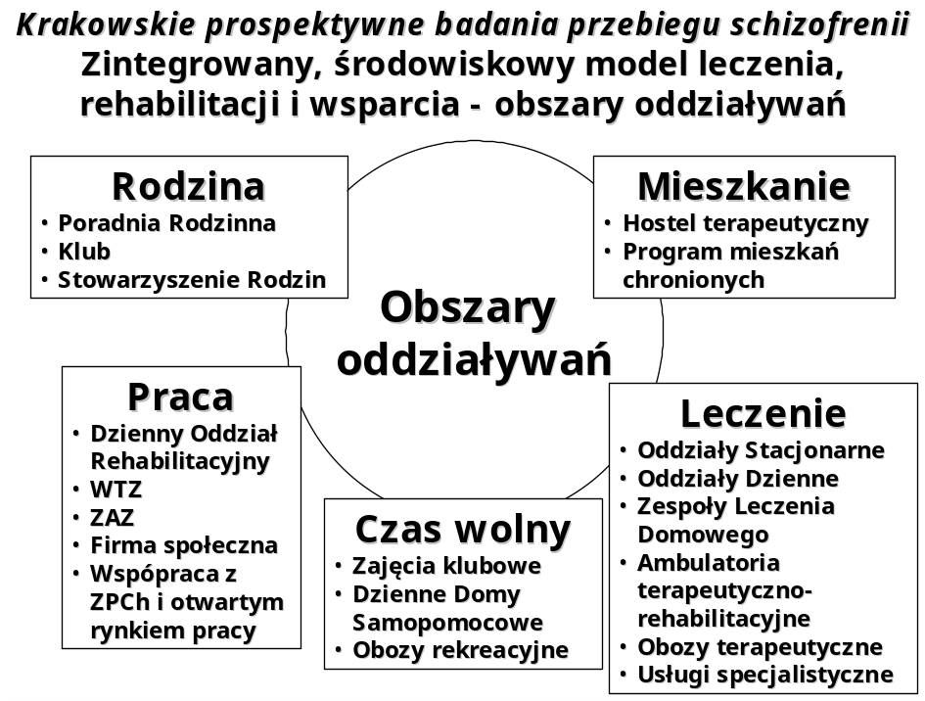

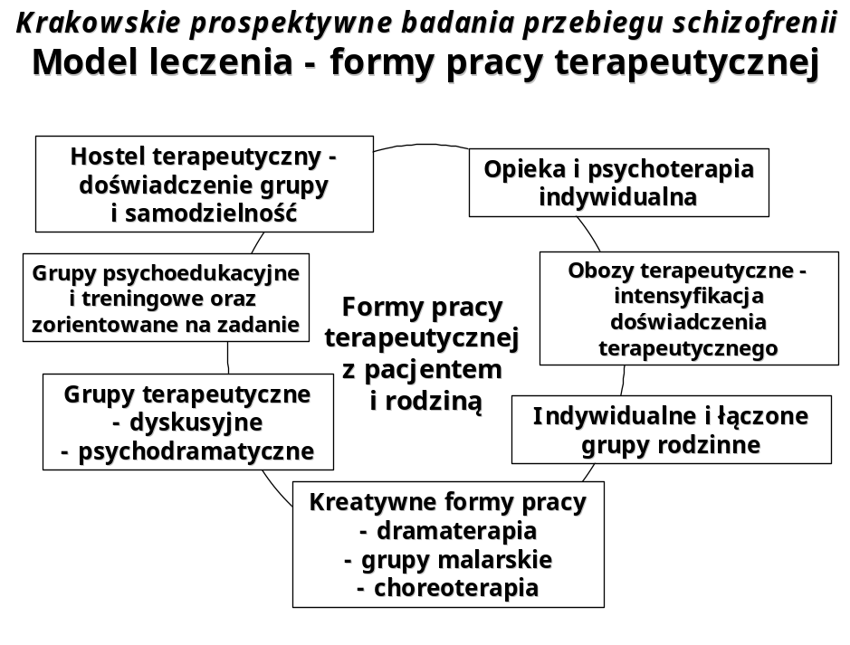

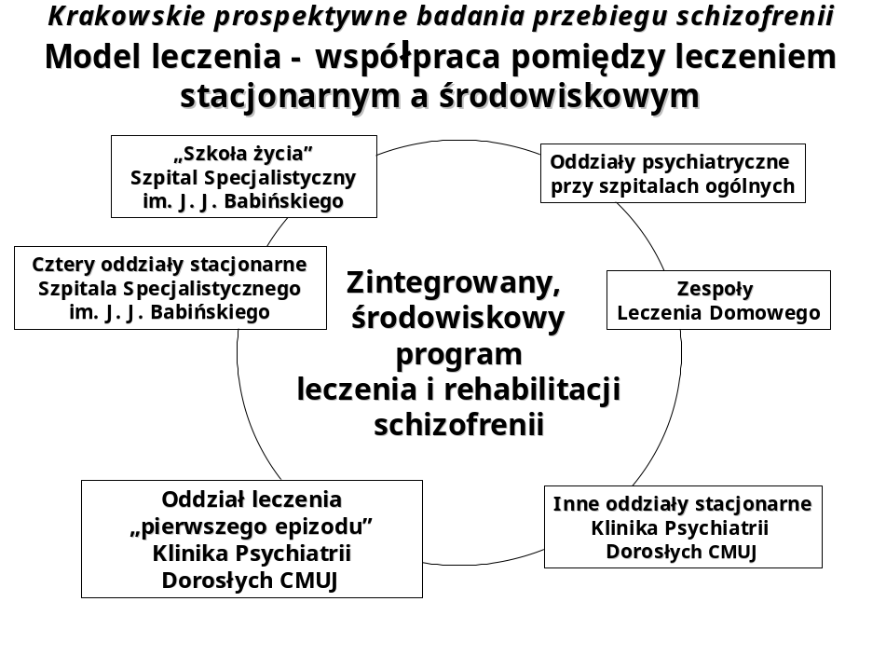

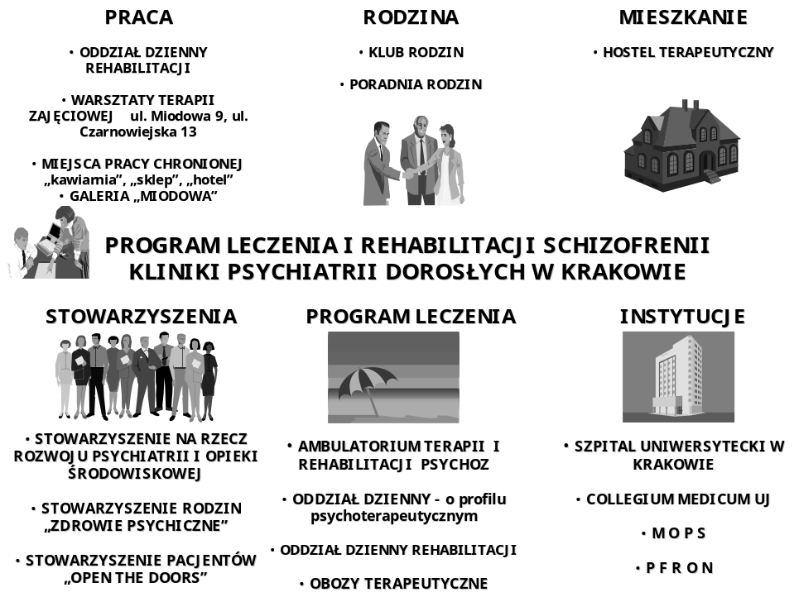

C. Założenia organizacyjne psychiatrycznej opieki stacjonarnej

W odniesieniu do całego Województwa Małopolskiego zakłada się:
- Zorganizowanie dla Nowego Sącza oddziału całodobowego (ok. 50 łóżek) oraz oddziału dziennego (ok. 25 miejsc) – na bazie istniejącego szpitala, wykorzystując nie otwarty oddział zakaźny.
- Zorganizowanie oddziału całodobowego (ok. 80 łóżek) oraz dziennego (ok. 20 miejsc) dla powiatu nowotarskiego i Nowego Targu.
- Zorganizowanie oddziału całodobowego (40 - 50 łóżek) oraz dziennego (ok. 20 miejsc) dla Zakopanego wraz z powiatem tatrzańskim.
- Zorganizowanie oddziału całodobowego (ok. 50 łóżek) oraz dziennego (ok. 20 - 30 miejsc) dla Tarnowa i powiatu tarnowskiego.
- Zorganizowanie w Brzesku ok. 50 łóżkowego oddziału całodobowego oraz ok. 30 miejscowego oddziału dziennego, który obsługiwałby powiaty bocheński i brzeski.
- Zorganizowanie na bazie szpitala w Miechowie oddziału całodobowego (30 - 40 łóżek) oraz dziennego (ok. 20 miejsc).
- Rozwój ośrodka leczenia uzależnienia alkoholowego i uzależnień lekowych (WOTUW) z oddziałami całodobowymi: leczenia alkoholowych zespołów abstynencyjnych (detoksykacyjny) i oddziałem terapii uzależnień od alkoholu (oddziałem dziennym, poradnią).
- Zwiększenie liczby miejsc w Domach Pomocy Społecznej, Środowiskowych Domów Samopomocy (w ciągu ostatnich 4 lat liczba osób przebywających w ŚDS uległa podwojeniu) oraz mieszkań chronionych dla osób chorych psychicznie (obecnie na terenie województwa małopolskiego istnieje zaledwie jedno takie mieszkanie dysponujące 4 miejscami).
- Otworzenie (po modernizacji) dla całego regionu (województwa) oddziału Psychiatrii Sądowej (oddział detencyjny).
- Utrzymanie oddziałów: psychiatryczno – pulmonologicznego, psychiatryczno -internistycznego i psychiatryczno - neurologicznego - dla całego regionu (w Szpitalu Specjalistycznym im. J. Babińskiego).
- Utworzenie sieci oddziałów psychiatrycznych i psychosomatycznych przy szpitalach ogólnych.
- Utworzenie zespołu ds. polityki w zakresie ochrony zdrowia psychicznego pod kierownictwem konsultanta wojewódzkiego (por. str. 76 - Małopolska Rada Zdrowia Psychicznego).
- Realizację założeń Programu Profilaktyki i Przeciwdziałania Uzależnieniom na lata 2004 - 2007 (odrębny program wojewódzki).

W odniesieniu do aglomeracji krakowskiej zakłada się:
- Organizację dzielnicowych (Śródmieście, Podgórze, Krowodrza, Nowa Huta) ośrodków psychiatrycznej opieki stacjonarnej w oparciu o model zdecentralizowany lub satelitarny. Wielkość nowo tworzonych oddziałów powinna odpowiadać proponowanemu wskaźnikowi 4 łóżka na 10 tys. mieszkańców i nie powinna być mniejsza niż 60-70 łóżek, ze względów ekonomicznych i organizacyjnych.
- Utworzenie oddziałów psychiatrycznych i psychosomatycznych przy szpitalach ogólnych (2-3).
- Zorganizowanie dla potrzeb całego Krakowa oddziału leczenia uzależnień lekowych oraz uzależnień od substancji psychoaktywnych.
- Utrzymanie i rozwój Ośrodka Rehabilitacji Psychiatrycznej złożonego z poradni, oddziałów dziennych, pracowni terapii zajęciowych, dwóch oddziałów całodobowych (wczesnej i późnej rehabilitacji), hostelu, mieszkania chronionego, WTZ.
- Utrzymanie i rozwój Ośrodka Leczenia Zaburzeń Osobowości i Nerwic złożonego
z poradni, oddziału dziennego i oddziału całodobowego.
- Utworzenie Ośrodka (Centrum) Psychogeriatrycznego (opieka psychiatryczna, internistyczna, neurologiczna w ramach oddziałów: całodobowego, dziennego, rehabilitacyjnego oraz przychodni).
- Rozwój działalności Centrum Interwencji Kryzysowych.
- Organizacja specjalistycznego „pogotowia psychiatrycznego” w ramach systemu ostrych interwencji dla chorych z zaburzeniami psychicznymi.

W odniesieniu do szpitala specjalistycznego im. Dr J. Babińskiego:

A. w zakresie struktury szpitala:

  - Pogrupowanie oddziałów ogólnopsychiatrycznych wg. kryterium rejonizacji w ośrodki zapewniające opiekę psychiatryczną dla populacji poszczególnych dzielnic Krakowa
i powiatów województwa małopolskiego, w których brak jest miejsc stacjonarnych. Rozplanowanie miejsc zgodnie z zakładanym wskaźnikiem: 4 łóżek/10 tyś. ludności
i wielkością danej populacji.
  - Powiązanie organizacyjne funkcjonujących w strukturze Szpitala Babińskiego oddziałów dziennych, zespołów leczenia środowiskowego i ambulatorium z oddziałami stacjonarnymi.
  - Utworzenie Centrum Psychogeriatrycznego a w pierwszej kolejności - oddziału psychogeriatrycznego całodobowego, następnie oddziału dziennego i ambulatorium - na bazie zwolnionych łóżek.
  - Utworzenie Oddziału Psychiatrii Sądowej dla potrzeb całego Województwa Małopolskiego.
  - Rozwój i modernizacji Wojewódzkiego Ośrodka Terapii Uzależnień i Współuzależnień.
- utworzono Oddział Dzienny Leczenia Uzależnień - 10 miejsc,
- planowany remont Oddz. Leczenia Zespołów Abstynencyjnych alkoholowych
i ewentualnie poszerzenie bazy łóżkowej (30 łóżek),
- planowany remont stacjonarnego Oddziału Leczenia Uzależnień Alkoholowych (ok. 50 łóżek).
  - Poszerzenie bazy łóżkowej hostelu i mieszkań chronionych.
  - Utworzenie na bazie ogrodu i parku zakładu aktywizacji zawodowej.
  - Wypracowanie modelu koordynowania i współpracy różnych placówek opieki psychiatrycznej i pomocy społecznej, utworzonych przez inne podmioty i działających na terenie poszczególnych dzielnic Krakowa i powiatów celem stworzenia jak najlepszych warunków profilaktyki, leczenia, rehabilitacji zawodowej i społecznej, a co za tym idzie jak najlepszej jakości życia osób chorych psychicznie.

B. w zakresie organizacyjnym:
1. Stworzenie zintegrowanego systemu komputerowego umożliwiającego liczenie jednostkowych kosztów leczenia pacjentów.
2. Wypracowanie procedur postępowania dla każdej jednostki organizacyjnej i ich standaryzacja.
C. w zakresie merytorycznym:
Podniesienie i wyrównanie standardów opieki psychiatrycznej w oddziałach ogólnopsychiatrycznych zrejonizowanych poprzez działania w różnych obszarach:
- medycznym - psychoterapia grupowa, programy psychoedukacyjne dla chorych,
- rodzinnym - programy psychoedukacyjne rodzin, służące wyrabianiu umiejętności opieki nad chorym psychicznie członkiem rodziny, partnerstwo z opiekunami,
- wspólnotowym - przestrzeganie praw pacjenta,
- rehabilitacyjnym - wsparcie socjalne i zawodowe.
Równolegle do działań statutowych konieczne jest zdobywanie dodatkowych środków finansowych na remonty i modernizację 22 pawilonów szpitalnych.

D. Założenia organizacyjne opieki psychiatrycznej dla dzieci i młodzieży
1. Uwarunkowania epidemiologiczne
Aktualne badania epidemiologiczne, prowadzone na reprezentatywnych próbach populacji dzieci i młodzieży miasta Krakowa wskazują na:
- utrzymywanie się znacznego rozpowszechnienia zaburzeń o typie depresyjno-lękowym - 28% wśród dziesięciolatków, 25% wśród trzynastolatków i 28% wśród siedemnastolatków [źródło: program KBN: prospektywne badania rozpowszechnienia depresji w populacji uczniów szkół krakowskich, kierownik Jacek Bomba],
- znaczne rozpowszechnienie używania środków psychoaktywnych - wśród siedemnastolatków: 34,2 % chłopców pali papierosy, 21,7% z nich pali nałogowo, 36,6 % dziewcząt pali papierosy, 18,6% nałogowo; 67,3 % chłopców spożywa alkohol, w tym 1,6% nałogowo, 59,3 % dziewcząt spożywa alkohol, w tym 0,6% nałogowo; 20% chłopców oraz 13,2% dziewcząt używa narkotyków, 1,6% z nich używa narkotyków codziennie; wśród trzynastolatków: 13,7% chłopców oraz 7,4% dziewcząt pali papierosy, w tym 3,8% chłopców oraz 4,9% dziewcząt pali nałogowo, 34,8% chłopców oraz 16,6% dziewcząt spożywa alkohol, w tym 1,4% chłopców i 0,5% dziewcząt spożywa alkohol nałogowo, 5,9% chłopców i 3,7% dziewcząt używa narkotyków, 1,4% chłopców oraz 03,% dziewcząt używa narkotyków codziennie. [źródło: Program KBN: Depresja wieku rozwojowego-analiza epidemiologiczna populacji krakowskich szkół podstawowych
i ponadpodstawowych. Kierownik programu: dr med. Renata Modrzejewska],
- znaczne rozpowszechnienie objawów stanowiących ryzyko rozwoju zaburzeń odżywiania się - w grupie nastolatek na pełnoobjawową bulimię psychiczną cierpi 0,5% dziewcząt, na objawy subkliniczne 5,68% dziewcząt. Na inne fermy subkliniczne formy zaburzeń odżywiania się cierpi około 6% populacji młodych dziewcząt (anoreksja psychiczna, zespół napadowego objadania się). Problemem obecnym wśród chłopców, choć trudnym do statystycznej oceny jest używanie sterydów anabolicznym celem spowodowania przyrostu masy ciała. Około 50% dziewcząt stosuje różnorakie diety odchudzające pomimo masy ciała mieszczącej się w normie dla wieku i wzrostu. Do wymiotowania po posiłkach w celu redukcji masy ciała przyznało się 14,3 dziewcząt%, choć chęć taką odczuwało 25,5% badanych dziewcząt. [źródło: praca doktorska - dr Macieja Pileckiego pt. Rozpowszechnienie zaburzeń odżywania się w populacji uczniów klas pierwszych krakowskich szkół ponadpostawowych. Promotor: prof. dr hab. Maria Orwid],
Konkluzja: ze względu na narastającą liczbę osób z zaburzeniami psychicznymi zależnymi od czynników psychospołecznych potrzeby w opiece nad zdrowiem psychicznym dzieci
i młodzieży są znaczne.
Dwukrotna ocena rozpowszechnienia zaburzeń depresyjnych w populacji dzieci
i młodzieży Krakowa w latach osiemdziesiątych i 2001 pozwala na przewidywanie utrzymywania się wysokiego rozpowszechnienia tych zaburzeń, a badanie katamnestyczne (2000) - utrzymywania się wysokiego poziomu ogólnych zaburzeń zdrowia.
Należy wziąć pod uwagę konsekwencje nierównowagi między priorytetową rangą opieki nad zdrowiem somatycznym kobiet w ciąży i okołoporodowej oraz zaniedbaniami w opiece nad rozwojem psychicznym dzieci ryzyka. Na zwiększenie się rozpowszechniania zaburzeń psychicznych i zachowania może tez wpłynąć brak odpowiedniej opieki nad rodzinami niepełnymi oraz zastępczymi i adopcyjnymi.

2. Priorytety opieki psychiatrycznej nad dziećmi i młodzieżą
- Wczesna profilaktyka, wykrywanie i wczesne leczenie zaburzeń psychicznych swoistych dla okresu dzieciństwa i dorastania oraz wczesnych form innych zaburzeń psychicznych i zachowania.
- Rozwój środowiskowych form leczenia dzieci i młodzieży z możliwością interwencji
w domu rodzinnym, a także w szkole (interwencje systemowe).
- Prewencja, wczesna diagnostyka i leczenie-wyrównywanie częściowych deficytów rozwojowych.
- Prewencja używania substancji psychoaktywnych.
- Zapobieganie następstwom zaniedbań opiekuńczo wychowawczych (niewydolność rodzicielska), maltretowania i seksualnego wykorzystywania dzieci.
- Wczesne wykrywanie i leczenie zaburzeń odżywiania się.
- Wczesne wykrywanie i leczenie zaburzeń depresyjnych.
- Zapewnienie rehabilitacji dzieci i młodzieży z zaburzeniami z grupy schizofrenii,
ze szczególną uwagą dla dzieci z rodzin niewydolnych.
- Zapewnienie rehabilitacji dzieci i młodzieży z uogólnionymi zaburzeniami rozwoju psychicznego (autyzm).
- Terapeutyczna pomoc rodzinom z dzieckiem z zaburzeniami psychicznymi.
3. Założenia organizacyjne systemu opieki psychiatrycznej nad dziećmi i młodzieżą
Zasadnicze znaczenie ma rozpoczęcie realizacji istniejącego od 1995 r. Programu ochrony zdrowia psychicznego dzieci i młodzieży przygotowanego przez ówczesny Zespół Konsultanta Krajowego Specjalistów ds. Psychiatrii Dzieci i Młodzieży. Wymaga to zorganizowania sieci poradni i ośrodków leczenia dziennego, ośrodków lecznictwa stacjonarnego dobrze zintegrowanych z systemem opieki społecznej, systemem wychowania
i opieki pediatrycznej oraz psychiatrycznej dla dorosłych i odwykowej.
- zorganizowanie poradni zdrowia psychicznego dla dzieci i młodzieży:
- zorganizowanie oddziałów dziennych dla dzieci i młodzieży:
- zorganizowanie poradni rodzinnych
- zorganizowanie psychiatrycznych oddziałów szpitalnych dla dzieci i młodzieży
w województwie - uniwersyteckiej kliniki psychiatrycznej oraz wąsko specjalistycznych ośrodków (rehabilitacyjne, odwykowe, sądowe)
- intensyfikacja szkolenia specjalistów w zakresie psychiatrii, psychologii
i psychoterapii dzieci, młodzieży i rodzin.
Szczegółowe zasady organizacji i alokacji zasobów opieki psychiatrycznej nad dziećmi
i młodzieżą będą określane w drodze prac Małopolskiej Rady Zdrowia Psychicznego.

Rozdział 8

Cele programowe i plan operacyjny na lata 2004 - 2008

Cele programowe i plan operacyjny na lata 2004 - 2008

Cel nadrzędny
Poprawa zdrowia psychicznego i redukcja szkodliwych skutków uzależnień mieszkańców Małopolski

Cele operacyjne
  - Wdrożenie modelu środowiskowej, zintegrowanej opieki psychiatrycznej
  - Tworzenie sieci funkcjonalnych powiązań między sektorami ochrony zdrowia, pomocy społecznej i rynku pracy
  - Promowanie społecznej integracji poprzez edukację, dialog i partnerstwo
  - Realizacja specjalistycznych programów opieki psychiatrycznej i promocji zdrowia psychicznego
  - Rozwijanie efektywnych form współpracy międzynarodowej w zakresie opieki psychiatrycznej

Plan operacyjny na lata 2004-2008
Lp. | Zadanie do realizacji | Realizatorzy | Partnerzy
CEL NADRZĘDNY
Poprawa zdrowia psychicznego i redukcja szkodliwych skutków uzależnień mieszkańców Małopolski
CELE OPERACYJNE:
CEL 1 Wdrożenie modelu środowiskowej, zintegrowanej opieki psychiatrycznej.
1 | Programowanie rozwoju środowiskowej, zintegrowanej opieki psychiatrycznej na poziomie powiatu/ miasta na prawach powiatu  w formie średnioterminowych programów oraz krótkoterminowych planów działania | Jednostki samorządy terytorialnego (samorządy powiatów i miast na prawach powiatów) | Samorząd województwa  Małopolska Rada Zdrowia Psychicznego
2 | Rozwój sieci powiatowych/ dzielnicowych poradni zdrowia psychicznego dla dorosłych oraz dzieci, młodzieży i rodzin  wg założeń zawartych w tabeli 15, ze szczególnym uwzględnieniem powiatów | Jednostki samorządu terytorialnego | NFZ
3 | Zorganizowanie sieci powiatowych/ dzielnicowych oddziałów dziennych, zespołów opieki środowiskowej oraz ośrodków interwencji kryzysowej wg założeń zawartych w rozdziale 7 i w tabeli 16 | Jednostki samorządu terytorialnego,  placówki służby zdrowia | NFZ
4 | Decentralizacja i/lub dekoncentracja psychiatrycznego lecznictwa szpitalnego poprzez rozwijanie sieci oddziałów psychiatrycznych  w szpitalach ogólnych oraz tworzenie subregionalnych centrów psychiatrycznej opieki stacjonarnej wg założeń zawartych  w rozdziale 7 i w tabeli 14 | Jednostki samorządu terytorialnego,  placówki służby zdrowia | NFZ
5 | Zorganizowanie sieci subregionalnych ośrodków gerontopsychiatrycznych wg założeń zawartych w rozdziale 7 | Samorząd województwa  placówki służby zdrowia, | NFZ
6 | Otworzenie (po modernizacji) dla całego regionu (województwa) oddziału Psychiatrii Sądowej (oddział detencyjny) w Szpitalu  im. J. Babińskiego | Szpital Specjalistyczny  im. J. Babińskiego | MSWiA, prokuratura, sądy  NFZ
7 | Rozwój wojewódzkiego ośrodka leczenia uzależnienia alkoholowego i uzależnień lekowych (WOTUW) z oddziałami całodobowymi: leczenia alkoholowych zespołów abstynencyjnych (detoksykacyjny)  i oddziałem terapii uzależnień od alkoholu (oddziałem dziennym, poradnią) wraz z zorganizowaniem Małopolskiego Centrum Profilaktyki Narkomanii i Epidemii HIV (np. afiliowanego przy WOTUW lub klinice chorób zakaźnych) | Samorząd województwa | Gminne komisje rozwiązywania problemów alkoholowych,  Regionalny Ośrodek Polityki Społecznej w Krakowie,  placówki edukacyjne, placówki służby zdrowia
8 | Rozwój sieci powiatowych ośrodków terapii uzależnień | Jednostki samorządu terytorialnego,  placówki służby zdrowia | Gminne komisje rozwiązywania problemów alkoholowych,  Regionalny Ośrodek Polityki Społecznej w Krakowie,  Wojewódzki Ośrodek Terapii Uzależnień i Współuzależnień,
9 | Utworzenie oddziałów stacjonarnego leczenia odwykowego  w każdym z 5 subregionów województwa małopolskiego | Jednostki samorządu terytorialnego,  placówki służby zdrowia | Organizacje pozarządowe
10 | Zorganizowanie w każdym z subregionów łóżek opiekuńczo-leczniczych i opiekuńczo-pielęgnacyjnych o profilu psychiatrycznym | Jednostki samorządu terytorialnego,  placówki służby zdrowia | Organizacje pozarządowe
11 | Rozbudowa zasobów kadrowych, poprawa nasycenia specjalistyczną kadrą z zakresu opieki psychiatrycznej wg założeń zawartych w tabeli 17 | Jednostki samorządu terytorialnego,  placówki służby zdrowia | Instytucje kształcenia podyplomowego
12 | Uruchamianie nowych środowiskowych domów samopomocy (głównie powiat: brzeski, dąbrowski, gorlicki, tatrzański); rozwój dotychczasowych środowiskowych domów samopomocy | Samorządy gmin i powiatów | Jednostki samorządy terytorialnego,  organizacje pozarządowe
13 | Zwiększenie liczby miejsc w Domach Pomocy Społecznej o profilu psychiatrycznym (szczególnie w powiatach bocheńskim, brzeskim, dąbrowskim, gorlickim, miechowskim, nowotarskim, olkuskim, proszowickim, tatrzańskim i wielickim) | Samorządy powiatów | Jednostki samorządu terytorialnego, ROPS, organizacje pozarządowe, jednostki ochrony zdrowia o profilu psychiatrycznym
14 | Zwiększenie liczby mieszkań chronionych dla osób z zaburzeniami psychicznymi (sugeruje się 1-no mieszkanie/ rok od gmin i innych instytucji) | Samorządy gmin i powiatów | Organizacje pozarządowe, jednostki pomocy społecznej
15 | Zwiększenie liczby warsztatów terapii zajęciowej (szczególnie  w powiatach dąbrowskim i suskim) i innych form rehabilitacji społecznej (m.in. centra integracji społecznej minimum 1/powiat) | Samorządy powiatowe | Organizacje pozarządowe
16 | Przekształcenie Szpitala Specjalistycznego im. J. Babińskiego zgodnie z odrębnie nakreślonym modelem zawartym w rozdziale 7 | Samorząd województwa,  Szpital Specjalistyczny  im. J. Babińskiego | Organizacje pozarządowe, jednostki ochrony zdrowia
CEL 2 Tworzenie sieci funkcjonalnych powiązań pomiędzy sektorami ochrony zdrowia, pomocy społecznej i rynku pracy
1 | Powołanie Małopolskiej Rady Zdrowia Psychicznego pod przewodnictwem konsultanta wojewódzkiego.  Koordynacja działań na rzecz ochrony zdrowia psychicznego na poziomie województwa w oparciu o Radę Zdrowia Psychicznego | Samorząd województwa  Konsultant wojewódzki ds. psychiatrii  i konsultant ds. psychiatrii dzieci  i młodzieży | - Jednostki samorządu terytorialnego  - jednostki organizacyjne pomocy społecznej (OPS, PCPR),  - sektor Oświaty i Wychowania,  - Powiatowe Urzędy Pracy,  - Kościół,  - Policja,  - organizacje pozarządowe  - Małopolska Rada Zdrowia Publicznego  - NFZ.
2 | Utworzenie w powiatach i miastach na prawach powiatu zespołów koordynujących w formule rady koordynacyjnej powoływanej przez Starostę/ Prezydenta zajmującej się poszczególnymi obszarami ochrony zdrowia psychicznego na poziomie powiatu (opieka medyczna i społeczna, aktywizacja zawodowa). Powołanie lokalnych koordynatorów. | Samorządy powiatowe | - Jednostki samorządu terytorialnego  - jednostki organizacyjne pomocy społecznej (OPS, PCPR),  - sektor Oświaty i Wychowania,  - Powiatowe Urzędy Pracy,  - Kościół,  - Policja,  - organizacje pozarządowe,  - Małopolska Rada Zdrowia Psychicznego.
3 | Monitorowanie, analizowanie i raportowanie stanu zdrowia psychicznego populacji, dostępności do świadczeń, procesów społecznych i gospodarczych mających wpływ na stan zdrowia społeczności | Małopolska Rada Zdrowia Psychicznego, Małopolskie Centrum Zdrowia Publicznego, Regionalny Ośrodek Polityki Społecznej współpracujący m.in. z siecią gminnych i powiatowych instytucji pomocy społecznej, Departament Polityki Społecznej UMWM, Katedra Psychiatrii CM UJ  w zakresie pracy naukowo-badawczej.
4 | Inicjowanie lokalnej współpracy pomiędzy instytucjami służby zdrowia, pomocy społecznej i rynku pracy | Samorząd województwa, samorządy powiatowe | - Jednostki organizacyjne pomocy społecznej (OPS, PCPR),  - z sektorem Oświaty i Wychowania w zakresie tworzenia placówek oświatowych i opiekuńczych dla rodzin patologicznych,  - z Powiatowymi Urzędami Pracy,  - z Kościołem,  - z Policją,  - z organizacjami pozarządowymi.
5 | Integracja funkcjonalna lub strukturalna opieki psychiatrycznej na poziomie powiatu/ miasta na prawach powiatu w formalne Centrum Ochrony Zdrowia Psychicznego | Samorządy powiatowe | Małopolska Rada Zdrowia Psychicznego,  ROPS, organizacje pozarządowe
6 | Profilowanie Domów Pomocy Społecznej dla psychicznie chorych  i upośledzonych umysłowo, funkcjonalne powiązanie DPS o profilu psychiatrycznym z powiatowymi/ miejskimi Centrami Ochrony Zdrowia Psychicznego | Samorządy powiatowe | ROPS, MOPS, GOPS
CEL 3 Promowanie społecznej integracji poprzez edukację, dialog i partnerstwo
1 | Opracowywanie i realizacja lokalnych oraz regionalnych programów edukacji zdrowotnej w zakresie ochrony zdrowia psychicznego | Samorząd powiatów  Organizacje pozarządowe | Jednostki samorządu terytorialnego,  Regionalny Ośrodek Polityki Społecznej w Krakowie, placówki edukacyjne, placówki służby zdrowia, w tym Wojewódzki Ośrodek Terapii Uzależnień  i Współuzależnień, uczelnie wyższe, organizacje pozarządowe,
2 | Organizacja lokalnego forum na rzecz dialogu i partnerstwa  w ochronie zdrowia psychicznego | Jednostki samorządu terytorialnego | Instytucje publiczne, organizacje pozarządowe
3 | Organizowanie konferencji i seminariów popularyzujących działania na rzecz promocji zdrowia psychicznego, publikacja ich wyników | Samorząd powiatów  Organizacje pozarządowe | Jednostki samorządu terytorialnego,  Regionalny Ośrodek Polityki Społecznej w Krakowie, placówki edukacyjne, placówki służby zdrowia, w tym Wojewódzki Ośrodek Terapii Uzależnień  i Współuzależnień, uczelnie wyższe, organizacje pozarządowe,
4 | Wspieranie organizacji pozarządowych w ich zadaniach edukacyjnych, przeciwdziałaniu stygmatyzacji i wykluczeniu społecznemu oraz społecznej integracji | Jednostki samorządu terytorialnego | Administracja rządowa  i samorządowa województwa
CEL 4 Realizacja specjalistycznych programów opieki psychiatrycznej i promocji zdrowia psychicznego
1 | Opracowywanie specjalistycznych programów/ modeli opieki psychiatrycznej np. dla osób z depresją, schizofrenią, przeciwdziałania wykluczeniu społecznemu i innych | Klinika Psychiatrii CM UJ, placówki służby zdrowia o profilu psychiatrycznym, eksperci z zakresu zdrowia psychicznego | Jednostki samorządu terytorialnego,  Regionalny Ośrodek Polityki Społecznej w Krakowie, placówki edukacyjne, placówki służby zdrowia, w tym Wojewódzki Ośrodek Terapii Uzależnień  i Współuzależnień, uczelnie wyższe, organizacje pozarządowe,
2 | Wdrażanie programów detoksykacji, leczenia i rehabilitacji osób uzależnionych od środków psychoaktywnych oraz programów ograniczania szkód zdrowotnych np. metadonowy program leczenia substytucyjnego (z wiodącą rolą Ośrodka Toksykologii Klinicznej działającego w ramach WSS. im. L. Rydygiera w Krakowie), | Ośrodek Toksykologii Klinicznej działający w ramach WSS  im. L. Rydygiera w Krakowie), | Jednostki samorządu terytorialnego,  Regionalny Ośrodek Polityki Społecznej w Krakowie,  placówki edukacyjne, placówki służby zdrowia, w tym Wojewódzki Ośrodek Terapii Uzależnień i Współuzależnień,  uczelnie wyższe, organizacje pozarządowe, MOPS/PCPR
3 | Intensyfikacja szkolenia specjalistów w zakresie psychiatrii, psychologii i psychoterapii dla dorosłych oraz dzieci i młodzieży | Ośrodek Kształcenia Kadr Medycznych MCZP, konsultant wojewódzki ds. psychiatrii | Jednostki samorządu terytorialnego  Placówki służby zdrowia
CEL 5 Tworzenie efektywnych form współpracy międzynarodowej w zakresie opieki psychiatrycznej
1 | Kontynuacja dotychczasowej współpracy międzynarodowej ośrodków psychiatrycznych w województwie | Małopolska. Rada Zdrowia Psychicznego, Szpital Specjalistyczny  im. J. Babińskiego, Klinika Psychiatrii CM UJ, inne jednostki ochrony zdrowia  o profilu psychiatrycznym | Jednostki samorządu terytorialnego  instytucje międzynarodowe
2 | Tworzenie europejskiej sieci ośrodków psychiatrycznych w oparciu o współpracę SS. im. J. Babińskiego i partnerów zagranicznych | Szpital Specjalistyczny  im. J. Babińskiego | Jednostki samorządu terytorialnego  organizacje pozarządowe, instytucje międzynarodowe
3 | Propagowanie i konsultowanie rozwiązań modelowych opieki psychiatrycznej na forum międzynarodowym | Jednostki ochrony zdrowia o profilu psychiatrycznym | Jednostki samorządu terytorialnego  instytucje międzynarodowe
4 | Adaptacja na terenie województwa europejskich standardów opieki psychiatrycznej | Jednostki ochrony zdrowia o profilu psychiatrycznym | Jednostki samorządu terytorialnego  instytucje międzynarodowe, organizacje pozarządowe, Małopolska Rada Zdrowia Psychicznego

Oczekiwane efekty z zakresu organizacji opieki psychiatrycznej:
- poprawa dostępności do różnych form opieki psychiatrycznej,
- rozwój docelowej sieci psychiatrycznych zakładów opieki zdrowotnej,
- rozwój innych form opieki psychiatrycznej,
- zwiększenie roli pomocy społecznej,
- koordynacja opieki medycznej ze społeczną w zakresie opieki psychiatrycznej,
- efektywne wykorzystanie zasobów opieki psychiatrycznej w zakresie ochrony zdrowia i pomocy społecznej,
- zabezpieczenie ciągłości i jakości opieki psychiatrycznej,
- zwiększenie nakładów finansowych na opiekę psychiatryczną,
- realizacja kampanii edukacyjnych i promocyjnych,
- monitorowanie i analiza stosownych informacji.
Oczekiwane korzyści zdrowotne i społeczne:
- zmniejszenie liczby zgonów oraz inwalidztwa związanego z zaburzeniami psychicznymi,
- zmniejszenie skali degradacji życia rodzinnego wynikającej z przemocy, zaniedbań wychowawczych, ubóstwa, zachowań kryminalnych,
- zmniejszenie poziomu zaburzeń zdrowotnych (schorzeń psychosomatycznych),
- zmniejszenie szkód zdrowotnych spowodowanych przyjmowaniem substancji psychoaktywnych tj. zaburzeń psychicznych (zespoły abstynencyjne, psychozy, depresje) oraz chorób somatycznych (AIDS, wzw B, gruźlica, wyniszczenie),
- zwiększenie odsetka pracujących osób z zaburzeniami psychicznymi,
- zmniejszenie śmiertelności i uszkodzeń zdrowia u osób uzależnionych od alkoholu,
- zmniejszenie konsumpcji tytoniu w populacji dorosłych oraz zahamowanie tendencji wzrostowej w populacji dzieci i młodzieży,
- zahamowanie tendencji wzrostowej w zakresie liczby osób uzależnionych od środków psychoaktywnych,
- wczesne wykrywanie i odpowiednie leczenie schorzeń psychicznych (zaburzenia nerwicowe, depresja, schizofrenia),
- zmniejszenie liczby prób samobójczych i samobójstw,
- zwiększenie uczestnictwa społecznego – zaangażowanie w program wspólnot lokalnych, rodzin, osób indywidualnych,
- upowszechnianie wiedzy nt. zdrowia psychicznego, promocja zdrowego stylu życia oraz sposobów redukcji czynników ryzyka.

Rozdział 9

Plan inwestycyjno-finansowy na lata 2004 - 2008

Finansowanie Programu
1. Źródła oraz wielkości dostępnych środków finansowych
Głównych źródeł finansowania zadań wynikających z niniejszego Programu upatruje się w:
- Środkach finansowych pozostających w dyspozycji Narodowego Funduszu Zdrowia,
- Środkach budżetowych jednostek samorządu terytorialnego,
- Środkach pochodzących z obrotu alkoholowymi artykułami hurtowymi,
- Własnych środkach finansowych zakładów opieki zdrowotnej,
- Środkach finansowych w ramach kontraktu wojewódzkiego,
- Środkach budżetu państwa, zwłaszcza na realizację NPZ i programów resortowych,
- Środkach pochodzących z PFRON,
- Środkach Pochodzących z funduszy EUROPEJSKICH,
- Podlegających zwrotowi kredytach i pożyczkach z instytucji finansowych (bankowych i leasingowych),
Prognoza źródeł finansowania regionalnego systemu ochrony zdrowia:
Źródło finansowania | Główne przeznaczenie
Narodowy Fundusz Zdrowia (koszty świadczeń zdrowotnych) | Świadczenia zdrowotne, programy promocji zdrowia  i prewencji chorób,
Budżety jednostek samorządu terytorialnego (promocja zdrowia, dotacje inwestycyjne dla spzoz, środki pochodzące z hurtowego obrotu artykułami alkoholowymi) | Sprzęt i aparatura, inwestycje i modernizacje budynków, programy promocji i prewencji  (w tym przeciwdziałanie uzależnieniom),
Środki własne zoz | Sprzęt i aparatura, modernizacje budynków,
Budżet państwa (programy resortowe, programy restrukturyzacyjne) | Inwestycje budowlane, wyposażenie w sprzęt  i aparaturę medyczną, restrukturyzacja zatrudnienia,
Fundusze strukturalne UE, Europejski Fundusz Socjalny, inne pomocowe (Bank Światowy, inne) | Wybrane projekty dotyczące poprawy zdrowia psychicznego, projekty edukacyjne,
Instytucje finansowe (kredyty, pożyczki, leasing) | Modernizacja budynków i budowli, sprzęt i aparatura, tabor sanitarny.

- Finansowanie poszczególnych celów Programu (w mln PLN)

L.p. | Cel | Koszt ogółem | 2004 | 2005 | 2006 | 2007 | 2008
1 | Wdrożenie modelu środowiskowej, zintegrowanej opieki psychiatrycznej | 41,10 | 10,00 | 9,00 | 8,00 | 7,00 | 7,10
2 | Tworzenie sieci funkcjonalnych powiązań między sektorami ochrony zdrowia, pomocy społecznej i rynku pracy | 0,60 | 0,20 | 0,10 | 0,10 | 0,10 | 0,10
3 | Promowanie społecznej integracji poprzez edukację, dialog i partnerstwo | 8,90 | 1,78 | 1,78 | 1,78 | 1,78 | 1,78
4 | Realizacja specjalistycznych programów opieki psychiatrycznej i promocji zdrowia psychicznego | 11,50 | 3,00 | 2,50 | 2,00 | 2,00 | 2,00
5 | Rozwijanie efektywnych form współpracy międzynarodowej w zakresie opieki psychiatrycznej | 0,50 | 0,10 | 0,10 | 0,10 | 0,10 | 0,10
Ogółem |  | 62,60 | 15,08 | 13,48 | 11,98 | 10,98 | 11,08

Rozdział 10

Zarządzanie Programem i jego monitorowanie

  - Zarządzanie Programem

Odpowiedzialność i nadzór nad realizacją Małopolskiego Programu Ochrony Zdrowia Psychicznego na lata 2004 - 2008 jako programu wojewódzkiego uchwalonego przez Sejmik Województwa Małopolskiego spoczywa na Zarządzie Województwa Małopolskiego, który
w tym zakresie działać będzie poprzez Departament Polityki Społecznej Urzędu Marszałkowskiego Województwa Małopolskiego.
Osiągnięcie założonych w programie celów operacyjnych wymagać będzie współdziałania licznych realizatorów oraz partnerów.
W celu skoordynowania realizacji poszczególnych celów operacyjnych Programu powołane zostaną:
    - Małopolska Rada Zdrowia Psychicznego pod przewodnictwem konsultanta wojewódzkiego ds. psychiatrii oraz konsultancie ds. psychiatrii dzieci i młodzieży
Do zadań Małopolskiej Rady Zdrowia Psychicznego należeć będzie:
      - koordynacja realizacji zadań niniejszego Programu,
      - wypracowywanie i hierarchizowanie przedsięwzięć służących osiąganiu celu strategicznego i celów operacyjnych Programu,
      - monitorowanie realizacji Programu w skali regionalnej,
      - analizowanie wyników superwizji jednostek opieki psychiatrycznej,
      - współdziałanie z lokalnymi (powiatowymi) koordynatorami,
      - wypracowywanie strategicznych kierunków współpracy z zagranicznymi ośrodkami psychiatrycznymi,
      - opiniowanie sektorowych projektów przewidzianych do dofinansowania ze środków Unii Europejskiej.
Personalny skład Rady oraz jej szczegółowy regulamin określający harmonogram
i ramy działalności zostanie określony przez Marszałka Województwa Małopolskiego.

    - Powiatowe/ miejskie zespoły koordynacyjne ds. wsparcia społecznego i profilaktyki zagrożeń zdrowia psychicznego
Do zadań Zespołu koordynacyjnego ds. wsparcia społecznego i profilaktyki zagrożeń zdrowia psychicznego należeć będzie m.in.:
- analiza i diagnoza sytuacji społecznej oraz epidemiologicznej,
- koordynacja działań w poszczególnych obszarach ochrony zdrowia psychicznego w powiatach,
- realizacja strategii wg założeń zawartych w rozdziale 7, w oparciu o wypracowane lokalnie krótkoterminowe plany działania.

  - Monitorowanie i ocena wyników
Realizacja Programu będzie monitorowana nie rzadziej niż raz do roku i nie częściej niż raz na kwartał. Przedmiotem monitorowania będą wybrane wskaźniki oceny efektów realizacji celów operacyjnych programu:

A. Wskaźniki epidemiologiczne:
- rozpowszechnienie zaburzeń psychicznych,
- zapadalność na zaburzenia psychiczne,
- liczba osób leczonych na poszczególnych poziomach opieki psychiatrycznej,
- liczba osób leczonych po raz pierwszy na poszczególnych poziomach opieki psychiatrycznej,
- liczba osób przebywających w środowiskowych domach samopomocy,
- liczba osób przebywających w domach pomocy społecznej,
- liczba osób korzystających z pomocy różnych form rehabilitacji zawodowej
i społecznej,
- odsetek osób pracujących z zaburzeniami psychicznymi,
- liczba zgonów oraz inwalidztwa związanego z zaburzeniami psychicznymi,
- śmiertelność osób uzależnionych od alkoholu,
- liczba prób samobójczych i samobójstw.
- średnie spożycie alkoholu w wybranych populacjach, struktura i styl spożycia
w różnych grupach wiekowych,
- liczba przypadków schorzeń odalkoholowych, odtytoniowych,
- odsetek palaczy, byłych palaczy i nigdy niepalących w populacji,
- odsetek osób uzależnionych.

B. Wskaźniki z zakresu organizacji opieki psychiatrycznej:
- liczba udzielonych świadczeń zdrowotnych (porady, hospitalizacje, itp.),
- liczba oddziałów i łóżek z zakresu opieki psychiatrycznej,
- liczba poradni z zakresu opieki psychiatrycznej,
- liczba miejsc na oddziałach dziennych z zakresu opieki psychiatrycznej,
- liczba uruchomionych ośrodków gerontopsychiatrycznych,
- poziom zatrudnienia specjalistycznej kadry z zakresu opieki psychiatrycznej,
- ocena dostępności i efektywności działania poradni leczenia uzależnień,
- liczba uruchomionych miejsc w środowiskowych domach samoopomocy,
- liczba uruchomionych miejsc /domów pomocy społecznej,
- liczba nowych mieszkań chronionych,
- liczba warsztatów terapii zajęciowej i innych form rehabilitacji społecznej,
- ocena dostępności i efektywności opieki psychiatrycznej.
C. Wskaźniki merytoryczno - organizacyjne:
Jakościowe
- sprawozdania z działalności Małopolskiej Rady Zdrowia Psychicznego,
- sprawozdania z działalności lokalnych koordynatorów,
- sprawozdania z działalności na forum międzynarodowym.
Ilościowe
- liczba powołanych zespołów koordynujących w powiatach,
- liczba zorganizowanych konferencji,
- liczba zorganizowanych spotkań,
- liczba zorganizowanych warsztatów,
- liczba programów z zakresu promowania społecznej integracji,
- liczba specjalistycznych programów opieki psychiatrycznej i promocji zdrowia psychicznego.
D. Wskaźniki finansowe:
- wielkość nakładów finansowych na realizację poszczególnych zadań zawartych
w rozdziale 8.

Ponadto na bieżąco będą wypracowywane narzędzia i wskaźniki monitoringu i ewaluacji niniejszego Programu.

źródło danych: Ministerstwo Zdrowia “Program Ochrony Zdrowia Psychicznego” - Projekt
źródło danych: Ministerstwo Zdrowia “Program Ochrony Zdrowia Psychicznego” - Projekt
źródło danych: j. w.
źródło danych: Ministerstwo Zdrowia “Program Ochrony Zdrowia Psychicznego” - Projekt
Źródło danych: MCZP w Krakowie „Biuletyn statystyczno – informacyjny ochrony zdrowia woj. małopolskiego za rok 2001” (s. 35)
źródło danych: Instytut Psychiatrii i Neurologii (www.stat.gov.pl)
źródło danych: Instytut Psychiatrii i Neurologii (www.stat.gov.pl)
Źródło danych: MCZP w Krakowie „Biuletyn statystyczno – informacyjny ochrony zdrowia woj. małopolskiego za rok 2001” (s. 37)
źródło danych: www.nfz-krakow.pl (specjalistyczne lecznictwo ambulatoryjne)
Źródło danych: MCZP w Krakowie „Biuletyn statystyczno – informacyjny ochrony zdrowia woj. małopolskiego za rok 2001” (s. 115)
j.w.
źródło danych: MCZP w Krakowie „Biuletyn statystyczny ochrony zdrowia woj. małopolskiego za rok 2000” (s. 69) oraz „Biuletyn statystyczno – informacyjny ochrony zdrowia woj. małopolskiego za rok 2001”(s. 64)
źródło danych: materiały prasowe Ministerstwa Pracy i Polityki Społecznej
Ustawa Pomoc Społeczna (Dz. U. z 1998 r. Nr 64, poz. 414, z późn. zm.)
Raport UMWM „Województwo Małopolskie 2001” str. 63
Ustawa z dnia 27 sierpnia 1997 r. o rehabilitacji zawodowej i społecznej oraz zatrudnianiu osób niepełnosprawnych ( Dz.U. 97.123.776 z późn. zm. ) art. 8 ust 1.
Tamże art.9 ust.1
Tamże art 10a i dalsze
Tamże art 35a
Rozporządzenie Ministra Pracy i Polityki Społecznej z dnia 30 września 2002 r. w sprawie szczegółowych zasad tworzenia, działania i finansowania warsztatów terapii zajęciowej. (Dz. U. z dnia 9 października 2002 r.)
Dane z 31.12.2002 r.; ogólna liczba wszystkich osób niepełnosprawnych, nie tylko ze schorzeniami psychicznymi i pochodnymi
Ustawa z dnia 27 sierpnia 1997 r. o rehabilitacji zawodowej i społecznej oraz zatrudnianiu osób niepełnosprawnych ( Dz.U. 97.123.776 z późn. zm. ).
Tamże art.35 ust.1 pkt 1
Tamże art. 31 i art. 32
Tamże-wersja pierwotna z 1997 r.- art.32 pkt 3)
Tamże art. 26a
Tamże art. 32
Pod pojęciem aglomeracji krakowskiej rozumie się miasto Kraków, powiat krakowski oraz powiat wielicki.

